Министерство общего и профессионального образования Свердловской области
Государственное бюджетное профессиональное образовательное учреждение
Свердловской области
«Богдановичский политехникум»
структурное подразделение кадетская (казачья) школа-интернат
«Первый Уральский казачий кадетский корпус»

АНАЛИТИЧЕСКАЯ СПРАВКА

о деятельности кадетской (казачьей) школы-интерната
«Первый Уральский казачий кадетский корпус»
по реализации Программы развития
за 2017 – 2019 гг.

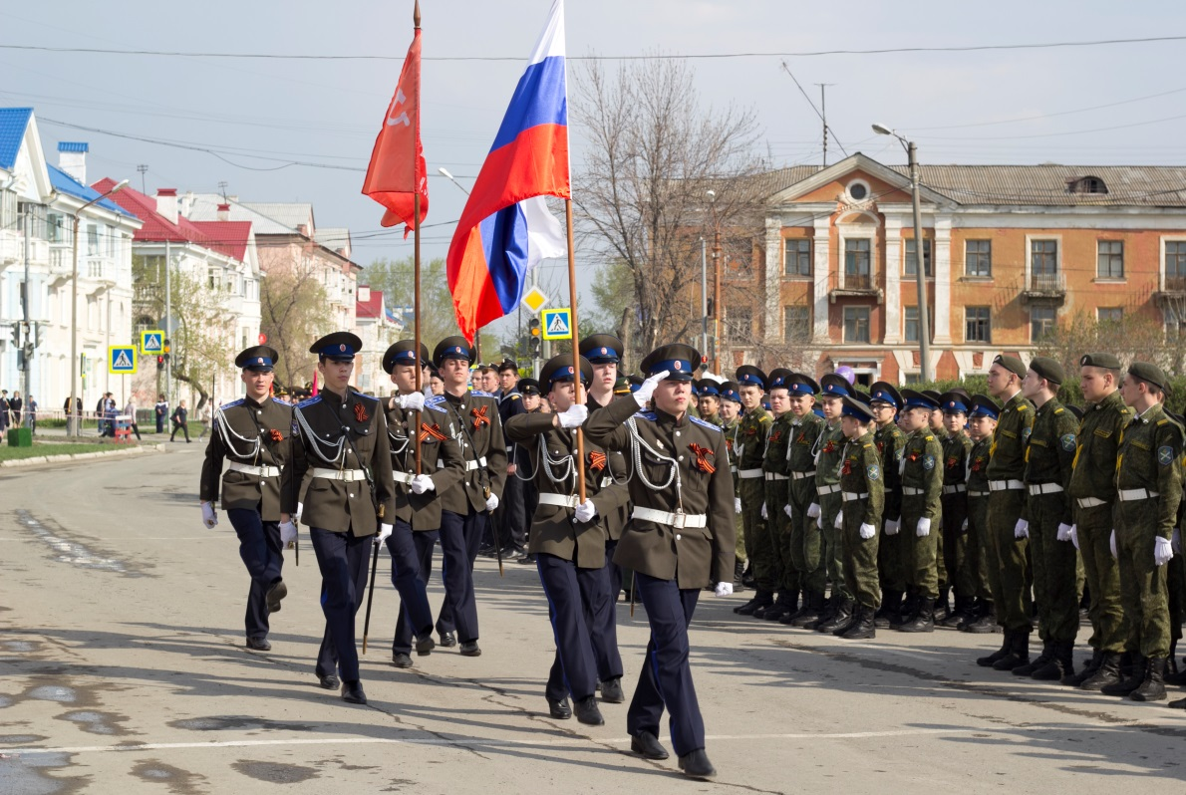

Богданович
2019
СОДЕРЖАНИЕ

Введение 3
1. Система управления образовательным учреждением 7
1.1. Управление деятельностью кадетской (казачьей) школы-интерната 7
1.2. Общественно-социальный характер управления кадетской (казачьей) школы-интерната 15

2. Анализ деятельности кадетской (казачьей) школы-интерната за 2017-2019 гг. 19
2.1 Социальный паспорт кадетской (казачьей) школы интерната 20
2.2 Отчет о выполнении Программы развития кадетской (казачьей) школы интерната 23
2.2.1 Организация образовательного процесса с учетом вводимых современных стандартов качества образования 24
2.2.2 Реализация казачьего компонента, программ дополнительного образования 29
2.2.3 Социально-психологическое сопровождение воспитательного процесса 44
2.2.4 Кадровое и методическое сопровождение образовательного процесса 49

3. Ресурсное обеспечение реализации Программы развития кадетской (казачьей) школы-интерната 59
3.1 Материально-техническое обеспечение 61
3.2. Обеспечение информационной открытости деятельности К(К)ШИ 70

4. Результаты деятельности Центра патриотического воспитания и допризывной подготовки молодежи в рамках реализации Программы развития К(К)ШИ 74

Заключение 81

Введение

Сегодня - казачата, а завтра – казаки
Кадетской дружбой будем дорожить.
А если нам придется землю защитить,
Мы верно будем Родине служить!

В сентябре 2019 года кадетская (казачья) школа-интернат «Первый Уральский казачий кадетский корпус» отметила свое восьмилетие со дня основания.
Открытие кадетской школы стало пилотным проектом Министерства общего и профессионального образования Свердловской области по развитию казачьего воспитания и образования детей в Свердловской области, при поддержке заместителя полномочного представителя Президента в УрФО С. И. Сметанюка и заместителя Председателя Правительства Свердловской области казачьего генерала, атамана Оренбургского казачьего войска В.И. Романова, по словам которого «патриотическое воспитание кадета является основой для возрождения Российского духовно-нравственного общества».
Анализ военной истории России говорит о том, что в периоды, когда ее военная элита воспитывалась в системе кадетских корпусов, государство имело больше военных побед.
В Стратегии развития государственной политики Российской Федерации в отношении российского казачества до 2020 года, утвержденной Президентом РФ Путиным В.В., говорится, что одним из направлений развития и поддержки российского казачества является «обеспечение развития сети образовательных учреждений всех типов и видов, реализующих образовательные программы с использованием исторических и традиционных ценностей российского казачества, в том числе общеобразовательных учреждений - казачьих кадетских корпусов, поддержку деятельности данных образовательных учреждений». В связи с чем, в настоящее время, активно идет процесс создания на территории России казачьих кадетских корпусов, этот процесс является новым этапом в истории кадетского образования в России.
Опыт возрождения кадетского образования в России носит исторические корни, сегодня такие учреждения, как кадетские корпуса, кадетские школы-интернаты, кадетские классы, занимают особое место в воспитании ценностных ориентаций воспитанников, в их социализации и духовно-нравственном становлении.
Именно Казачество является носителем культуры Российского народа, идей Православия, духовности. Казачество и его культурные и духовные традиции позволяют говорить о качественно-новом подходе к патриотическому воспитанию, ведь вся сущность жизни казака проникнута любовью к Родине. «Казаки – люди особой закваски! Люди, которые добровольно, с незапамятных времен, взяли на себя обязанность охранять рубежи России и делали это всегда блестяще!!!» - сказал Президент В.В.Путин.
Комплексное взаимодействие с Казачеством, Церковью, серьезное отношение к освоению духовно-нравственных традиций является необходимым условием для формирования прочных культурных традиций Кадетского корпуса.
Важную роль в системе духовно-нравственного воспитания подрастающего поколения в казачьей среде играет самобытное и во многом уникальное казачье кадетское образование. Одним из направлений развития системы казачьего образования является использование в учебно-воспитательном процессе культурно-исторических традиций казачества, основанных на военно-патриотическом, физическом, духовно-нравственном воспитании подрастающего поколения, подготовке молодежи к служению Отечеству на гражданском и военном поприще.
«Воспитание нравственности должно стать столь же важной задачей, как передача знаний», – говорит Святейший Патриарх Московский и всея Руси Кирилл.

Указом Губернатора Свердловской области от 16.11.2009 г. № 1037-УГ было решено создать кадетский корпус в городе Богданович. 1 сентября 2011 года произошло открытие кадетской (казачьей) школы-интерната.
Социальный состав семей учащихся Первого Уральского казачьего кадетского корпуса разнообразный: дети военных, потомственные казаки, дети рабочих и служащих, а также проживающие в сельских территориях.

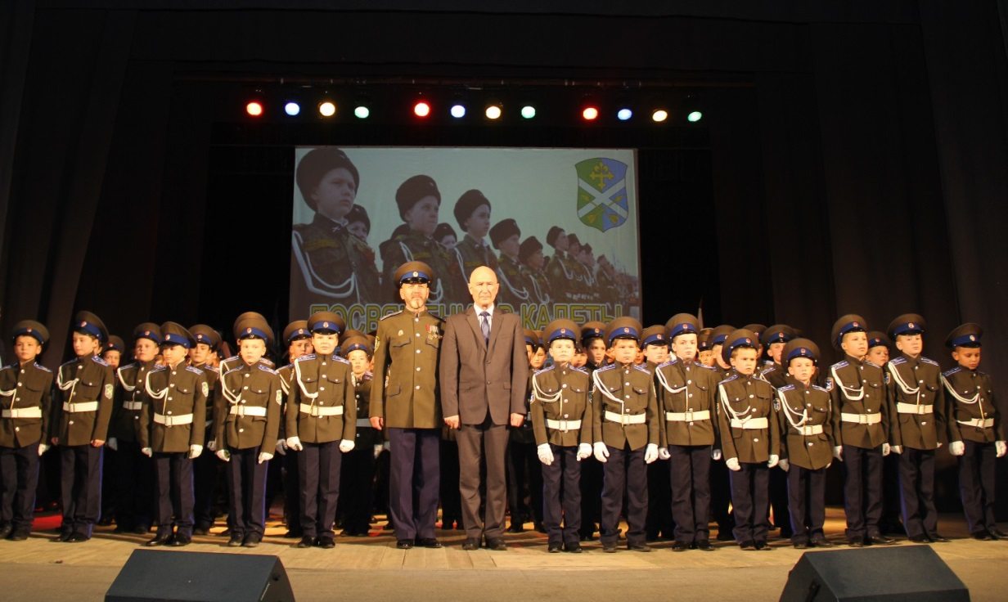

У кадет, поступивших в Первый Уральский казачий кадетский корпус, появилась возможность не только получить качественное образование, заниматься в различных кружках и секциях, но и приобщиться к Православной культуре, участвовать в конкурсах, выставках, смотрах патриотической направленности.
Целью деятельности педагогического коллектива кадетской (казачьей) школы-интерната является создание целостной системы гражданско-патриотического воспитания, неразрывно связанной с традициями духовности и веры Казачества, ориентированной на становление и развитие личности:
- готовой жить в гражданском, демократическом обществе и правовом государстве;
- личности гражданина, любящего свою семью, Родину, край;
- свободной, обладающей чувством собственного достоинства, гуманистически ориентированной;
- личности культурной, нравственной, готовой к самореализации в общественно-полезной и личностно-значимой деятельности.

Главными задачами кадетской подготовки являются:
- воспитание у кадет беззаветной преданности Отечеству;
- формирование высокого сознания общественного долга, дисциплинированности;
- привитие чувства необходимости овладения военной специальностью, стремления добросовестно выполнять обязанности кадета, совершенствовать свои военные, военно-технические, специальные знания;
- подготовка кадет к поступлению в высшие образовательные учреждения МО, МВД, МЧС, пограничной службы, ФСБ и др.

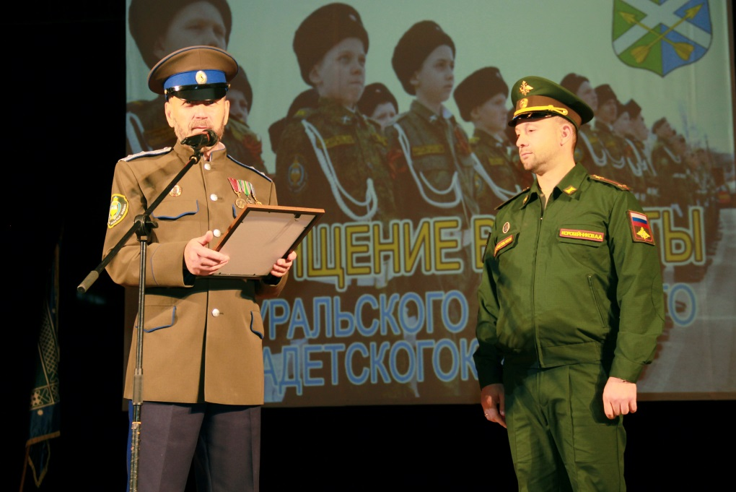

Направленность и содержание воспитания и социализации обучающихся в. Первом Уральском казачьем кадетском корпусе осуществляется в контексте общих задач возрождения казачества и модернизации современной России, в соответствии с духовными и культурными традициями казачества, на основе православных духовных идеалов и традиционных нравственных ценностей, с учетом условий современной жизни.
Кадетская (казачья) школа-интернат создает условия для реализации системы духовно-нравственного развития, воспитания и социализации обучающихся, обеспечивая их приобщение к ценностям семьи, казачества, православия, многонационального российского народа, общечеловеческим ценностям в контексте формирования у них идентичности гражданина России, направляя образовательный процесс на воспитание кадета в любви к Богу, Отечеству и казачеству, уважении к культурно-историческому наследию своего народа и своей страны, на развитие его творческих способностей и формирование основ его социально - ответственного поведения в обществе и в семье.

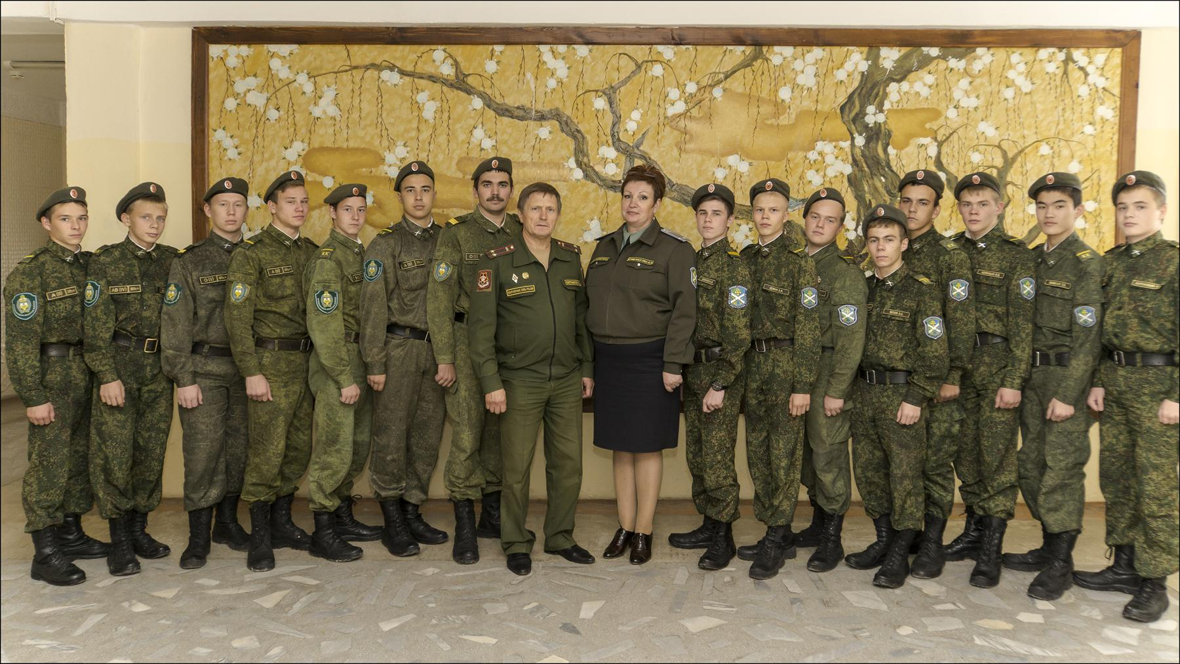

1. Система управления образовательным учреждением

Управление К(К)ШИ осуществляется в соответствии с законодательством Российской Федерации:
- Федеральный закон Российской Федерации от 29 декабря 2012 г. N 273-ФЗ «Об образовании в Российской Федерации»
- Государственная программа Российской Федерации «Развитие образования» на 2013-2020 годы, (утверждена Постановление Правительства 15 апреля 2014 года № 295;
- Федеральные государственные образовательные стандарты;
- Стратегия инновационного развития Российской Федерации на период до 2020 года;
- Стратегия развития государственной политики Российской Федерации в отношении российского казачества до 2020 года, утв. Президентом РФ 15.09.2012 № Пр-2789;
- Устав ГБПОУ СО «Богдановичский политехникум»;
- Локальные акты ГБПОУ СО «Богдановичский политехникум» структурного подразделения кадетская (казачья) школа-интернат.

В целях реализации уставных задач К(К)ШИ, организации образовательного процесса, реализации управленческой деятельности и кадрового обеспечения разработан пакет локальных нормативных актов, ведется организационно-распорядительная документация, согласно номенклатуре дел.

1.1. Управление деятельностью кадетской (казачьей) школы-интерната
Непосредственное управление деятельностью К(К)ШИ осуществляет директор. Директор назначается в установленном порядке Министерством общего и профессионального образования Свердловской области.
Участие учредителя (Министерство общего и профессионального образования Свердловской области) в управлении техникумом осуществляется в соответствии с процедурами, предусмотренными Российским законодательством, к которым, в первую очередь, относится лицензирование, аккредитация, контрольно-ревизионная деятельность.
В структурном подразделении ГБПОУ СО «Богдановичский политехникум» кадетской (казачьей) школе-интернате организацию учебно-воспитательного процесса осуществляют заместитель директора по учебной и воспитательной работе и заместитель директора по военной подготовке и кадетскому воспитанию. Кроме того, в ГБПОУ СО «Богдановичский политехникум» организован Центр патрического воспитания и допризывной подготовки молодежи, согласно приказу Министерства общего и профессионального образования Свердловской области № 196-и от 11.05.2011 «О создании центров патриотического воспитяния и допризывной подготовки молодежи».
В целях повышения эффективности деятельности образовательной организации в течение 2011 – 2018 гг. проводились изменения должностного функционала заместителей директора, в связи с чем была изменена структура управления организацией и внесены соответствующие изменения в штатное расписание. В настоящее время сформирована грамотная, мобильная управленческая команда, способная решать поставленные задачи на высоком профессиональном уровне.
Схема 1.

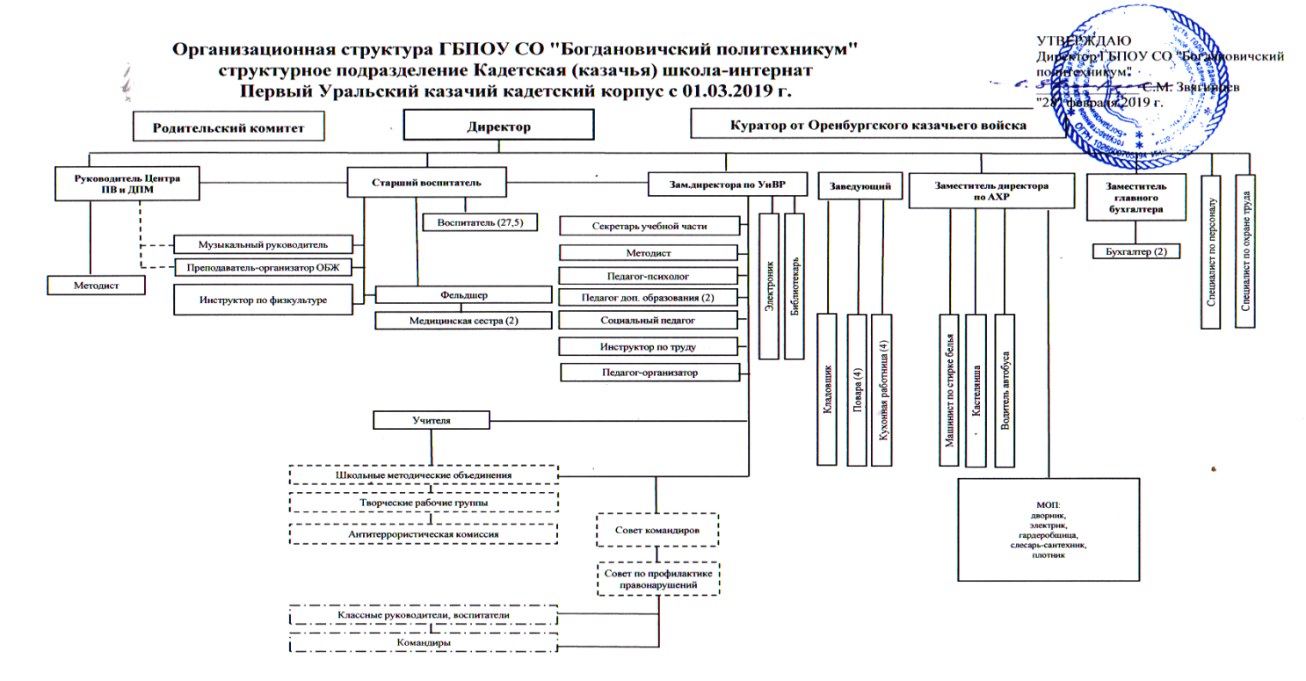

Структуру органов управления образовательной организацией образуют:
- Директор - Звягинцев Сергей Михайлович
- Общее собрание трудового коллектива техникума;
- Совет техникума;
- Педагогический совет;
- Родительский комитет;
- Совет командиров взводов;
- Совет самоуправления;
- Комиссия по урегулированию споров между участниками образовательных отношений.

К компетенции Общего собрания относится:
  - избрание членов Совета трудового коллектива;
  - обсуждение проекта и принятие решения о заключении коллективного договора;
  - рассмотрение правил внутреннего трудового распорядка образовательной организации;
  - заслушивание ежегодного отчета Совета трудового коолектива и администрации образовательной организации о выполнении коллективного договора.

Общее руководство техникумом осуществляет выборный представительный орган Совет техникума в состав, которого входят представители всех категорий работников, родителей и обучающихся.

К полномочиям Совета техникума относятся:
- принятие программы развития, а также локальных актов образовательной организации, определенных Положением о Совете техникума;
- рассмотрение вопросов организации образовательного процесса, развития учебно-методической и материально-технической оснащенности образовательной организации;
- организация комиссий по направлениям деятельности образовательной организации, создание конфликтных комиссий;
- рассмотрение других вопросов, определенных Положением о Совете техникума, который принимается Общим собранием.

К полномочиям педагогического совета образовательной организации относятся:
- рассмотрение вопросов развития содержания образования, совершенствования организации образовательного процесса, учебно- методической работы в структурных подразделениях техникума;
- принятие планов образовательной деятельности структурных подразделений на учебный год;
- рассмотрение итогов образовательной деятельности образовательной организации, результатов промежуточной и государственной итоговой аттестации;
- принятие решения о награждении обучающихся за успехи в обучении грамотами;
- внесение предложений в Совет техникума о представлении к награждению работников техникума государственными и отраслевыми (ведомственными) наградами;
- согласование локальных актов, регламентирующих образовательную деятельность;
- рассмотрение иных вопросов образовательной деятельности.

Основной целью деятельности Совета командиров взводов является формирование готовности к личностному самоопределению в условиях школьного самоуправления, приобретение личного опыта демократических отношений, самовоспитания и саморазвития а также реализация права обучающихся на участие в управлении образовательным учреждением посредствам взаимодействия ученического и педагогического коллективов К(К)ШИ.

Задачами деятельности Совета командиров взводов являются:
  - Обеспечение эффективного взаимодействия учащихся, их родителей и учителей в условиях развития воспитательной системы школы.
  - Оптимальное решение повседневных задач учебной и досуговой деятельности с учетом личностно ориентированного подхода, интересов учащихся и казачьего компонента.
  - Поддержка и развитие инициатив учащихся в школьной жизни
  - Приобретение детьми знаний, умений и навыков самоуправления, демократического стиля взаимоотношений.
  - Самовоспитание и саморазвитие детей в условиях существующей воспитательной системы школы.
  - Защита прав учащихся.

Заседания Совета самоуправления проводятся один раз в 2 недели. Решение Совета самоуправления считается правомочным, если за него проголосовало не менее половины присутствовавших на заседании членов Совета, а также если оно не противоречит уставу школы.
Сфера ответственности Совета самоуправления:
  - Образование (сбор информации об учебном процессе, проверка дневников, учебников, участие и организация мероприятий направленных на оптимизацию учебной деятельности).
  - Досуг (школьные вечера, казачьи праздники, спартакиады, КВН и т.п.).
  - Деятельность школьной прессы (школьный сайт, информационные листы, оформление стендов).
  - Шефская работа.
  - Спортивная деятельность, здоровье.
  - Патриотическая работа
  - Поддержание чистоты и порядка.
  - Участие в организации дней самоуправления, ученических конференций, в составлении плана работы К(К)ШИ, в предоставлении возможности кадетам поверить в то, что их мнение может повлиять на управленческие решения.
  - Представление кадет для чинопроизводства.

К компетенции комиссии по урегулированию споров относится урегулирование разногласий между участниками образовательных отношений по вопросам реализации права на образование, в том числе:
- наличие или отсутствие возникновения конфликта интересов педагогического работника;
- применение локальных нормативных актов образовательной организации;
- обжалование решений о применении к обучающимся дисциплинарного взыскания;
- иные вопросы, возникающие в целях урегулирования разногласий между участниками образовательного процесса.

В целях учета мнения родителей (законных представителей) несовершеннолетних обучающихся и педагогических работников по вопросам управления образовательной организацией и при принятии образовательной организацией локальных нормативных актов, затрагивающих права и законные интересы обучающихся в К(К)ШИ с момента создания работает Родительский комитет.

Основными задачами Комитета являются:
- Содействие администрации общеобразовательной организации:
  - в совершенствовании условий для осуществления образовательного процесса, охраны жизни и здоровья обучающихся, свободного развития личности;
  - в защите законных прав и интересов обучающихся;
  - в организации и проведении общешкольных мероприятий.
- Организация работы с родителями (законными представителями) обучающихся К(К)ШИ по разъяснению их прав и обязанностей, значения всестороннего воспитания ребенка в семье.

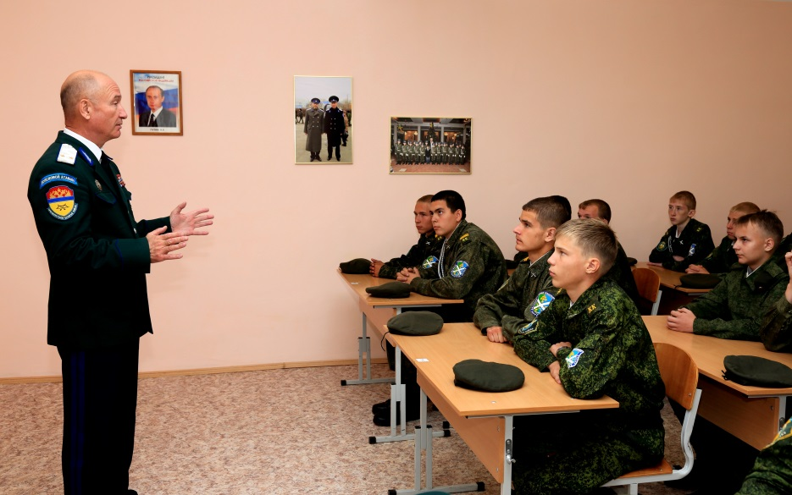

Оренбургское войсковое казачье общество (ОВКО) – основной социальный партнер Первого Уральского казачьего кадетского корпуса, представители которого оказывают помощь в организации и проведении мероприятий военно-патриотической и казачьей направленности. Атаман ОВКО Романов Владимир Иванович является частым гостем Корпуса, ритуал принятия присяги в его присутствии стал одной из самых чтимых традиций.

Функционирование образовательного процесса обеспечивают следующие службы:
- административно-хозяйственная служба;
- бухгалтерия;
- Центр патриотического воспитания допризывной молодежи;
- методические объединения;
- библиотека;
- медицинская служба;
- служба психолого-педагогического сопровождения;
- штаб гражданской обороны.

Таблица 1
Матрица ответственности администрации техникума

№ | Название процесса | Руководитель процесса | Участники
1. Стратегическое управление
 | Стратегическое планирование | Директор | Заместители директора, главный бухгалтер
 | Организация выполнения утвержденной стратегии | Заместители директора | Сотрудники исполнительского уровня
 | Разработка программ финансового/нефинансового мотивирования сотрудников для выполнения утвержденной стратегии | Заместители директора | Заместители директора, главный бухгалтер
 | Мониторинг и контроль выполнения стратегии | Директор | Заместители директора по направлениям
 | Обеспечение комплексной безопасности (гражданская оборона, пожарная безопасность, антитеррористическая защищенность) | Директор,  Зам директора по ВПиКВ | Преподаватель-организатор ОБЖ, спасательные группы, звенья пожаротушения, санитарный пост, группа охраны общественного порядка
2. Менеджмент основных процессов
 | Маркетинг и PR | Заместители директора | Все подразделения и сотрудники
 | Проектирование и разработка основных образовательных программ | Зам. директора по УиВР | Методист, МО, учителя
 | Прием кадет | Зам. директора по ВПиКВ, УиВР | Приемная комиссия
 | Реализация основных образовательных программ | Зам. директора по УиВР,  председатели МО | Все сотрудники
 | Учебно-методическая работа | Зам. директора по УиВР | Методист, педагогический коллектив
 | Воспитательная работа, организация работы Центра патриотического воспитания и допризывной подготовки молодежи | Зам. директора по УиВР,  руководитель Центра патриотического воспитания и допризывной подготовки молодежи | Педагог-организатор, социальный педагог,  педагог-психолог, педагоги дополнительного образования, классные руководители, воспитатели
 | Мониторинг карьеры выпускника | Зам. директора по ВПиКВ, руководитель Центра патриотического воспитания и допризывной подготовки молодежи | Классные руководители
 | Проектирование, разработка и реализация дополнительных образовательных программ | Зам. директора по УиВР | педагоги дополнительного образования, классные руководители, воспитатели
 | Внутренний мониторинг и контроль качества образования, методическая работа | Зам. директора по направлениям | учителя
 | Управление персоналом, аттестация педагогических работников | Директор | Заместители директора, педагогический коллектив
 | Библиотечное обеспечение учебного процесса | Зав. библиотекой | библиотекарь
 | Медицинское сопровождение кадет | Зам. директора по ВПиКВ | Медицинские работники
 | Фестивальное движение  Организация работы с сайтом | руководитель Центра патриотического воспитания и допризывной подготовки молодежи | Методист, программист, учителя, педагоги дополнительного образования, классные руководители, воспитатели
 | Аккредитация и лицензирование | Директор,  зам. директора УиВР | Весь коллектив К(К)ШИ
3. Менеджмент обеспечивающих процессов
 | Финансовый менеджмент | Главный бухгалтер | Заместители директора, главный бухгалтер, зам. гл. бухгалтера
 | Материально-техническое обеспечение учебного процесса | Зав. хозяйством | Хозяйственная служба
 | Управление информационными ресурсами | Зам. директора по УиВР | Программист, диспетчер по расписанию
 | Управление закупками | Главный бухгалтер | Бухгалтерия
 | Управление хозяйственной деятельностью | Зав. хозяйством | Подразделение по АХЧ
 | Управление документацией и делопроизводством | Секретарь | секретарь директора, секретарь учебной части

1.2. Общественно-социальный характер управления

кадетской (казачьей) школы-интерната

Одним из ключевых принципов государственной политики Российской Федерации в области образования является принцип демократического, государственно-общественного характера управления образованием. Сущность государственно-общественного управления заключается в объединении усилий государства и общества в решении проблем образования, в предоставлении учителям, учащимся, родителям больше прав и свобод в выборе содержания, форм и методов организации образовательного процесса.
В Свердловской области Принят Закон от 12.07.2011 N 65-ОЗ «О российском казачестве на территории Свердловской области» (принят Областной Думой Законодательного Собрания Свердловской области 05.07.2011)
и статьей 5 Закона определены основные направления и меры государственной поддержки казачьих обществ. Среди них – привлечение казачьих обществ к реализации государственных задач и функций; поддержка деятельности по возрождению традиционных образа жизни, хозяйствования и культуры российского казачества.
Общественно-социальный характер управления, в том числе взаимодействие с социальными партнерами отражено в Программе развития К(К)ШИ. Внешняя и внутренняя социально-воспитательная среда Первого Уральского казачьего кадетского корпуса – эффективное средство социализации подростка, средство овладения культурой общества, фактор преемственности его поколений и источник социальной стабильности. Расширение социальных контактов кадет и включение их малого социума в образовательный процесс позволяет сделать образовательное пространство учебного заведения открытым.
Партнерское взаимодействие осуществляется на основании договоров о сотрудничестве с общественными организациями, в том числе казачьей направленности, учреждениями социальной сферы, предприятими и организациями:
- Договор в рамках международного проекта «Франция и Оренбургское казачество – связь времен» по организации обмена учащимися в целях изучения культуры русского народа и культуры Франции;
- Фонд имени Святого великомученика Дмитрия Солунского;
- Средне-Уральский отдел Оренбургского казачьего войска;
- Екатеринбургское отдельное казачье общество «Исетская линия» «Пятый отдел Оренбургского казачьего войска»;
- Богдановичское отделение СООО «Союз офицеров запаса»;
- Местная Православная религиозная организация – приход во имя св. ап. Иоанна Богослова г. Богданович Свердловской области Екатеринбургской епархии Русской Православной Церкви;
- Казачья станица «Богдановичская»;
- Общественное молодежное объединение «Казачий Дозор»;
- Богдановичское местное отделение Свердловского Регионального отделения Всероссийской общественной организации «Молодая Гвардия Единой России»;
- Добровольное общество содействия армии, авиации и флоту;
- Управление молодежной политики и информации;
- Управление социальной защиты населения ГО Богданович;
- МКОУ ДОД «Детско-юношеская спортивная школа» г. Богданович;
- СК «Уральский» (свинокомплекс);
- Крестьянско-фермерское хозяйство «КФХ Галимов В.М.» (предметом договора является совместная деятельность сторон по военно-спортивному воспитанию кадет, привитию навыков конной езды, укреплению здоровья обучающихся).

Схема 2
Социальное партнерство

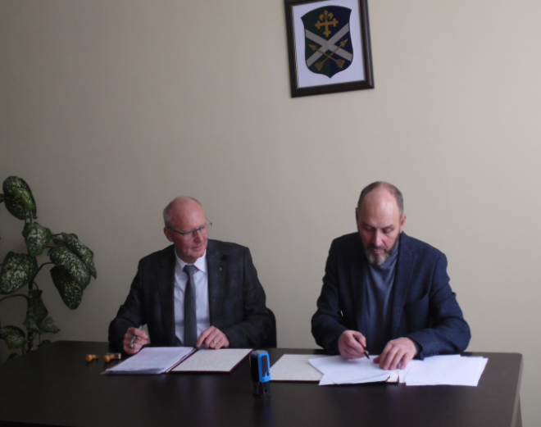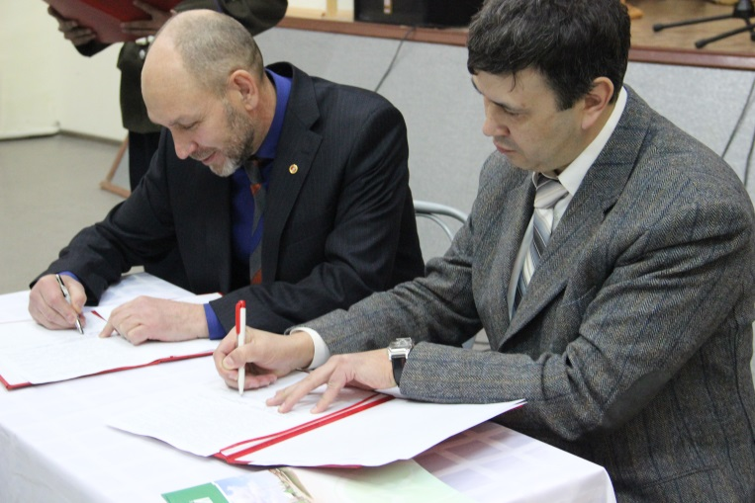

Кадетская (казачья) школа-интренат как структурное подразделение ГБПОУ СО «Богдановичский политехникум» является членом общественных объединений:
- Рабочей группы по делам казачества в Свердловской области;
- Ассоциация кадетских образовательных организаций, классов и клубов Свердловской области;
- Координационный совет по профессиональному образованию при администрации городского округа Богданович (Свердловская область).

Направлениями совместной деятельности с данными организациями являются:
- Гражданско-патриотическое воспитание молодежи, формирование активной жизненной позиции в духе традиций Российского казачества;
- Приобщение кадет и их семей к духовным основам Российской Православной культуры;
- Нравственное и духовное воспитание кадет и молодежи, поддержка и сопровождение творческих инициатив кадет;
- Военно-спортивное воспитание кадет, укрепление здоровья обучающихся;
- Профилактика правонарушений, социально-опасных явлений и экстремистских проявлений в молодежной среде;
- Пропаганда здорового образа жизни и воспитания толерантности в отношениях сверстников.

Совместная деятельность К(К)ШИ с социальными партнермаи способствует духовно-нравственному воспитанию и социализации кадет в семье, казачьих обществах, приходах Русской Православной Церкви, учреждениях дополнительного образования, культуры и спорта, воинских частях, общественных организациях гражданско-патриотической направленности.
Продолжают курировать деятельности К(К)ШИ по духовно-нравственному развитию представители Церкви и общественных организаций, частые гости Первого Уральского казачьего кадетского корпуса:
- Епископ Каменский и Алапаевский Преосвященный отец Мефодий;
- Митрофорный протоиерей отец Иоанн (Агафонов) Войсковой священник Оренбургского войскового казачьего общества;
- Атаман отдела «Исетская линия» Оренбургского войскового казачьего общества войсковой старшина Волков В.А.;
- Атаман «Среднеуральского отдела» Оренбургского войскового казачьего общества казачий полковник С.В. Деба;
- Настоятель прихода во имя святого апостола Иоанна Богослова Благочинный ГО Богданович Иеромонах Гавриил (Горин), который является духовником Кадетского корпуса.

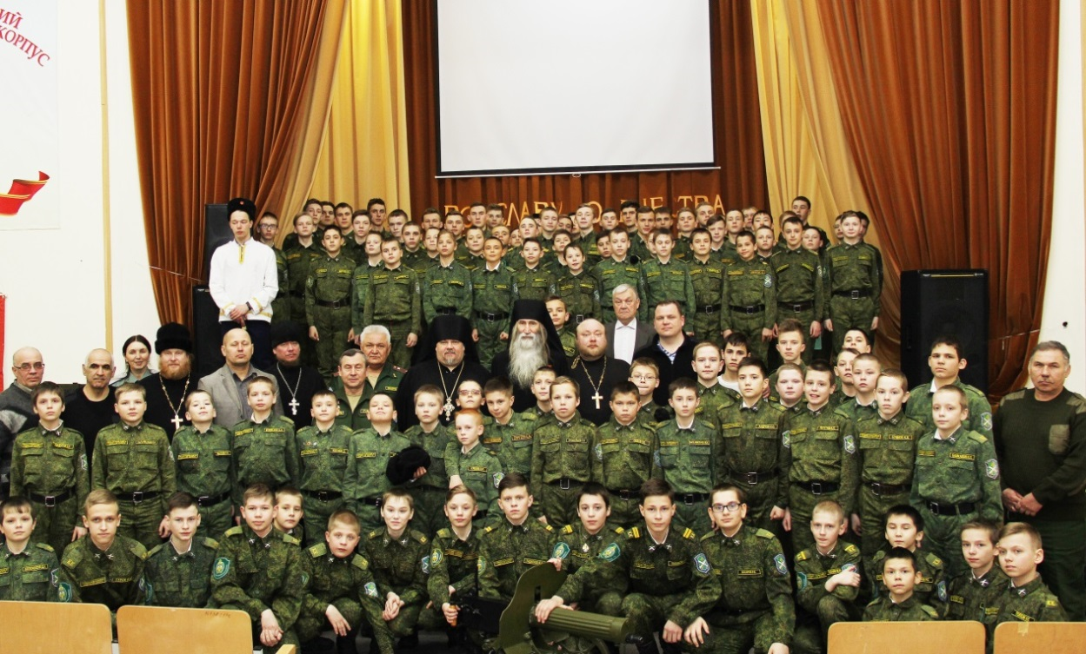

2. Анализ деятельности кадетской (казачьей) школы-интерната за 2017-2019 гг.

Организация образовательного процесса в К(К)ШИ заключается в выполнении федерального компонента образования основного общего образования, среднего общего образования, регионального и школьного компонента казачьего образования.
В Свердловской области в ноябре 2011 года была разработана концепция казачьего компонента, в разработке которой коллектив К(К)ШИ принимал активное участие. В учебном плане К(К)ШИ введены такие предметы казачьей направленности, как: история Российского казачества, Основы православной культуры, военная топография, Огневая и строевая подготовка, Начальная военная подготовка. Программы развития К(К)ШИ разработаны на основе данной концепции на 2011-2016, 2017-2021 годы ее определяющими моментами являются:

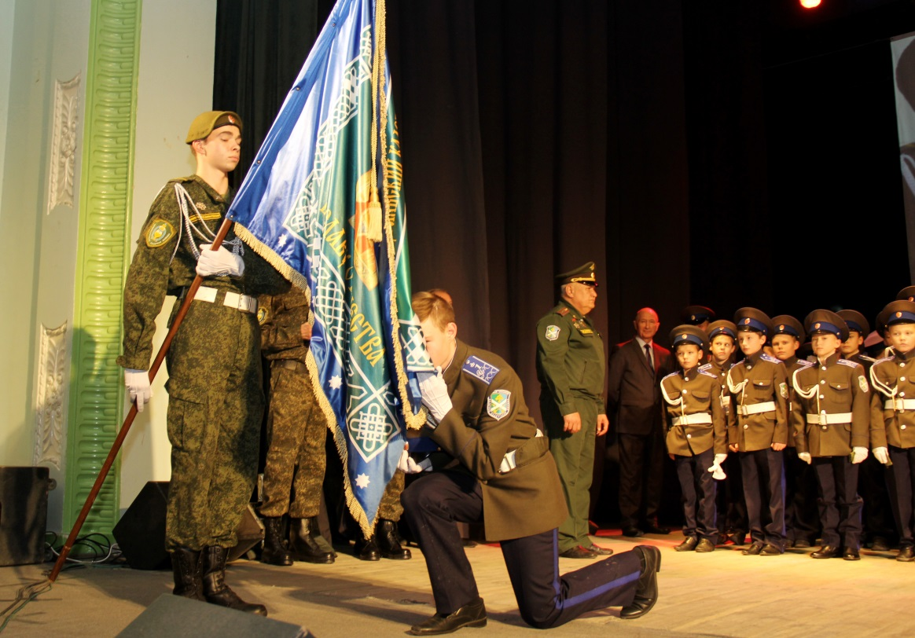

Миссия: Возрождение традиций служения Отчизне, народу и вере.
Основной целью кадетской школы является интеллектуальное, культурное, физическое и нравственное развитие детей и подростков, их адаптация к жизни в обществе, создание основы для подготовки несовершеннолетних граждан к служению Отечеству на гражданском и военном поприще.
Выпускник-кадет должен обладать определенной суммой знаний и умений, иметь сформированную систему демократических ценностей, а также готовность участвовать в общественно-политической жизни.

2.1 Социальный паспорт кадетской (казачьей) школы интерната
В России в кадетских учебных заведениях обучаются 26 тысяч воспитанников, 60% из которых - дети из неполных, малообеспеченных, многодетных и неблагополучных семей, а также дети-сироты.
Социальный состав семей учащихся Первого Уральского казачьего кадетского корпуса также разнообразен:
- дети военных,
- потомственные казаки,
- дети рабочих и служащих,
- дети, чьи семьи проживают в сельских территориях.
У кадет, поступивших в Первый Уральский казачий кадетский корпус, появилась возможность не только получить качественное образование, заниматься в различных кружках и секциях, но и приобщиться к Православной культуре, участвовать в конкурсах, выставках, смотрах патриотической направленности.
На сегодняшний день в Первом Уральском казачьем кадетском корпусе обучаются 237 кадет по программам основного общего и среднего общего образования (5-11 классы).
Таблица 2
Данные о контингенте обучающихся по состоянию
на 2018-2019 учебный год
Количество обучающихся в ГБПОУ СО «БПТ» К(К)ШИ
Всего | 237
Из них | 5-9 классы | 10-11 классы
 | 196 | 41

По состоянию на начало 2018 года в ГБПОУ СО «БПТ» К(К)ШИ «Первый Уральский казачий кадетский корпус» обучаются дети из разных городов и деревень Свердловской, Тюменской, Челябинской, Курганской и других областей, с разным уровнем учебной и физической подготовки, с разным социальным статусом.
Таблица 3

Социальный паспорт ГБПОУ СО «БПТ» К(К)ШИ

№ | Категория |  | Количество
1 | Общее количество семей |  | 238
2 | Полные семьи | Всего | 78
3 | Неполные семьи | Всего | 160
 |  | Семьи вдов, вдовцов | 4
 |  | Опекаемые | 22
 |  | Семьи в разводе | 101
 |  | Мать-одиночка | 33
4 | Неблагополучные семьи | Всего | 7
 |  | Семьи, где пьющие родители | 0
 |  | Другая жизненная ситуация | 7
5 | Занятость во внеурочное время: |  | 235
 | в спортивных секциях |  | 178
 | в кружках дополнительного образования (ЭК) |  | 47
 | в школьных кружках (вокал, хореография, муз. студия, поисковый отряд) |  | 55
6 | Количество детей состоящих на учете в ПДН |  | 0
7 | Количество детей состоящих на ВШУ |  | 0
8 | Количество детей-лидеров с положительной направленность |  | 77
9 | Количество детей в группе риска |  | 64

Социальный портрет обучающихся К(К)ШИ

У нас учатся не обычные обучающиеся, а мальчики, которые выбрали для себя путь защитника Отечества, именно этот нелегкий путь.

Кадетская (казачья) школа-интернат взяла на себя функцию возрождения традиций духовно-нравственного воспитания подрастающего поколения, формирования системы таких базовых морально-нравственных ценностей, как честь, долг, совесть, товарищество, кадетское братство, личная ответственность, любовь, верность военной присяге.

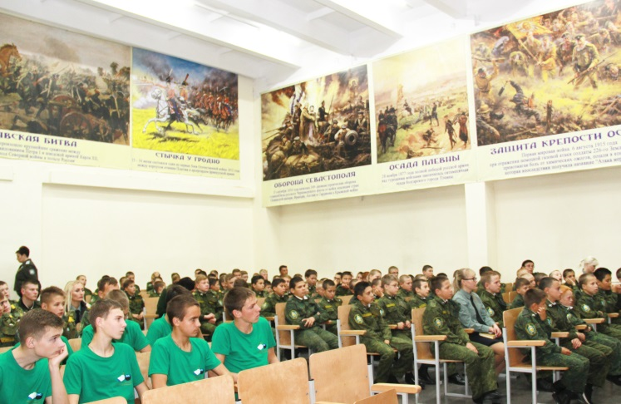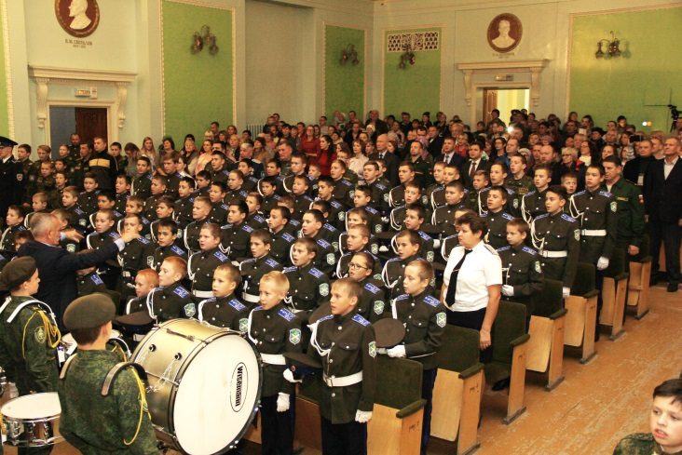

2.2 Отчет о выполнении Программы развития

кадетской (казачьей) школы интерната
Деятельность кадетской (казачьей) школы-интерната – Первого Уральского казачьего кадетского корпуса осуществляется в соответствии с программами основного общего и среднего общего образования, Программой развития К(К)ШИ, в том числе с целевыми программами:
- Программа Центра патриотического воспитания и допризывной подготовки молодежи;
- Программа формирования принципов здорового образа жизни «Здоровье»;
- Программа духовно-нравственного воспитания кадет;
- Программа психологического сопровождения образовательного процесса;
- Программа воспитания и социализации обучающихся (воспитанников).

Реализация Программы развития и сопутствующих программ осуществляется через систему оперативного планирования, мониторинга и анализа результатов выполненной работы.
Данная Программа реализуется педагогическим коллективом Первого Уральского казачьего кадетского корпуса во взаимодействии с Министерством общего и профессионального образования Свердловской области, Оренбургским войсковым казачьим обществом.

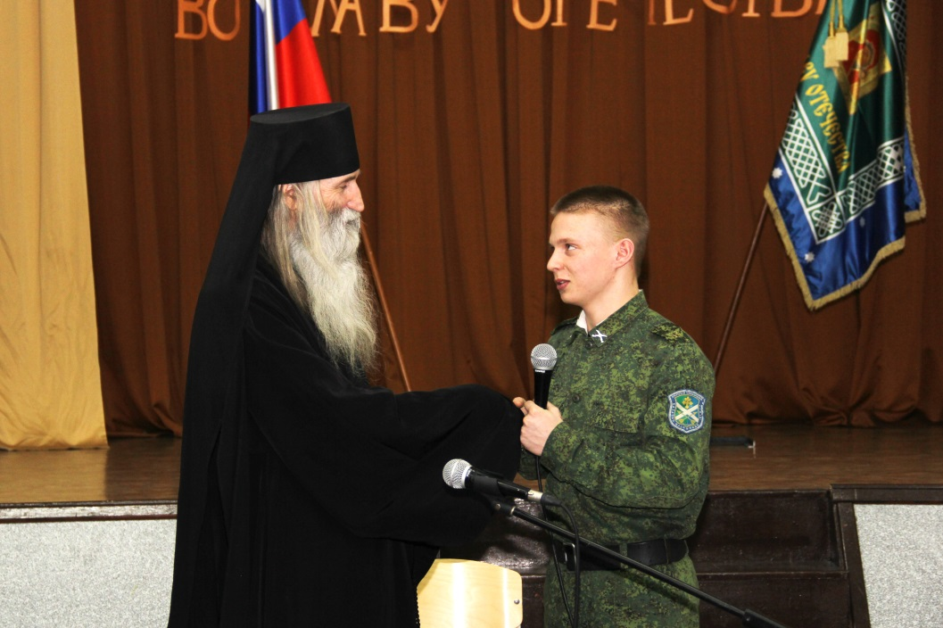

2.2.1 Организация образовательного процесса с учетом вводимых современных стандартов качества образования
Осуществлен переход на Федеральные государственные образовательные стандарты образовательной программы основного общего образования (5-9 классы). Планируется поэтапное внедрение ФГОС в 10-11 классах.
В часть программы, формируемую участниками образовательного процесса, введены предметы:
- Служу Отечеству;
- Основы безопасности жизнедеятельности;
- Основы духовно-нравственной культуры народов России;
- Информатика и ИКТ.
Основная образовательная программа основного общего и среднего образования для 7-11 классов реализуется в соответствии с Федеральным компонентом Государственного образовательного стандарта, Национально-региональный компонент и компонент образовательного учреждения (казачий) включает в себя предметы:
- Культура безопасности жизнедеятельности;
- Речь и культура общения;
- Основы православной культуры;
- История Российского казачества;
- Служу отечеству;
- География Свердловской области;
- Служба и тактика казачьих войск;
- Основы военной службы;
- Казачьи шермиции – программа ДПО.

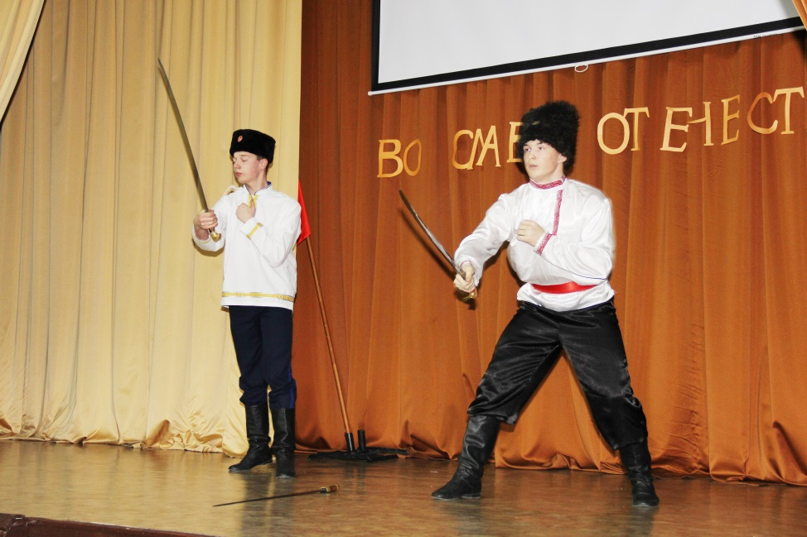
Системно и целенаправленно проводился административный контроль уровня знаний, умений, навыков:
- входной контроль,
- текущий контроль,
- промежуточный контроль (по четвертям и полугодиям),
- предварительный контроль (перед экзаменами в выпускных классах),
- контроль техники чтения в 5 классе (в 1 и 4 четвертях),
- метапредметные результаты в 5 классе: комплексные контрольные работы, определение уровня читательской грамотности,
- проведение пробных тренировочных работ для учащихся 9 классов по математике, русскому языку, по устным предметам, выносимым на ОГЭ и 11 классов по предметам, выносимым на ЕГЭ.
- контроль работы над ошибками после пробного экзамена ОГЭ и ЕГЭ по всем предметам, выбранным кадетами,
- итоговый контроль (ОГЭ и ЕГЭ).

Подготовке к итоговой аттестации традиционно уделено значительное внимание. Составлен план работы, в системе проводились пробные репетиционные экзамены, вёлся мониторинг, проводилась индивидуальная работа с кадетами, анализировалось приращение результатов, увеличилось количество репетиционных экзаменов по сравнению с прошлым учебным годом. Велась работа по изучению обновлённой нормативно-правовой документации.

Результаты обученности 9 классов (2017-2018учебный год)

Все учащиеся были допущены до итоговой аттестации, пройдя испытания в виде сочинения и говорения.
38 кадет 9-х классов прошли итоговую аттестацию в новой форме и получили соответствующий документ об образовании.
23 выпускников (50%) получили аттестаты с отметками «4» и «5».
Средний балл аттестата выпускника основной школы – 4,36
(9 «А» класс – 4,18; 9 «Б» класс – 4,18).

В 2017-2018 учебном году учащимися были выбраны следующие предметы:
- обществознание – 30 человек;
- география – 18 человек;
- история – 15 человек;
- биология – 6 человек;
- физика – 6 человек;
- химия – 5 человек.

На экзаменах получено всего 36 пятёрок, четвёрок – 98. На «4» и «5» сдали экзамены 23 человека - 57,5% (12 кадет 9 «Б» класса (70,5%) и 11 кадет 9 «А» класса (47,8%).

Результаты экзаменов в 9-м классе показали высокий уровень подготовки педагогами своих учеников. Качество результатов составило 78%
Повысили свою годовую оценку 26% кадет 9 класса, понизили – 29% человек, подтвердили свои знания – 43% кадет.

Результаты итоговой аттестации обучающихся по программе
среднего общего образования

Результаты обученности 11 класса
В 2017-2018 учебном году 21 кадет 11 класса проходили итоговую аттестацию в форме ЕГЭ и получили соответствующий документ об образовании. Средний балл аттестата выпускника основной школы 2017-2018 учебного года (11 класса) – 4,7 .
Получили аттестат с отличием - 2 человека, с «5» и «4» - 14 человек.
В 2018-2019 учебном году 23 кадета 11 класса проходили итоговую аттестацию в форме ЕГЭ и получили соответствующий документ об образовании. Средний балл аттестата выпускника основной школы 2018-2019 учебного года (11 класса) – 4,6.
Получили аттестат с отличием - 4 человека, с «5» и «4» - 5 человек.

Анализ результатов выпускных экзаменов в 11 классе
за 2017-2018 учебный год
В 2017-2018 учебном году итоговая аттестация для выпускников 11 класса проводилась в формате ЕГЭ. Как условие допуска к единому государственному экзамену в декабре 2017 года проводилось итоговое сочинение. Все выпускники справились с итоговым сочинением в декабрьские сроки и были допущены к государственной итоговой аттестации. Минимальный порог при сдаче ЕГЭ по обязательным предметам прошли все выпускники. Предметы по выбору учащиеся также сдали.
Результаты единого государственного экзамена 2018 и 2019 учебных годов:

Таблица 4
ФИО преподавателя | Предмет | Кол-во уч-ся, сдававших экзамен/% выбора экзамена
 |  | 2018 | 2019
Савина Г.Р. | русский язык | 21 /100% | 23/100%
Нестеренко Н.В | математика (база) | 21/100% | 17/74%
Нестеренко Н.В. | математика (профиль) | 11 /53% | 6/26%
Липатова И.С. | история | 16 /76% | 4/17%
Липатова И.С. | обществознание | 10 /48% | 15/65%
Коробицына Е.Л. | физика | 4 /19% | 6/26%
Кадырова Н.З. | английский язык | 1/4,7 % | 0/0%

Подводя итоги успеваемости, можно сделать вывод о том, что качественная успеваемость возросла с 2016 года на 10,8%, при стабильной абсолютной успеваемости – 100%, что обусловлено повышением квалификации педагогического коллектива, созданием и совершенствованием на территории К(К)ШИ единого образовательного пространства, согласно Программе развития, которая реализуется с 2017 года.
Одним из способов повышения качественной успеваемости является составление индивидуального маршрута обучения для каждого кадета.
Подготовке к итоговой аттестации традиционно уделено значительное внимание. Составлен план работы, в системе проводятся пробные репетиционные экзамены, организована индивидуальная работа с кадетами.
Девятиклассники выбирают четыре экзамена на ОГЭ: обязательные экзамены – русский язык и математика, два экзамена по выбору.

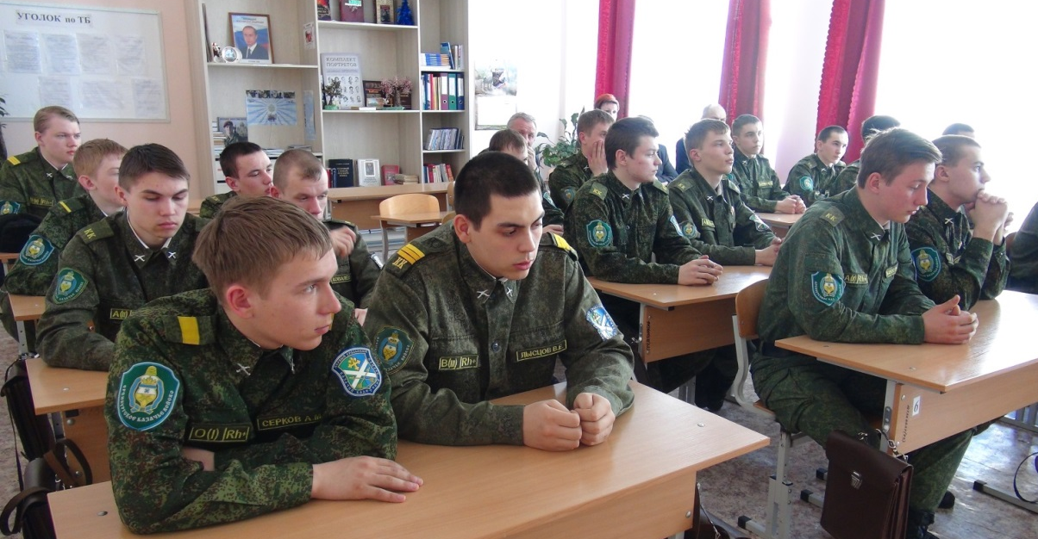
Таблица 5
Результаты обязательных экзаменов

предмет | кол-во уч-ся, сдававших экзамен/ % выбора экзамена | Результат |  |  |  | Качество (%) | Повысили (%) | Понизили (%) | Подтвердили (%) | Средний балл | Средний балл ГИА (верных ответов)
 |  | «5» | «4» | «3» | «2»
русский | 44(100%) | 15 | 25 | 4 | - | 90% | 55% | 5% | 40% | 4,3 | 32
математика | 44(100%) | 3 | 19 | 22 | - | 94% | 58% | 0% | 42% | 4,2 | 20

Таблица 6
Результаты экзаменов по выбору

предмет | кол-во уч-ся, сдававших экзамен/ % выбора экзамена | Результат |  |  |  | Качество (%) | Повысили (%) | Понизили (%) | Подтвердили (%) | Средний балл | Средний балл ГИА (верных ответов)
 |  | «5» | «4» | «3» | «2»
история | 15 (38%) | - | 8 | 4 | 3 | 53% | 0% | 93% | 7% | 3,3 | 22
обществозн. | 30 (75%) | 3 | 24 | 3 | - | 90% | 21% | 6% | 73% | 4,0 | 28
географ. | 18 (45%) | 9 | 8 | 1 | - | 94% | 66% | 0% | 34% | 4,4 | 25
химия | 5 (13%) | - | 3 | 2 | - | 60% | 0% | 80% | 20% | 3,6 | 20
биология | 6 (15%) | - | 5 | 1 | - | 83% | 0% | 33% | 67% | 3,8 | 27
физика | 6 (15%) | 1 | 3 | 1 | 1 | 67% | 16% | 68% | 16% | 3,6 | 21

Результаты экзаменов в 9-м классе показали высокий уровень подготовки кадет, 1 выпускник (2,5%) получил аттестат с отличием. 22 выпускника (56%) получили аттестаты с отметками «4» и «5».
Таблица 7
Результаты единого государственного экзамена

Предметы | Кол-во человек/  % | Диапазон тестовых баллов |  |  |  |  |  |  |  |  |  | Средний тестовый балл
 |  | 0-  10 | 11-20 | 21-30 | 31-40 | 41-50 | 51-60 | 61-70 | 71-80 | 81-90 | 91-100
Русский язык | 20/100% | - | - | - | - | 2 | - | 8 | 9 | 1 | - | 73
Математика (б) | 20/100% | 4 | 16 | - | - | - | - | - | - | - | - | 14
Математика (п) | 20/55% | 10 | 9 | 1 | - | - | - | - | - | - | - | 5
История | 9/50% | - | - | - | - | 3 | 2 | 4 | - | - | - | 57
Обществознание | 12/66% | - | - | - | 1 | 2 | 6 | 3 | - | - | - | 56
Физика | 4/22% | - | - | - | - | 3 | 1 | - | - | - | - | 48
 |  | 14 | 25 | 1 | 1 | 10 | 9 | 15 | 9 | 1 | -

2.2.2 Реализация казачьего компонента, программ дополнительного образования
Специфика образовательного процесса в кадетской школе заключается в реализации казачьего кадетского компонента в совокупности с организацией системы дополнительного образования, которой охвачены 100% кадет.
Дополнительное образование кадет осуществляется по 5 направлениям и нацелено на использование кадетами свободного времени для наиболее полного развития своих потенциальных возможностей в получении дополнительных знаний, умений и навыков, на основе глубокого изучения культурно-исторических традиций казачества. Его направленность определяется непосредственно развитием индивидуальных творческих, исследовательских, духовных, физических и других способностей кадетов, фиксируется отдельным разделом учебного плана.
Материально-техническая база К(К)ШИ позволяет проводить занятия по программам дополнительного образования с использованием ИКТи мультимедиа-технологий (презентации, видеоматериалы, учебные диски и программы и т.п.)

Таблица 8
Направления дополнительной подготовки кадет
Направленность | Название объединения | % охваченных кадет
Военно-  патриотическая | «Служу Отечеству»,  «Основы военной службы»,  «Служба и Тактика казачьих войск» | 100%
Художественно-эстетическая | «Вокал»,  «Хореография»,  «Военный барабанщик»  «Основы духовно-нравственной культуры народов России» | 74%
Физкультурно- оздоровительная | «Легкая атлетика»,  «Бокс»,  «Футбол»,  «Рукопашный бой» | 100%
Историко-краеведческая | «Краеведение»,  «Военно-полевые переводчики» | 27%
Казачья | «История Российского казачества»,  «Основы православной культуры»,  «Казачьи шермиции» | 100%

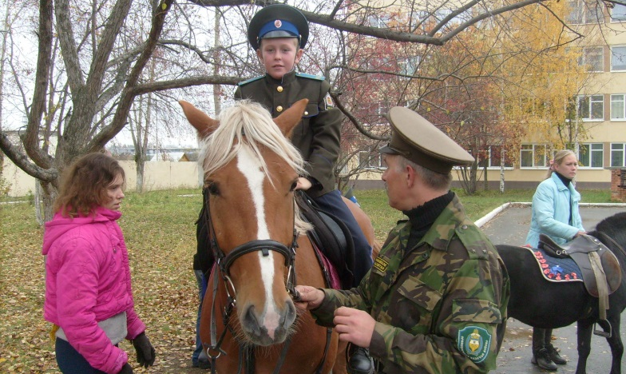

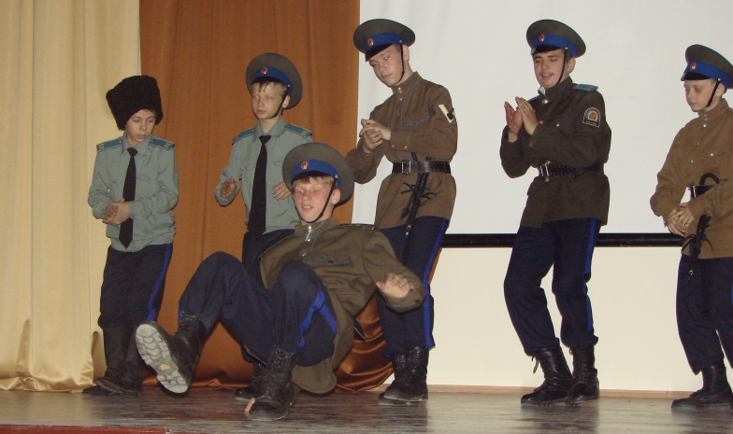

Военная подготовка – для подготовки кадет к осознанному выбору профессии служения Отечеству, в рамках национально-регионального компонента, учебный план включает в себя изучение учебных предметов:
Кроме того, с учетом направленности образовательной организации, реализуются следующие программы дополнительного образования:
- Военный барабанщик;
- Рукопашный бой;
- Военно-полевые переводчики.

Традиционно с 23 января по 23 февраля в школе проходит месячник военно-патриотической работы. В рамках месячника проведены классные часы, уроки Мужества с приглашением ветеранов ВОВ, представителей Союза офицеров запаса общественной организации Свердловской области ветеранов войны в Афганистане «Арсенал», Совета солдатских матерей. В 2016 году на встречу с кадетами пришел ветеран Добровольческого танкового корпуса Казанцев Артемий Васильевич, который рассказал о достоинстве и тяготах воинской службы, о долге служения Отечеству.
Проводятся классные часы «Уроки мужества», спортивно-военизированная эстафета, смотр строя и песни, организована выставка в библиотеке, посвященная Дню защитника Отечества.

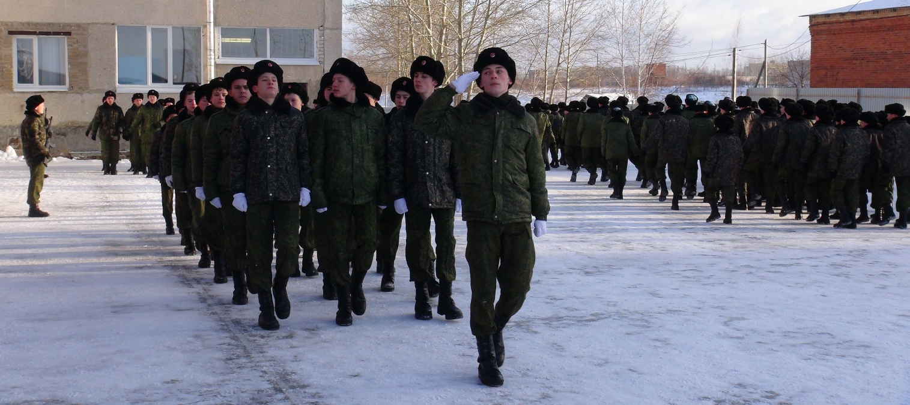

Ежегодно в К(К)ШИ проводится Церемония принятия Присяги, где присутствуют почетные гости: заместитель Председателя Правительства Свердловской области, Атаман Оренбургского войскового казачьего общества, казачий генерал Романов В.И., Председатель Законодательного собрания Свердловской области Бабушкина Л.В., помощник председателя комитета по региональной политике и местному самоуправлению Першина Л.Л., атаман «Среднеуральского отдела» Оренбургского войскового казачьего общества казачий полковник С.В. Деба; Благочинный ГО Богданович Иеромонах Гавриил (Горин), который является духовником Кадетского корпуса, председатель Думы ГО Богданович Гринберг Ю.А., депутат Думы, почетный гражданин ГО Богданович, ветеран ВС Костромин Р.А., а также казачьи атаманы, представители духовенства, социальные партнеры, общественность, родители в своих выступлениях поздравляют кадет с праздником.

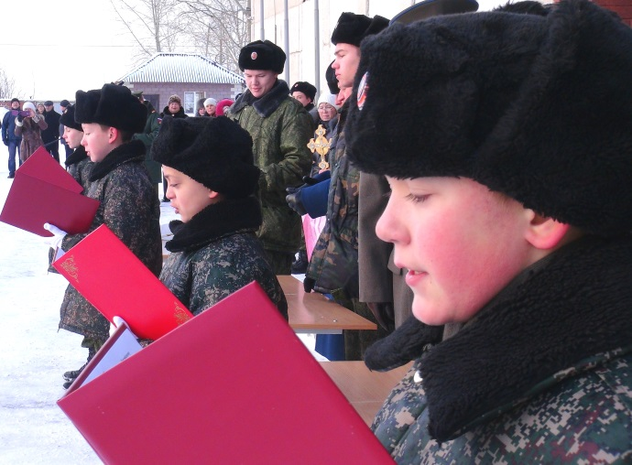

Отработан и сценарий Торжества: под звуки Встречного марша кадеты-знаменосцы вносят знамена: флаг РФ и знамя кадетского корпуса. Директор Звягинцев С.М. открывает торжественное мероприятие по случаю принятия присяги кадетами К(К)ШИ. Затем кадеты и весь педагогический персонал исполняют Гимн РФ. Произносятся напутственные слова, звучат военные и патриотические песни, кадеты демонстрируют свое мастерство во владении шашкой, танцах, рукопашном бое. В актовом зале перед лицом старших товарищей, командиров, офицеров, казаков, родителей кандидаты в кадеты произносят слова клятвы, целуют знамя, затем происходит главное действие – почетные гости вручают новобранцам, принявшим Присягу, погоны.

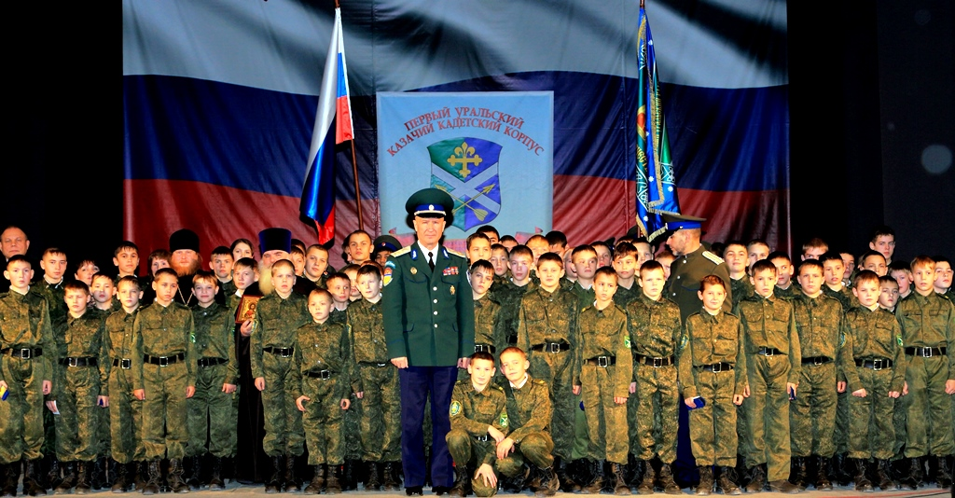

Ежегодно проводятся комплексные мероприятия, основным этапом которых является командно-штабные учения по антитеррористической готовности, в ходе которых осуществляется эвакуация обучающихся из зданий учебного и спального корпусов. Такие учения организуются с привлечением ОМВД, сотрудников пожарной части 81, МЧС.
В рамках плана по ГО и ЧС политехникума ежеквартально проводятся учебные занятия, тренировки с педагогическим составом школы-интерната, направленные на формирование умений действовать в чрезвычайных ситуациях (при пожаре, взрыве, захвате террористами, обнаружении постороннего предмета). При проведении объектовых тренировок привлекается весь педагогический коллектив.
Казачий компонент – для привития общей культуры, расширения кругозора и интеллекта на основе культурно-исторических традиций казачества, включает в себя изучение учебных предметов.
Актуальность казачьего кадетского образования основывается на нравственных представлениях народа об укладе жизни. Подлинная сила и прочность государства и общества связаны с нравственной составляющей гражданина, патриота Родины.
Обращение к традициям культуры казачества и стремление транслировать в общество ее ценности сегодня – это ответ общества на «вызовы» угрозы безопасности России, не только военного, но и «невоенного» характера – социальной, информационной, продовольственной, экологической.
Регулярно в К(К)ШИ проводятся занятия по казачьим шермициям и фланкировке в рамках программы «Казачьи шермиции» с обязательным посещением всеми кадетами Корпуса, руководитель – Атаман казачьего общества, сотник станицы Богдановичская Лагун А.В.
При составлении программ соревнований военно-спортивной направленности используются элементы игр казачьей специфики:
- владение шашкой, нагайкой;
- владение элементами верховой езды;
- казачий пляс.

Рабочая программа кружка «Казачьи шермиции» предусматривает подготовку учащихся с целью глубокого понимания роли казачества – гаранта мира на Земле и обеспечения безопасности Отечества и суверенитета России. В данной программе направленность имеет военно-профессиональную ориентацию.
Это комплекс научно обоснованных организационных и психолого-педагогических мероприятий, направленных на формирование у кадет психологической готовности к овладению военными специальностями, призыву на военную службу, обучению в военных образовательных учреждениях профессионального образования по соответствующим специальностям и поступлению на военную службу по контракту. В рамках программы проводится работа по формированию жизненно-важных двигательных навыков и развитию физических способностей кадет, выработки воли и характера, умения ориентироваться в пространстве, воспитания чувства коллективизма.
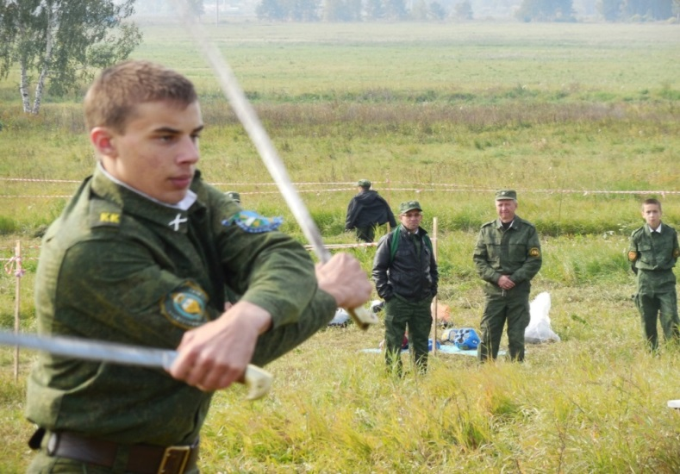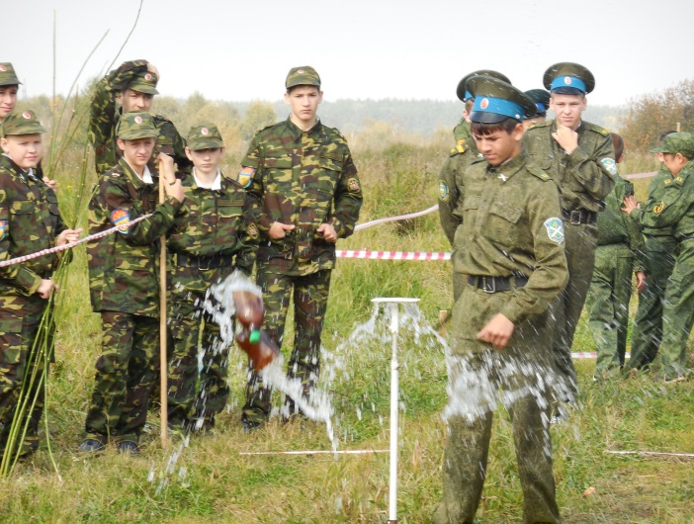

При проведении занятий педагог учитывает возрастные, психологические, физиологические особенности учащихся. При изучении теоретического материала он активно использую ИКТ. Отработка практического применения умений и навыков проводится с использованием соответствующего инвентаря и оборудования: макеты казачьих шашек, нагайки, учебные шашки для фехтования, военизированная полоса препятствий, стадион.
На занятиях с кадетами руководитель кружка есаул Александр Владимирович Лагун руководствуется критериями: личная заинтересованность учащихся, высокая общая и моторная плотность занятий, взаимосвязь знаний с практическими действиями, чёткая постановка и выполнение учебных задач, взаимосвязь воспитания и обучения.
Результатом деятельности педагога дополнительного образования является привлечение кадет к спортивной, патриотической, социальной и общественной жизни. Воспитанники кадетской (казачьей) школы-интерната постоянные участники и призеры областных мероприятий военно-патриотической направленности различного уровня:
- Казачьи шермиции;
- Юный Атаманец;
- «Казарла»;
- Казачья удаль;
- Слет кадетских корпусов;
- Поисковый отряд «Казачий следопыт»;
- Казачий дозор.

Различные мероприятия казачьей направленности развивают физическую выносливость кадет, учат работе в команде, позволяют принимать решения в нестандартных ситуациях.
Внедрение казачьего компонента на уроках русского языка и литературы реализуется через словарные диктанты на основные атрибуты казака, этимология казачьих слов, сбор пословиц и поговорок и их значения, контрольные диктанты, сочинения и учебные проекты о казаках. При отборе материала для диктантов, изложений и сочинений используются следующие пособия:
- Мурзина И.Я. «Где казак – там и слава»;
- Мурзина И.Я. «Оренбургское казачье войско: культура и быт»;
- Серия «Оренбургское казачество. История в судьбах»;
- «История казачества Урала» учебное пособие для казачьих школ.

Вместе с педагогами учащиеся собирают пословицы и поговорки о казаках, например:
- «Что ни казак – то атаман»;
- «Артель атаманом сильна»;
- «Казачью честь – казаку несть»;
- «Терпи казак – атаманом будешь».

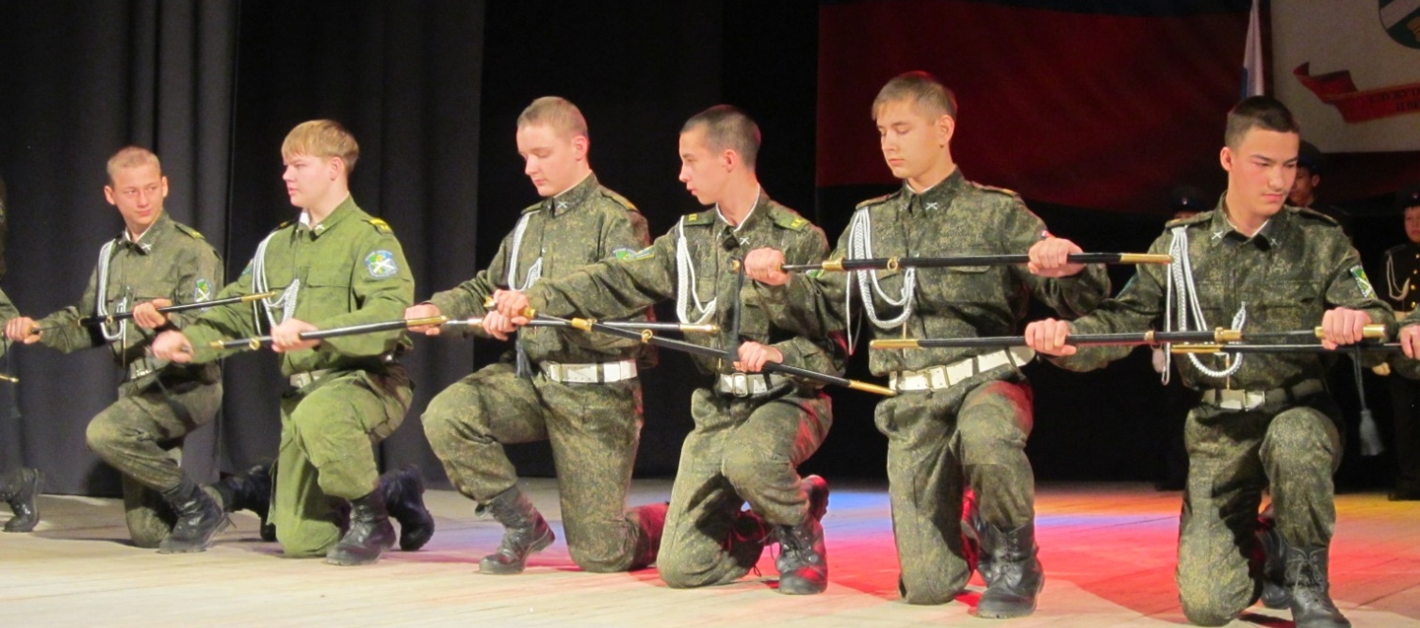

Художественно-эстетическое направление – для развития ребенка как социально-компетентной личности, включает программы основного и дополнительного образования.
На протяжении трех лет на базе К(К)ШИ действует творческий коллектив «Военный барабанщик», руководитель – Бешлый Владимир Ярославович, заслуженный работник культуры Российской Федерации. Для его организации приобретены 25 строевых походных барабанов, большой барабан, тарелки, парадная одежда.
В рамках художественно-эстетического направления с 2013 года организован и работает хореографический ансамбль «Казачья держава», руководитель – преподаватель хореографических дисциплин высшей категории Булычева Марина Николаевна, благодаря занятиям в нем кадеты ежегодно представляют «Первый Уральский казачий кадетский корпус» на Большом кадетском бале в городе Екатеринбург, где в 2015, 2017, 2018 году танцевальные пары К(К)ШИ вошли в десятку лучших.

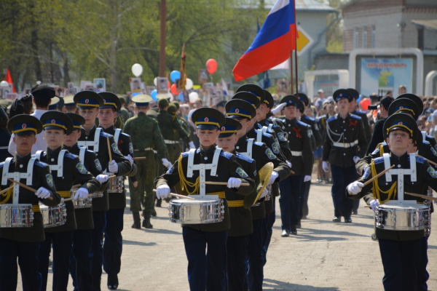

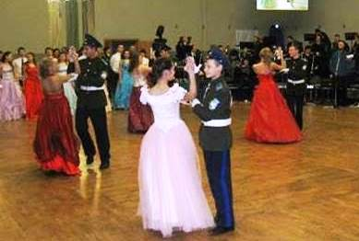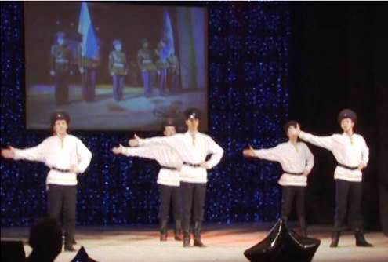

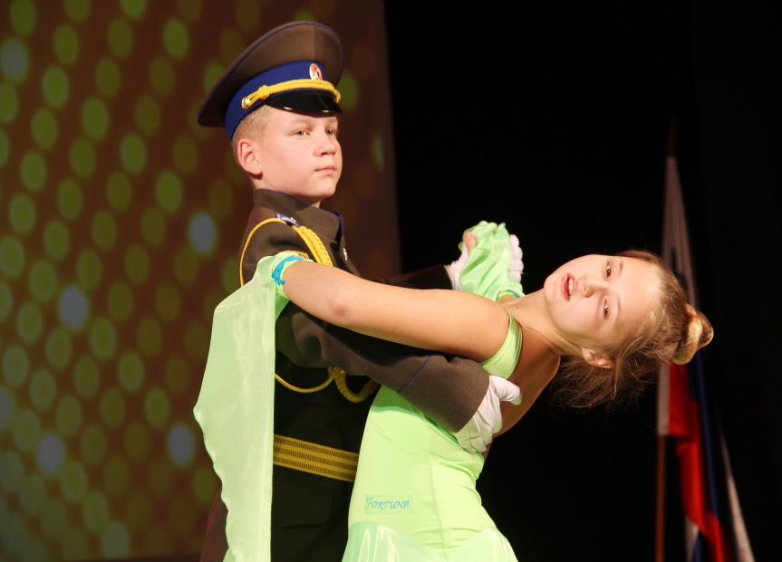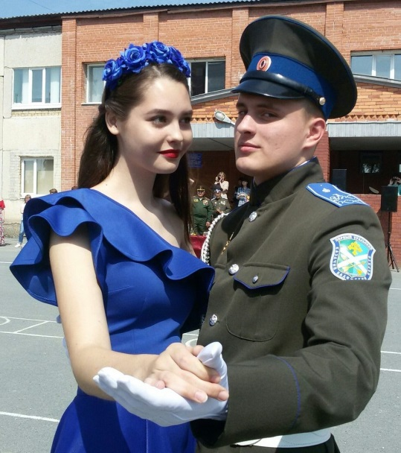

Физкультурно-оздоровительное направление – для формирования у кадет высокой мотивации к здоровому образу жизни, физической выносливости и стойкости и подготовки к несению военной службы.
Для реализации данного направления в К(К)ШИ действует Программа «Здоровье», которая объединяет и согласовывает работу педагогического коллектива кадетской (казачьей) школы-интерната по формированию здорового образа жизни кадет, родителей и педагогов, что выходит за рамки только физического воспитания. Она охватывает многие вопросы специальной подготовки, санитарии, гигиены и туризма, закаливания, борьбы с вредными привычками, досуга, культуры и традиций Казачества, ведь не зря говорят: «В здоровом теле – здоровый дух».

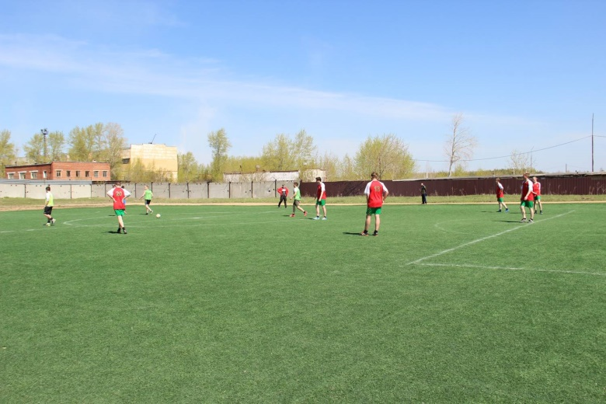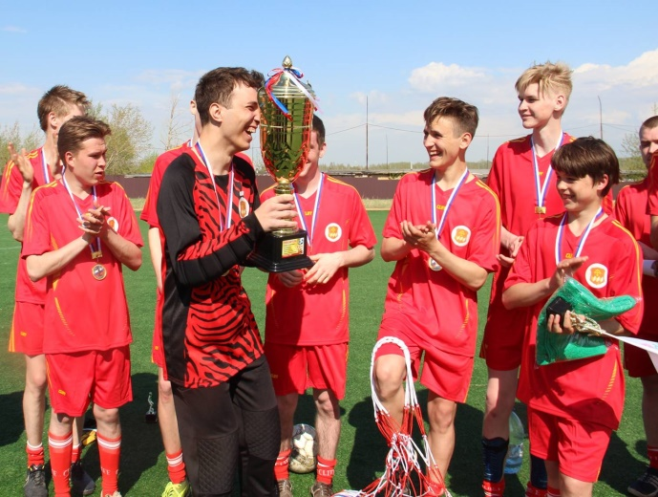

Цель программы – формирование у кадет стремления к укреплению своего здоровья и развитию своих физических способностей.

Для занятий физической культурой и спортом в К(К)ШИ имеется:
- 1 полоса препятствий;
- гимнастический городок;
- футбольный стадион;
- баскетбольная площадка;
- волейбольная площадка:
- 1 скалодром;
- 1 строевой плац для занятий по строевой подготовке и торжественных построений;
- 1 стрелковый тир;
- теннисные столы и ракетки;
- спортивный зал.

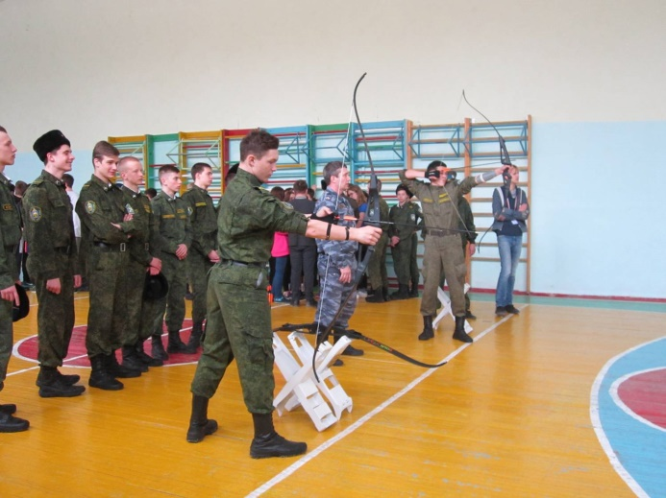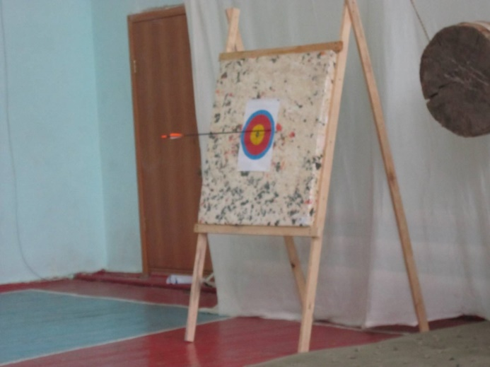

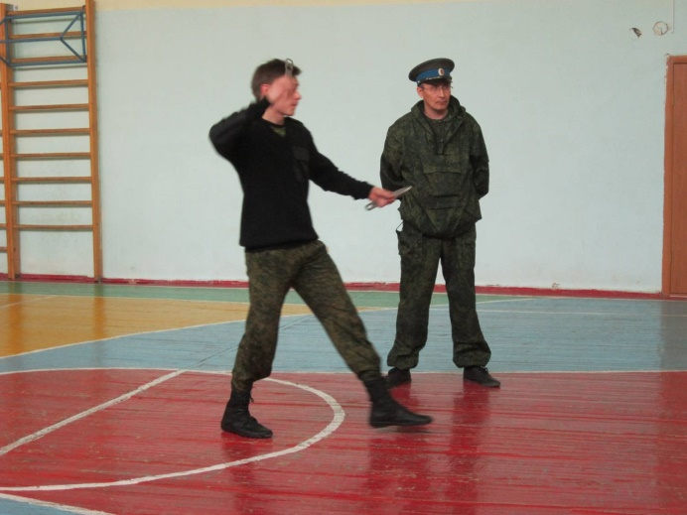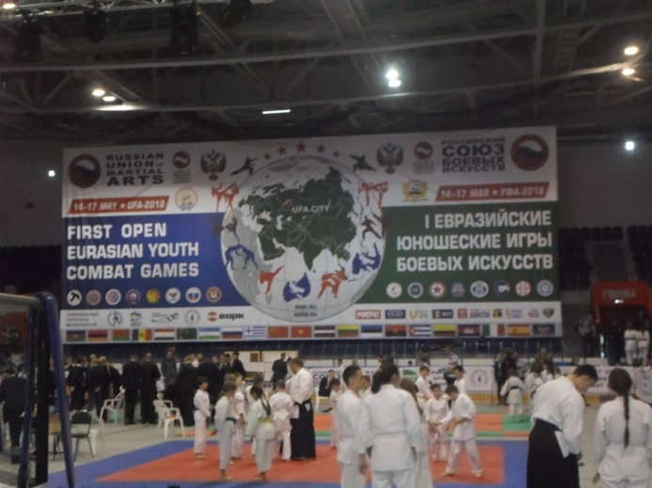

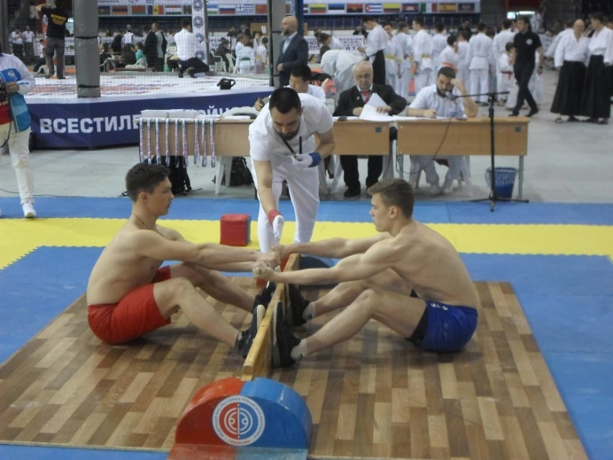

В процессе реализации программы «Здоровье» используются следующие формы физкультурно-оздоровительной работы:
- уроки физической культуры;
- мероприятия в режиме учебного дня (гимнастика до учебных занятий, физкультурные минутки во время уроков, физкультурная пауза после третьего урока);
- спортивные кружки, секции, клубы;
- спортивные праздники;
- соревнования по различным видам спорта;
- туристические походы, экскурсии;
- «Дни здоровья»;
- спортивные викторины;
- устные журналы спортивной направленности;
- теоретические занятия, беседы, семинары;
- смотры-конкурсы «Самая здоровая группа», «Самый спортивный кадет»;
- тестирование уровня физического развития и двигательных качеств учащихся.

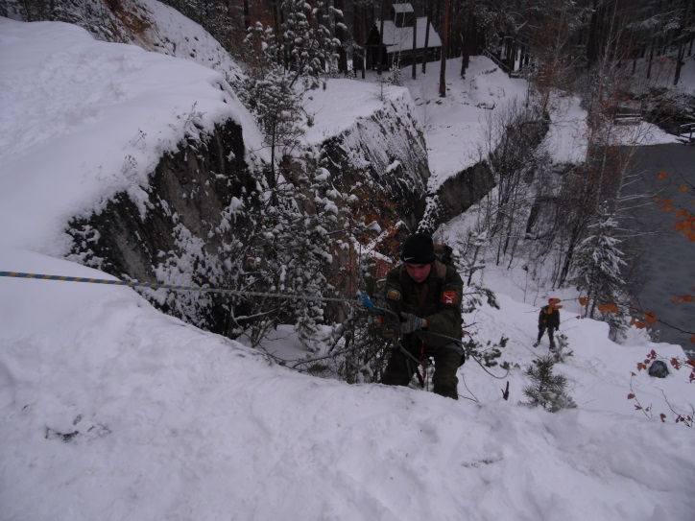

Все дополнительные предметы, факультативы, клубы, секции проводятся совместно с досуговыми организациями ГО Богданович на основании договоров социального партнерства и способствуют нравственному, культурному и физическому развитию личности кадета. Все кадеты по желанию выбрали свое направление и 100% задействованы в спортивных секциях и кружках (в соответствии с государственным заданием).
Ежегодно и ежедневно ведется работа по формированию здорового образа жизни обучающихся, которая реализуется через: лечебно-профилактические мероприятия, проводимые медицинскими работниками (проведение профилактических прививок, выпуск санитарных бюллетеней по различным тематикам (клещевой энцефалит, наркомания, СПИД, ОРЗ,ОКИ, гепатит А и В), организацию и проведение классных часов по профилактике заболеваний.
«День здоровья» получил новое отражение: в холле и коридорах К(К)ШИ организованы: оздоровительная зарядка – минутка, на плацу систематически проводятся спортивные конкурсы и состязания. Ежегодно проводится военно-спортивная игра «Зарница», в которой принимают участие все кадеты корпуса.
Доля воспитанников, занимающихся в различных спортивных секциях, традиционно составляет 100%, в том числе и по традиционным казачьим видам спорта (казачья борьба, искусство владения казачьим оружием, рукопашный бой).
По результатам участия в военно-спортивных мероприятиях кадеты награждены почетными грамотами и памятными сувенирами.

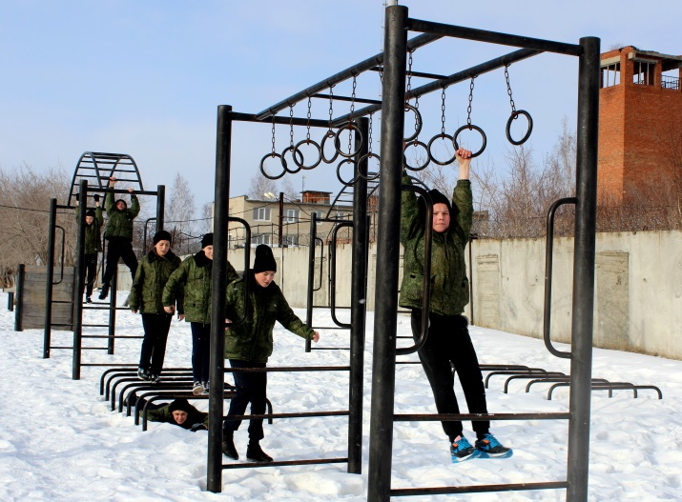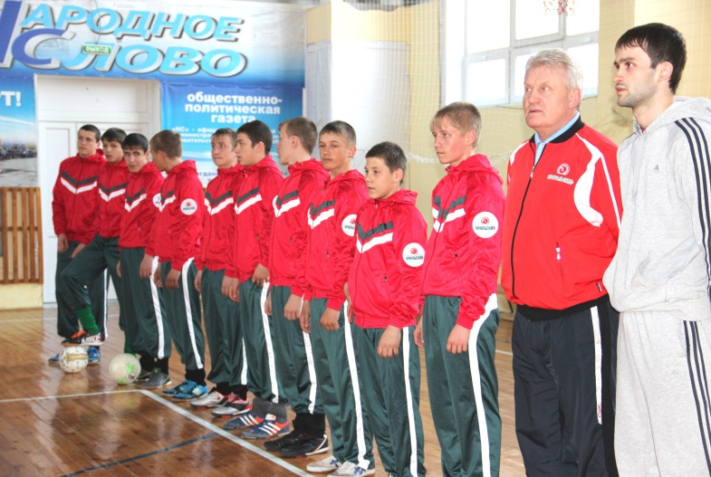

Ежегодно кадеты К(К)ШИ принимают участие в соревнованиях «Лыжня России», «Кросс Наций», способствуя пропаганде здорового образа жизни, являясь примером для школьников нашего города.

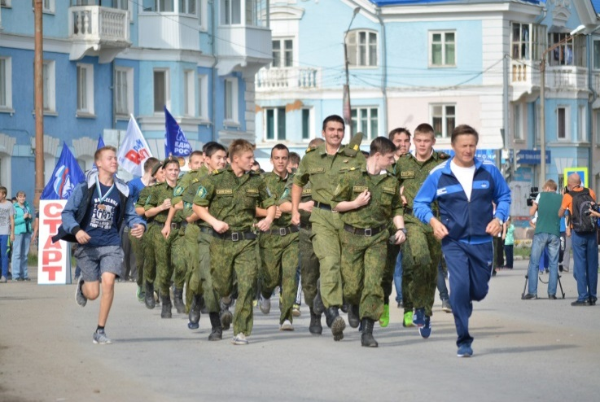
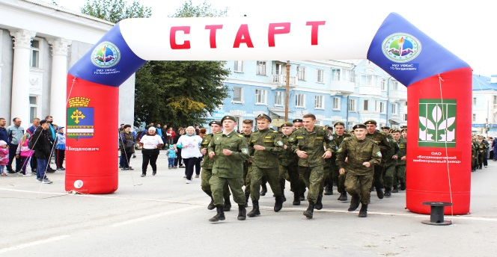

Много внимания в К(К)ШИ уделяется историко-краеведческому направлению, где реализуются следующие цели:
- Привитие принципов Православия и Казачьей культуры;
- Изучение Историко-культурного краеведения, раскрывающего перед воспитанниками историю, особенности культуры, природы, народных традиций Казачества.
Особую роль в организации внеклассной работы, особенно при изучении истории, играют школьные музеи. Музеи - это надежные хранители исторической памяти и наследия прошедших эпох, их формирование и пополнение позволяют организовать творческую внеклассную деятельность обучающихся.
Музей кадетской школы по направлению своей деятельности является краеведческим, основан в ноябре 2011 года, основными целями работы являются:
- комплексное изучение своего края, получение учащимися объективных, достоверных знаний о природе, населении, экономике, быте, и главное по истории и культуре;
- патриотическое и нравственное воспитание кадет, изучение истории Казачества в крае;
- приобщение через музейную деятельность к изучению истории края, истории Великой Отечественной войны;
- воспитание чувства гордости за свою Родину и своих земляков.
Задачи:
- участие в совершенствовании учебно-воспитательной работы в школе;
- участие в формировании, обеспечение сохранности и рациональном использовании музейного фонда;
- охрана и пропаганда памятников истории, культуры и природы родного края;
- проведение культурно-просветительской работы среди воспитанников, студентов и населения.

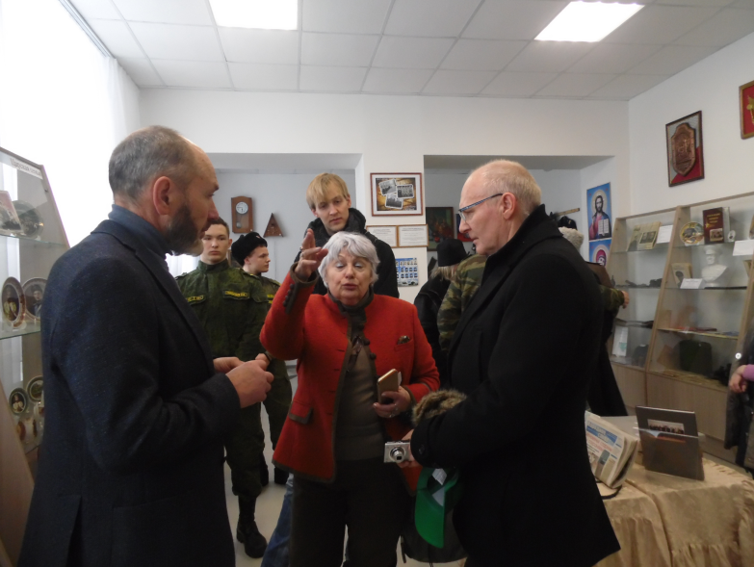

В настоящее время работа музея ведется по четырем направлениям:
- история создания кадетской (казачьей) школы-интерната – Первого Уральского казачьего кадетского корпуса;
- история территории ГО Богданович;
- историко-культурное наследие Казачества, Православная культура;
- земляки в годы Великой Отечественной Войны.
В течение всего периода работы музея ведется работа по наполнению экспозиции музея силами воспитанников КШИ, их родителей, работниками К(К)ШИ.
К празднику День Защитника Отечества в музее проводятся уроки-экскурсии по истории России, тематика которых посвящена Великой Отечественной Войне. Особое внимание уделяется беседам с учащимися по темам: «Как воевали мои родственники», «Участие земляков в ВОВ», «Письма с фронта».

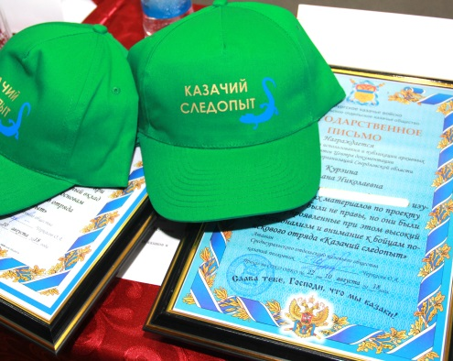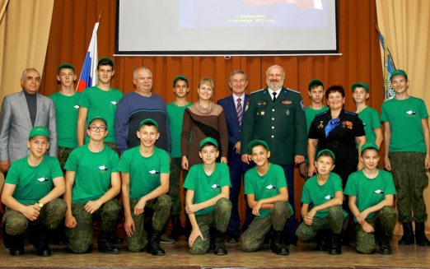

На базе К(К)ШИ создан поисковый отряд «Казачий следопыт». Ребята побывали в архивах г. Екатеринбурга, Нижнего Тагила с целью поиска информации связанной с казаками, принимавшими участие в боях гражданской войны на территории Екатеринбургской губернии в период 18-19 годов.
Также реализуется внутришкольный проект «Казачьему роду – нет переводу» - конкурс плакатов, в рамках которого организована работа с воспитанниками КШИ по теме: «Генеалогическое древо моего рода». Кадетам было предложено разработать и представить информацию о своем роде, как выяснилось в ходе работы многие из дедушек и прадедушек воевали, деды и отцы являются казаками, ребята с гордостью рассказывают об этом в своих стендовых докладах и презентациях, некоторые из них также представлены в музее.
При музее работает краеведческий кружок. Большое внимание на занятиях обращается на приобщение кадет к исследовательской работе. Занятия кружка посвящались истории своего края, своего села. По этому направлению изучались письменные источники, литература, работали с альбомами в музее по истории города.
19 февраля 2017 года в Свердловской областной универсальной научной библиотеке имени В.Г. Белинского состоялся вечер памяти Свердловского пехотного училища, ныне Суворовского училища, под эгидой «Этапы большого пути, выпускники-победители». Наши кадеты побывали (7 взвод, воспитатель Бакулина И.А.) на данном мероприятии. Они с удовольствием узнали об истории пехотного училища, которое было создано 14 мая 1936 года. Здесь обучались ребята с разных уголков нашей страны. В 1941 году из стен училища было выпущено 824 офицера, к сожалению, они почти все погибли в первые дни войны.

Совместно с учителем Основ православной культуры Лютовой Натальей Ивановной кадеты и их родители присутствуют на многих православных празднествах, проходящих не только в городе Богдановиче, но и в Екатеринбурге. Они посещают:
- службу по воскресеньям
- Рождественские празднества
- Крещение
- широкую Масленицу.
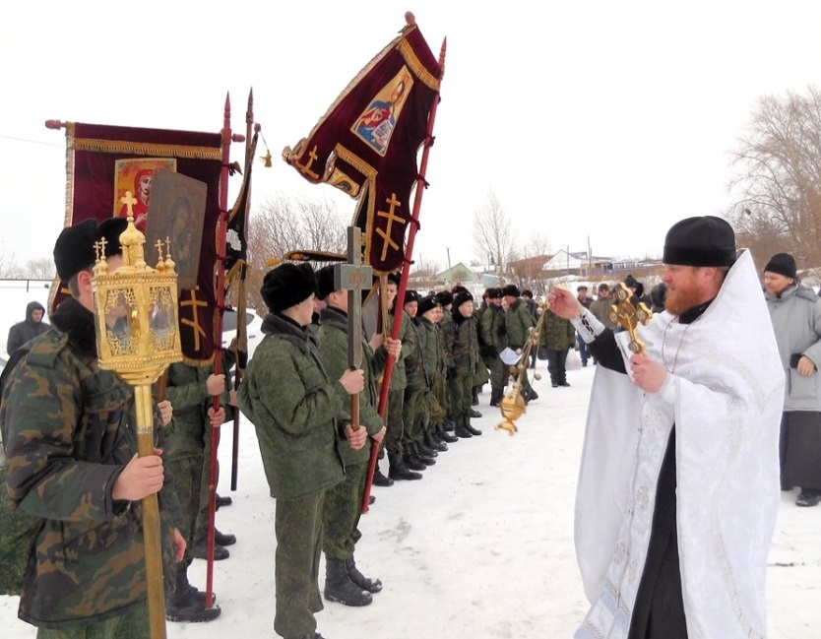

Православная церковь плотно сотрудничает со школой, ребята регулярно посещают Храм, присутствуют на службах, православных праздниках, еженедельно присутствуют на воскресных службах в храме. Данные мероприятия посещаются кадетами совместно с казаками станицы Богдановичская, что позволяет не только приобщиться к духовной культуре, но и на примере истинно-верующих казаков получить примеры жизненных ориентиров, силы Духа и Веры.
Комплексное взаимодействие Корпуса с Казачеством, Церковью, серьезное отношение к освоению духовно-нравственных традиций является необходимым условием для формирования прочных культурных традиций кадетской школы.

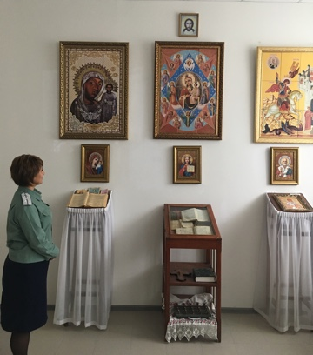
Все дополнительные предметы, факультативы, кружки, клубы, секции способствуют нравственному, культурному и физическому развитию личности кадета.
Кадеты Корпуса принимают активное участие во всех конкурсах и смотрах военно-патриотической направленности различного уровня, где показывает свою силу и выносливость.

2.2.3 Социально-психологическое сопровождение воспитательного процесса
Социально-психологической службой кадетской (казачьей) школы-интерната была поставлена следующая цель на 2017–2019 гг.: «Создание оптимальных условий для обучения, развития и реализации личностного потенциала каждого обучающегося, сохранение и укрепление психического и психологического здоровья субъектов образовательного процесса».

Задачи социально-психологической службы:
- Провести психологический анализ социальной ситуации развития, выявить основные проблемы, определить причины их возникновения, путей и средств их разрешения.
- Изучить индивидуальные особенности развития кадет в единстве когнитивной, коммуникативной, эмоционально-волевой, личностной, поведенческой сфер развития.
- Транслировать родителям, педагогам К(К)ШИ психологические знания об индивидуальных и возрастных особенностях детей с целью повышения уровня психолого-педагогических компетентностей.
- Систематически проводить профилактику девиантного поведения и дезадаптации обучающихся.
- Систематически проводить работу по профильному определению, профессиональной ориентации и профессиональному самоопределению кадет.

В соответствии с поставленной целью и задачами деятельность в рамках сопровождения социально-психологической службы осуществлялась по следующим направлениям:
- Диагностическое.
- Коррекционно-развивающее.
- Консультативное.
- Методическое
- Просветительское.

Все перечисленные виды работы реализовываются в единстве и во взаимодействии с учетом психологических особенностей субъектов образовательного процесса.
Формы работы:
- наблюдение,
- беседа,
- анкетирование,
- тестирование,
- коррекционно-развивающие занятия,
- тренинги,
- консультации.

Психологическая диагностика является деятельностью по выявлению и оценке индивидуально-психологических особенностей личности, на основе которой делается заключение о развитии ребенка и целесообразности той или иной коррекционной работы с ним. Основными формами психологической диагностики является анкетирование, тестирование, беседа, опрос, наблюдение. Диагностика осуществлялась как в индивидуальной, так и в групповой форме.
Примерный банк диагностических методик (методики обновляются и пополняются) используемых социально-психологической службой К(К)ШИ систематизирован и представлен ниже в виде таблицы:

Таблица 9.
Диагностические методики для подростков 11-14 лет

Проблемная ситуация | Тестовые методики, опросники, анкеты
Адаптационные проблемы | Анкета «Закончи предложение».  Анкета Психологическая типология личности (К.Г.Юнг).  Анкета «Удовлетворенность собственной жизнью».  Экспресс-диагностика уровня самооценки.  Упражнение «Формула темперамента» автор Г. Резапкина.  Диагностика социально-психологической адаптации (авторы К. Роджерс, Р. Даймонд).  Методика изучения самооценки личности старшеклассника.  Методика А. Ассингера (по проявлению учащимися уровня агрессивности).  Методика исследования эгоцентризма.  Методика для изучения социализированности личности учащегося М.И. Рожкова.  «Диагностика структуры учебной мотивации школьника».
Проблемы в отношениях с учителями.  Проблемы поведения в школе. | Диагностика уровня школьной тревожности по Филлипсу  Тест школьной тревожности Филипса  Выявление акцентуаций (Тест-опросник Шмишека)  Диагностика принятия других, В.Фей  Методика определения доминирующей личностной направленности подростка И.Д. Егорычевой  Методика Рене Жиля  ЦТО (отношение к учителям, учебным предметам)  Методика исследования социального интеллекта
Проблемы в учебе,  не хочет учиться. | Тест школьной тревожности Филлипса  Тест структуры интеллекта Амтхауэра  Тест структуры интеллекта Амтхауэра (модификация Ясюковой)  Диагностика культурно-независимого интеллекта (Р. Кетелл)  ШТУР  ЦТО (проективный тест отношений)
Проблемы в отношениях со сверстниками. | Выявление акцентуаций. Тест - опросник Шмишека  Диагностика принятия других, В. Фей.  Методика определения доминирующей личностной направленности подростка И.Д. Егорычевой.  Методика Рене Жиля. Фильм - тест межличностные отношения ребенка, (до 12 лет)  Методика для изучения конфликтных установок, Б.И. Хасан (на базе теста РАТ).  Цветовая проективная социометрия  Методика исследования социального интеллекта / Тест EQ
Проблемы в отношениях с родителями.  Проблемы поведения дома. | «Измерение родительских установок и реакций» (опросник PARY)  Тест на межличностную зависимость. Методика Р. Гиршфильда, адаптация О.П. Макушиной.  Опросник Кеттелла (до 12 лет)  Выявление акцентуаций. Тест - опросник Шмишека  Методика исследования социального интеллекта / Тест EQ  Диагностика принятия других, В. Фей.  Методика определения доминирующей личностной направленности подростка И.Д. Егорычевой.  Методика Рене Жиля. Фильм - тест межличностные отношения ребенка (до 12 лет)  Опросник Шкала семейной адаптации и сплоченности (Опросник FACES-3 / Тест Д. X. Олсона) (с 12 лет)  Опросник «Анализ семейных взаимоотношений» Э. Г. Эйдемиллер (Методика АСВ)

Таблица 10
Диагностические методики для подростков 14-18 лет

Проблемная ситуация | Тестовые методики, опросники, анкеты
Проблемы в отношениях с родителями.  Проблемы поведения дома. | Тест «Подростки о родителях»  Методика для изучения конфликтных установок, Б.И. Хасан (на базе теста РАТ).  «Измерение родительских установок и реакций» (опросник PARY)  Выявление акцентуаций. Тест - опросник Шмишека  Диагностика принятия других, В. Фей.  Методика определения доминирующей личностной направленности подростка И.Д. Егорычевой.  Опросник Шкала семейной адаптации и сплоченности (Опросник FACES-3 / Тест Д. X. Олсона)  Опросник “Анализ семейных взаимоотношений” Э. Г. Эйдемиллер (Методика АСВ)  ЦТО  Методика экспресс-диагностики эмпатии (Юсупов) Опросник САН  Методика Ильина и Ковалева МПДО (Леонгарда - Яичко)  Многофакторный личностный опросник Р.Кеттела (с 16 лет)  Методика исследования социального интеллекта / Тест EQ
Проблемы в отношениях с учителями.  Проблемы поведения в школе. | Тест школьной тревожности Филлипса  Опросник САН  Методика для изучения конфликтных установок, Б.И. Хасан (на базе теста РАТ).  МПДО (Леонгарда - Личко)  Многофакторный личностный опросник Р.Кеттела (с 16 лет)  ЦТО  Методика Ильина и Ковалева  Выявление акцентуаций (тест - опросник Шмишека)  Методика исследования социального интеллекта / Тест EQ  Диагностика принятия других, В. Фей.  Методика определения доминирующей личностной направленности подростка И.Д. Егорычевой.
Проблемы в отношениях со сверстниками | Социометрия  Методика для изучения конфликтных установок, Б.И. Хасан (на базе теста РАТ).  Тест школьной тревожности Филлипса  Методика «Мотивация аффилиации»  Методика экспресс-диагностики эмпатии МПДО (Леонгарда - Личко)  Многофакторный личностный опросник Р.Кеттела (с 16 лет)  Методика Ильина и Ковалева  Выявление акцентуаций. Тест - опросник Шмишека  Методика исследования социального интеллекта / Тест EQ  Диагностика принятия других, В. Фей.  Методика определения доминирующей личностной
Не хочет учиться. | Диагностика культурно-независимого интеллекта (Р. Кетелл)  Тест структуры интеллекта Амтхауэра  Тест структуры интеллекта Амтхауэра, модификация Ясюковой)  Опросник САН  Тест школьной тревожности Филлипса ЦТО (проективный тест отношений)  Измерение мотивации достижения успеха
Профориентация. | Диагностика культурно-независимого интеллекта (Р. Кетелл)  Тест структуры интеллекта Амтхауэра  Тест структуры интеллекта Амтхауэра, модификация Ясюковой)  Опросник САН  Тест школьной тревожности Филлипса ЦТО (проективный тест отношений)  Измерение мотивации достижения успеха
Методика Голланда
Тест Айзенка Методика Йовайши
Методика оценки профессиональных интересов и способностей Соломина ИЛ.
Опросник карта интересов А. Е. Голомштока, модификация Филимоновой О. Г.
Анкета матрица выбора профессии.
Измерение мотивации достижения
Тест структуры интеллекта Амтхауэра, модификация Ясюковой)
Методика Д.Кейрси
Тест на мышление и креативность Дж. Брунера.
Тест креативности Торренса. Диагностика творческого мышления.

В рамках коррекционно-развивающей, просветительской работы разработана программа социально-психологического сопровождения кадет на всех ступенях обучения в К(К)ШИ.
Используются разнообразные формы, методы, приемы коррекции и профилактики возможных психологических проблем (тренинги, разнообразные методы арт-терапии, видео фильмы ит.д.).
Профилактическая работа, психологическое просвещение и психологическое консультирование проводятся согласно плану работы и предусматривают целенаправленную работу по предупреждению и коррекции возможных негативных явлений в психологическом и личностном развитии обучающихся, по созданию и поддержанию благоприятного эмоционально-психологического климата в ученических и педагогических коллективах. Основными формами деятельности, направленной на профилактику, стали семинары для учителей и родителей (законных представителей) кадет, выработка рекомендаций по индивидуальной работе с детьми, консультирование участников образовательного процесса.
Кроме того с целью профилактической работы осуществляется взаимодействие с социальными партнерами города и района (ПДН, ТКДНиЗП, ОВД, управление молодежной политики и информации и др.)
В рамках консультативного направления активизировано такое направление, как групповые консультации субъектов образовательного процесса, так и индивидуальное консультирование родителей (законных представителей) обучающихся «группы риска». Данное направление реализовывалось через приглашения родителей (законных представителей) обучающихся в школу и через совместные выходы с социальным педагогом в семьи обучающихся. Проведены индивидуальные консультации с целью налаживания детско-родительских взаимоотношений с родителями обучающихся.
Основная тематика консультаций:
Для учителей - индивидуальные особенности обучающихся;
- уровень обучаемости школьников;
- проблемы, возникающие у детей в процессе обучения;
- результаты диагностических исследований.
Для учеников - налаживание социальных контактов;
- взаимоотношения с родителями;
- профессиональное самоопределение;
- подготовка к экзаменам.
Для родителей – возрастные особенности детей;
- детско-родительские взаимоотношения;
- школьные трудности ребёнка;
- помощь при подготовке к экзаменам.

С целью повышения результатов работы социально-психологической службой осуществляются дистантные формы работы с кадетами К(К)ШИ (с учетом приоритетов подростковых групп) по средствам социальных сетей и мессенджеров.
Просветительская работа предполагает оформление рекомендаций в информационный уголок социального – психологического кабинета и информационный стенд К(К)ШИ.
В процессе работы социально-психологическая служба принимает активное участие в работе районного методического объединения, работники службы проходят курсы повышения квалификации, оказывают методическую помощь специалистам учреждения.

2.2.4 Кадровое и методическое сопровождение образовательного процесса
Ведущую роль в реализации Программы развития играет научно-методическая деятельность К(К)ШИ, которая направлена на повышение качества образования кадет через развитие и совершенствование профессиональных компетенций, личностных качеств педагогических работников в условиях модернизации образования, оказания поддержки педагогам в рамках приоритетного образовательного проекта «Образование» и Стратегии социального развития Вооружённых сил РФ на период до 2020 года.
В качестве составляющих элементов научно-методической деятельности выделено:
- оказание помощи педагогическим работникам в реализации принципов инновационных и методических приемов обучения и воспитания в рамках Программы развития К(К)ШИ;
- включение педагогов в творческий поиск по развитию инновационного образовательного пространства К(К)ШИ;
- внедрение в практику работы результатов научных исследований и достижений, повышение теоретической компетентности педагогов;
- разработка методических рекомендаций для педагогов по организации учебно-воспитательного процесса в условиях развития К(К)ШИ;
- организация системы повышения квалификации педагогов;
- руководство работой МО преподавателей и воспитателей;
- обобщение и представление опыта методической деятельности педагогическому сообществу на различных уровнях.

В настоящее время в педагогике достаточно много внимания уделяется развитию личности учащихся. Безусловно, их наиболее эффективное развитие возможно в условиях реализации инновационного обучения в образовательном пространстве в соответствии с требованиями ФГОС.
Инновационное обучение формирует качества, позволяющие активно и творчески мыслить и действовать, развиваться и совершенствоваться. Кроме того, инновационное обучение создает условия, предоставляющие учащемуся возможность занимать инициативную позицию в учебном процессе, усваивать учебный материал посредством активного диалога, осуществлять самостоятельный творческий поиск ответов на основе имеющегося опыта с одновременным обогащением его.
Основная идея использования активных методов обучения – это активизация и актуализация социально-личностного потенциала обучающихся в организованном взаимодействии.
Под активными методами обучения понимаются методы, которые реализуют установку на большую активность субъекта в учебном процессе.
Наиболее эффективно освоить активные методы обучения позволяет технология модерации, целью которой является эффективное управление классом в процессе урока, максимально полное вовлечение всех учеников в образовательный процесс, поддержание высокой познавательной активности обучающихся на протяжении всего урока, гарантированное достижение целей урока. Таким образом, обеспечивается оптимальное использование времени урока и потенциала всех участников образовательного процесса (учителя, воспитателя, обучающихся).
Применяя как неимитационные, так и имитационные методы, учитель создает условия для того, чтобы обучающиеся учились самостоятельно планировать учебную деятельность, организовывать учебное сотрудничество со сверстниками и педагогами.
Использование в учебном процессе активных и интерактивных форм проведения занятий: компьютерных симуляций, деловых и ролевых игр, разбор конкретных ситуаций, психологические и иные тренинги в сочетании с внеаудиторной работой имеет цель формирования и развития общеучебных навыков у кадет.
Особое место при преподавании дисциплин в К(К)ШИ занимает электронное интерактивное обучение – образовательная технология, при которой для передачи формальных и неформальных инструкций, поддержки и оценки используются сетевые технологии (Интернет).

Преимущества электронных интерактивных форм обучения:
- Обучающиеся осваивают новый материал не в качестве пассивных слушателей, а в качестве активных участников процесса обучения. Сокращается доля аудиторной нагрузки и увеличивается объем самостоятельной работы;
- Обучающиеся приобретают навыки владения современными техническими средствами и технологиями обработки информации;
- Вырабатывается умение самостоятельно находить информацию и определять уровень ее достоверности.

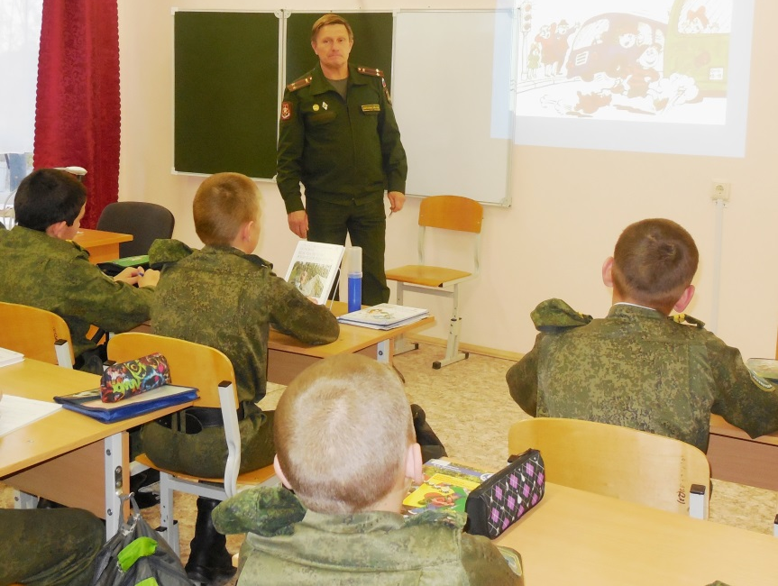

Одним из наиболее популярных методов обучения является проблемное обучение — система методов и средств обучения, основой которого выступает моделирование реального творческого процесса за счет создания проблемной ситуации и управления поиском решения проблемы.

Использование проблемного обучения на уроках позволяет сформировать:
- навыки творческого усвоения знаний (применение отдельных логических приемов и способов творческой деятельности);
- навыки творческого применения знаний (применение усвоенных знаний в новой ситуации) и умение решать учебные проблемы;
- опыт творческой деятельности (овладение методами научного исследования, решение практических проблем и художественного отображения действительности).

Метод проектов также нашел частое применение при организации образовательного процесса. Цель метода - развитие самообразовательной активности у обучающихся. Метод проектов используется на уроках Истории, Биологии, Географии, Физики, где кадеты разрабатывают стендовые доклады по теме «Моя родословная», «Генеалогическое древо», выполняют практические и лабораторные работы, готовят презентации и доклады.
Организация научно-методической работы в К(К)ШИ основывается на коллективном и индивидуальном планировании и непрерывном анализе результатов, стимулировании и создании условий для методического совершенствования.
Диагностика особенностей педагогического коллектива, проводимая в 2016-2018 гг., позволила сделать вывод о том, что педагогический коллектив обладает необходимыми теоретическими, практическими знаниями и умениями, позволяющими на достаточном уровне реализовать требования программ как общеобразовательного, так и профильного учреждения, учитывая запросы, предпочтения, способности кадет и их родителей.

В соответствии с поставленными целями и задачами научно-методическая работа осуществлялась по следующим направлениям деятельности:
- Тематические заседания педагогического совета
- Заседания методического совета
- Организация обучающих семинаров, практикумов для педагогического состава
- Деятельность МО преподавателей и методического объединения воспитателей
- Работа педагогов над темами самообразования
- Проведение открытых мероприятий и их анализ
- Индивидуальные консультации
- Обобщение и распространение положительного опыта работы на областном, региональном, федеральном уровнях
- Организация курсовой подготовки педагогов
- Аттестация членов педагогического коллектива.

В целях улучшение качества кадетского образования осуществляется процесс совершенствования методики организации урочной, неурочной и внеклассной деятельности, через методические совещания, взаимопосещения мероприятий и уроков.
Система повышения квалификации педагогических и руководящих работников осуществляется через курсовую подготовку в ГАОУ ДПО СО «ИРО», ОУП ВПО «Академия труда и социальных отношений», Педагогический университет «Первое сентября», Учебный центр «Формула Роста г. Екатеринбург, ООО «Учебный центр ПП «Профессионал», внутренние курсы по ИКТ в Богдановичском политехникуме, школу начинающего педагога.

В течение 2015-2017 гг. проводились мероприятия с целью повышения профессиональной компетентности педагогов в рамках плана методической работы, а также развития познавательной и творческой активности кадет.

Таблица 11
Сведения о курсовой подготовке педагогических работников

№ | ФИО | 2015-2016  учебный год | 2016-2017  учебный год | 2017-2018  учебный год
 | Абрамов Дмитрий Валерьевич | «Подготовка организаторов  ОГЭ, ЕГЭ: вариативный модуль № 1 для организаторов в ППЭ для ассистентов участников ОГЭ, ЕГЭ с ОВЗ. Обучение с использованием ДОТ  г. Екатеринбург, (20 часов) | «Физическая культура: теория и методика преподавания в образовательной организации», дистанционно, 600 часов, ООО «Учебный центр Профессионал»
 | Бешлый Владимир Ярославович |  | «Ценностное отношение к Отечеству как основа гражданско-патриотического воспитания»  Правительство СО МОиПОСО (8 часов) | «Ценностное отношение к Отечеству как основа гражданско-патриотического воспитания», (8 часов), Правительство СО МОиПОСО, 28.01.2016 г.
 | Бакулина Ирина Александровна |  |  | ООО «Учебный центр «Профессионал» г. Москва ДПП: «Роль педагога в реализации концепции патриотического воспитания школьников в образовательном процессе в свете ФГОС», дистанционно, (108 часов), 2017 г.  ООО «Инфоурок»: «Роль педагога в реализации концепции патриотического воспитания школьников в образовательном процессе в свете ФГОС» (102 часа), 2018 г.
 | Софрыгина Екатерина Андреевна | «Научно-методическое сопровождение реализации ФГОС»
 | Драчук  Евгений Владимирович | Курсы: «Гражданское и патриотическое воспитание молодежи: теория, методика, практика», ФГБОУ ВПО «УрГПУ» (108 часов) | «Информатика и ИКТ: теория и методика преподавания в образовательной организации», дистанционно, 600 часов, ООО «Учебный центр Профессионал»
 | Степкина Елена Александровна | «Научно-методическое сопровождение реализации ФГОС»
 | Коробицына Евгения Леонидовна | «Подготовка организаторов ОГЭ, ЕГЭ. Вариативный модуль №1 для организаторов участников ОГЭ, ЕГЭ с ОВЗ, обучение с использованием ДОТ». г. Екатеринбург, ГАОУ ДПО ИРО, (20 часов) |  | ООО «Учебный центр «Профессионал» г. Москва КПК: «Информационные технологии в деятельности учителя физики», дистанционно, (108 часов), 28.12.2016 - 23.08.2017 г.  Департамент образования г.Москвы ДПП «Преподавание астрономии в условиях введения ФГОС СОО», (72 часа), с 25.12.2017 по 19.01.2018 г.
 | Кривоногова Елена  Львовна |  | «Эффективная подготовка к ОГЭ, ЕГЭ по русскому языку на основе текстов малых жанров» (8 часов) Екатеринбург, учебный центр «Формула роста»  - «Русский язык и литература: теория и методика преподавания в образовательной организации», дистанционно, 300 часов, ООО «Учебный центр Профессионал» | Екатеринбургский Региональный Учебный центр «Формула роста», КПК: «Эффективная подготовка к ОГЭ, ЕГЭ по русскому языку на основе текстов малых жанров», (8 часов), 28.01.2017 г.  Екатеринбургский Региональный Учебный центр «Формула Роста», КПК: «Особенности ГИА по русскому языку в 9-х классах. Методика подготовки к ОГЭ 2018» (8 часов), 2017 г.
 | Липатова Ирина Сергеевна |  |  | ГАОУ ДПО СО «Институт развития образования» ДПП «Технология междисциплинарного обучения как условие развития талантливых школьников», (24 ч.), 2018 г.
 | Лютова Наталья Ивановна |  |  | «Основы православной культуры», образовательный модуль курса: «Основы религиозной культуры и светской этики», Екатеринбургская епархия, г. Екатеринбург.
 | Максимова Юлия Владимировна | «Подготовка организаторов ОГЭ, ЕГЭ. Вариативный модуль №1 для организаторов ОГЭ, ЕГЭ с ОВЗ, обучение с использованием ДОТ. г. Екатеринбург. ГАОУ ДПО СО ИРО. (20 часов) | «Химия: теория и методика преподавания в образовательной организации», дистанционно, 600 часов, ООО «Учебный центр Профессионал» | АНО Санкт-Петербургский Центр ДПО КПК «ИКТ компетентность педагога и практические вопросы внедрения и эксплуатации ИСОУ в соответствии с требованиями ФГОС», (2 часа), 16.12.2017 год.
 | Махнева  Юлия Васильевна | ГАОУ ДПО «ИРО» КПК «Проектирование деятельности педагога дошкольного образования в соответствии с ФГОС дошкольного образования» (72 ч.), 2015 г.
 | Мельситдинова  Анжелика  Альбертовна | ФГБОУ ВПО УрГПУ г. Екатеринбург ДПП «Научно-методическое сопровождение реализации ФГОС основного общего образования» (108 ч.), с 11.04.2015 по 30.04.2015 г. |  | Автономная некоммерческая организация ДО «Екатеринбургский Региональный Учебный центр «Формула Роста» «Эффективная методика подготовки к ОГЭ и ЕГЭ по русскому языку на основе текстов малых жанров» (8 часов), 2017 г., «Особенности ГИА по русскому языку в 9-х классах. Методика подготовки к ОГЭ 2018» (8 часов), 2017 г.
 | Нестеренко Наталья Васильевна |  | Программа переподготовки «Менеджмент в образовании» (250 час.) | ГАОУ ДПО СО «Институт развития образования» г. Екатеринбург ДПП «Основы теории доказательств для учителей математики профильных классов», (24 часа), 2017 г.  Екатеринбургский  Региональный Учебный центр «Формула роста», КПК: «Эффективная подготовка к ОГЭ, ЕГЭ по русскому языку на основе текстов малых жанров» (8 часов), 28.01.2017 г.  Екатеринбургский Региональный Учебный центр «Формула роста», «Текстовые задачи ЕГЭ высокого уровня сложности (№17). Различные подходы к решению задач с параметрами (№18)». (8 часов), 2017 г.
 | Николаева  Наталья  Геннадьевна | Обучающий семинар: «Тестирование на ВИЧ-инфекцию с использованием быстрых тестов». ГБУЗ СО. «ОЦ СПИД» г. Екатеринбург. |  | - ГБУЗ СО «ОЦ СПИД» г. Екатеринбург обучающий семинар «Тестирование на ВИЧ-инфекцию с использованием быстрых тестов», 2016 г.
 | Пантуев Сергей Иванович |  | «Технология: теория и методика преподавания в образовательной организации», дистанционно, 600 часов, ООО «Учебный центр Профессионал» | «Учебный центр «Профессионал», 600 ч., 2016 г.  КПП по программе: «Педагогическое образование: Технология в общеобразовательных организациях и организациях профессионального образования» АНО ДПО «Московская академия профессиональных компетенций», 300 часов, 2017 г.
 | Прозоров Александр Петрович |  |  | КПП по программе: «Основы безопасности жизнедеятельности теория и методика преподавания в ОО» ООО «Инфоурок» г. Смоленск, 600 ч., 2018 г.
 | Савина  Галина  Рафаэльевна | «Развитие профессиональной компетентности экспертов по вопросам аттестации педагогических работников». ГАОУ ДПО ИРО, г. Екатеринбург, (24 часа) | «Русский язык и литература: теория и методика преподавания в образовательной организации», дистанционно, 300 часов, ООО «Учебный центр «Профессионал». 28.09. - 27.11.2016 года (диплом).  Курсы: «Эффективная подготовка к ОГЭ, ЕГЭ по русскому языку на основе текстов малых жанров» (8 часов) Екатеринбург, учебный центр «Формула роста» | Екатеринбургский Региональный Учебный центр «Формула роста» КПК: «Эффективная подготовка к ОГЭ, ЕГЭ по русскому языку на основе текстов малых жанров», (8 часов), 28.01.2017 г.  Екатеринбургский Региональный Учебный центр «Формула Роста» «Эффективная методика подготовки к ОГЭ и ЕГЭ по русскому языку на основе текстов малых жанров» (8 часов), 2017 г.  Екатеринбургский Региональный Учебный центр «Формула Роста» «Особенности ГИА по русскому языку в 9-х классах. Методика подготовки к ОГЭ 2018» (8 часов), 2017 г.

На 2018 год весь педагогический состав К(К)ШИ имеет первую или высшую квалификационную категории, педагогическое образование, 2 человека магистерское образование.

Учителя ежегодно участвуют в различных конкурсах:
Таблица 11
Уровень конкурса  (международный, всероссийский, межрегиональный, областной,районный,  городской) | Наименование конкурса | Количество человек, принявших участие | Результат
всероссийский | Всероссийская блиц-олимпиада  Всероссийский педагогический конкурс в номинации «Внеклассные мероприятия»,  «Первые женщины-летчицы»  Всероссийская интернет-олимпиада «Я помню! Я горжсь.»  Всероссийский творческий  конкурс «Исследовательские и научные работы»  «Гражданская война на Урале в период 1918-1919 годов» | 1  2  1  1 | диплом второй степени  два диплома первой степени  диплом первой степени  диплом 1 степени
областной | Областная научно – практическая конференция «История казачества. Гражданская война на Урале в период 1918-1919 годов»  Областная конференция «Развитие системы военно-патриотического воспитания, обеспечивающего успешную социализацию личности»  Областная научно-практическая конференция «Кадетское образование в современном мире» | 3  1  3 | 3 сертификата за участие  1 сертификат за участие  3 сертификата за участие

Уровень образования и профессиональные компетенции административных и педагогических кадров школы полностью соответствуют современным требованиям, что позволяет добиваться положительной динамики в образовательном процессе, готовя обучающихся 9 и 11 классов к государственной итоговой аттестации, что подтверждают результаты ОГЭ и ЕГЭ.

Ресурсное обеспечение реализации Программы развития

кадетской (казачьей) школы-интерната

В настоящее время кадетская (казачья) школа-интернат представляет собой комплекс зданий и сооружений, общая площадь которых составляет 9079, 9 кв.м, в том числе:
- учебный корпус - 4904,1 кв.м.;
- спальный корпус - 4175,2 кв.м.;
- контрольно-пропускной пункт:
- открытый стадион с искусственным покрытием поля:
- полоса препятствий.

Учёба в казачьем кадетском корпусе имеет свою специфику, отличающуюся от обычной школы:
- у воспитанников (кадет) своя форма одежды (парадная и повседневная), шевроны, нашивки, знамя корпуса;
- уклад жизни, включающий в себя ежедневный утренний и вечерний осмотры, проведение утренней физической зарядки, широкое использование ритуалов в общении, принятых в военной среде; вечерняя прогулка, поверка, увольнительные записки;
- оборудованы специализированный учебный кабинет военной подготовки и основ безопасности жизнедеятельности, полоса препятствий, музей;
- с кадетами работают офицеры-воспитатели (военные специалисты призваны организовать особую систему содержания, воспитания, военной подготовки кадет, отношений между кадетами, способствовать развитию их совместной деятельности в условиях кадетской школы).

В учебном корпусе в оформлении интерьера используются основные стенды: государственная символика, достижения обучающихся, информационный стенд с расписанием занятий, расписанием работы секций, распорядком дня, экспресс-информацией по спортивным соревнованиям, по проведению конкурсных мероприятий.

В целях сохранения единого образовательного пространства и единых требований к уровню подготовки выпускников кадетской школы в кадетской школе-интернате разработана атрибутика в традициях Оренбургского казачьего войскового общества: флаг, герб, гимн, кодекс кадетской чести, система поощрения и награждения нагрудными знаками отличия кадетов.

Клятва казачьих кадет

Я, (Фамилия Имя), присоединяясь к Священному Российскому Кадетскому Братству и Оренбургскому казачеству, клятвенно обещаю:
- Хранить традиции Российских кадет и славных Русских и Казачьих Воинов.
- Беречь казачью кадетскую честь, служить верно и самоотверженно казачеству и отечеству нашему, не жалея сил и живота своего.
- Выполнять, требования кадетских и казачьих уставов, приказы командиров и начальников, а так же возложенные на меня обязанности.
- Всегда и везде помнить о «Кодексе кадетской чести» и заповедях мудрых дедов и прадедов.
- Во всём соблюдать правила воинского поведения и этикета. Помнить, что я в своём лице представляю всех Русских Воинов и Доблестное Российское Казачество
- Защищать братьев моих младших, как и я носящих гордое имя «КАДЕТ».
- Во всём слушаться и почитать родителей моих и учителей. Помнить - всё то чему они меня научили и есть Истина моей дальнейшей жизни.
- Чтить и беречь знамя родного Корпуса как Святыню, даже под угрозой смерти.
Всемогущим Богом, Святым его Евангелием и Животворящим крестом Господним, перед знаменем Первого Уральского Казачьего Кадетского Корпуса и своими товарищами
Торжественно Обещаю и КЛЯНУСЬ
Достойно исполнять свой кадетский долг, честно и добросовестно обучаться военному ремеслу и различным наукам, чтобы в дальнейшем уметь, мужественно и профессионально защищать свободу и независимость России, мой народ и бескрайние Русские границы.
Во удостоверение сего клятвенного обещания, осеняю себя крестным знамением целую слова и крест Спасителя моего, знамя Первого Уральского Казачьего Кадетского Корпуса и ниспрошаю благословения на труды ратные.
Аминь. Под этим и подписываюсь.

На первом этаже учебного и спального корпусов располагаются посты дежурных, которые несут вахту у государственной символики с флагами России и К(К)ШИ.
Руководителем Центра патриотического воспитания и допризывной подготовки молодежи, заслуженным работником культуры РФ Бешлым Владимиром Ярославовичем создан и используется на каждом мероприятии гимн кадетского корпуса.

Сегодня - казачата, а завтра – казаки
Кадетской дружбой будем дорожить.
А если нам придется землю защитить,
Мы верно будем Родине служить.

Любо! Любо, братцы, любо!
Атаману - громкое «ура»!
За веру православную, отечество свое
Заступимся, коль вдруг придет пора.
Сегодня – казачата, а завтра – казаки
По улицам, чеканя шаг, пройдем.
Традициям героев будем мы верны
Отцы и деды, вас - не подведем!

Любо! Любо, братцы, любо!
Атаману - громкое «ура»!
За веру православную, отечество свое
Заступимся, коль вдруг придет пора.

Сегодня – казачата, а завтра – казаки,
И мамы с гордостью на нас глядят.
Ещё мы знаем точно, что форма казака
Имеет популярность у девчат.

3.1 Материально-техническое обеспечение
Созданные материально-технические условия для обучающихся соответствуют современным требованиям и создают комфортные условия для обучения и проживания кадет.
Учебный корпус К(К)ШИ – современное четырехэтажное здание, оборудованное автоматической пожарной сигнализацией и системой оповещения людей о пожаре, системой внутреннего и внешнего видеонаблюдения.
Таблица 12
Материально-техническая база К(К)ШИ
Общая площадь кадетского корпуса – 43785 кв.м. | Спальный корпус с общей площадью – 4030,4 кв.м.  Учебный корпус с общей площадью - 4904.1 кв.м.
Количество учебных кабинетов | 12
Библиотека | 1
Количество учебных мастерских | 1
Кабинет информатики | 1
Кабинет технологии | 1
Лингафонный кабинет | 1
Наличие столовой и количество мест | да/120
Наличие спортзала  спортплощадки | да  да
Актовый зал | 1
Наличие лицензированного медицинского кабинета | да
Кабинет психологической разгрузки | 1
Тир с электронными мишенями | 1
Убежище | 1
Полоса препятствий | 1
Скалодром | 1
Стадион с искусственным покрытием | 1
За 2016-2018 учебные годы для обеспечения образовательного процесса и реализации ФГОС для К(К)ШИ приобретено:
- лабораторное оборудование для проведения государственной итоговой аттестации в соответствии с федеральным государственными образовательными стандартами общего образования – 288 560 руб.
- парадная форменная одежда для участия в областных, общероссийских, международных мероприятиях – 385 000 руб.
- спортивный зал оборудован боксерским рингом стоимостью 980 406,92 руб.

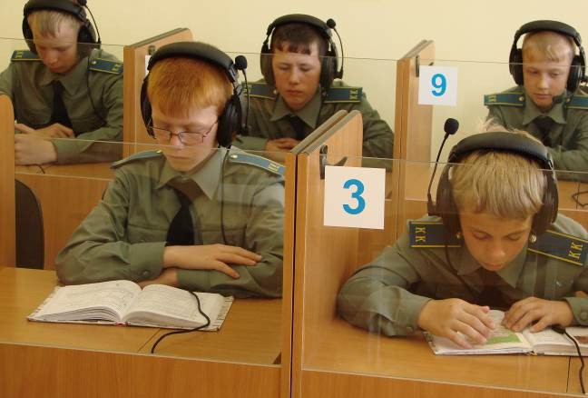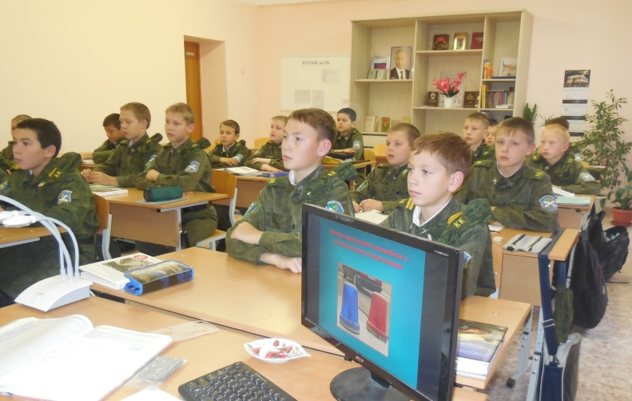

Учебные кабинеты оснащены в соответствии с требованиями государственных образовательных стандартов и готовы к внедрению в образовательный процесс федеральных государственных образовательных стандартов. А также оборудованы на общую сумму 743 000 рублей 2 кабинета №№ 21, 22 интерактивными досками, ноутбуками, проекторами, многофункциональными устройствами.

Кабинет технологии в 2018 году оборудован на общую сумму 422 799 рублей в соответствии с требованиями ФГОС, в котором имеется:
- Верстак комбинированный (в комплекте с экраном и тисками)
- Стационарный электрический лобзиковый станок
- Токарный станок
- Шкаф инструментальный
- Верстак слесарный
- Ручной лобзик по дереву
- Зубило слесарное
- Круглогубцы
- Набор ключей
- Ножницы по металлу
- Угольник металлический
- Дрель
- Клещи с гвоздодером строительные универсальные
- Молоток
- Набор резцов по дереву
- Ножовка по металлу
- Таблицы
- Электронный конструктор Знаток.

Имеются специализированные кабинеты:
- лингафонный кабинет для занятий иностранным языком
- кабинет физики (мультимедийная доска, ПК, комплект лабораторного оборудования и демонстрационных моделей)
- кабинет химии (комплект лабораторного оборудования, ПК, набор химических реактивов для проведения лабораторных работ)

Кабинет биологии оборудован в соответствии с требованиями ФГОС основного и среднего общего образования, имеется:
- Микроскоп учебный Микромед С-13 (с зеркалом)
- Набор химической посуды и принадлежностей по биологии
- Биологическая микролаборатория с микроскопом
- Прибор для сравнения содержания углекислого газа
- Гигрометр ВИТ-1
- Набор химической посуды и принадлежностей для лабораторных работ по биологии
- Термометр лаб. -30 до +50 град
- Воронка делительная коническая ВД-3 250 мл
- Цилиндр измерительный 50 мл
- Прибор для обнаружения дыхательного газообмена
- Термоскоп по ботанике
- Коробка для изучения насекомых с лупой
- Весы учебные с гирями до 200 г
- Набор луп
- Прибор для демонстрации водных свойств почвы
- Нагреватель пробирок
- Воронки, пробирки, измерительные конусы, штативы и др.

Кабинет информатики оборудован интерактивной доской, 13 компьютерами, объединенными в локальную сеть с выходом в глобальную сеть Интернет с контент-фильтрами, многофункциональным устройством, специализированной мебелью.

Современный актовый зал на 150 мест, оборудованный аудио и видеоаппаратурой. Спортивный зал с душевыми кабинами оснащен спортивным инвентарем в соответствии с основными и дополнительными образовательными программами.
Для занятий военной подготовкой имеются плац, тир для стрельбы из пневматического оружия. Принят в эксплуатацию стадион с искусственным покрытием поля площадью 2400 м².

Оборудован кабинет Основ безопасности жизнедеятельности и военной подготовки:
- Пистолеты газовые
- Каски солдатские
- Макеты автоматов учебных
- Комплект макетов гранат ручных противотанковых, противопехотных
- Мины противопехотные
- Мины учебные ТИ-62
- Противогазы ПГ-5
- Станок прицельный
- Комплект приспособления для пристрелки оружия
- Макеты учебных гранат УПГ 8
- Подсумки для магазинов
- Прибор ДП 24
- Учебные гранаты УЗРГМ
- Комплект платков по устройству стрелкового оружия
- Комплект плакатов военной символике РФ и наград
- Учебный пистолет
- Полевое обмундирование на взвод
- Макеты автоматов для отработки строевых приемов с оружием
- Комплект учебных видеофильмов и др.

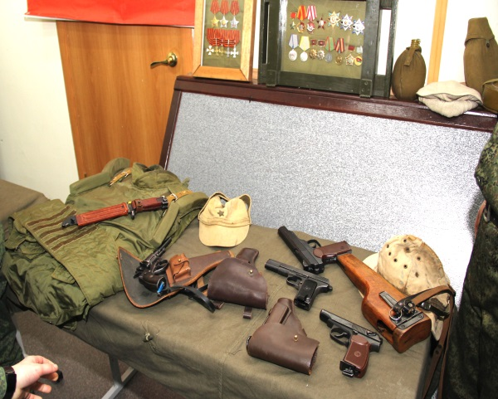
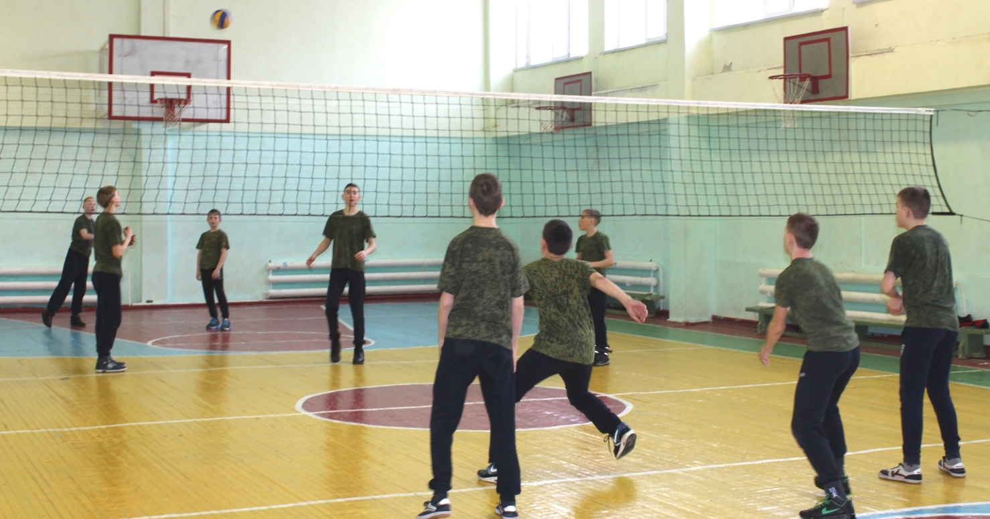

Для создания комфортных условий проживания в К(К)ШИ оборудована столовая на 120 посадочных мест, где организовано пятиразовое питание кадет. Для обеспечения кадетов здоровым питанием, составными частями которого являются оптимальная количественная и качественная структура питания, гарантированная безопасность, физиологически технологическая и кулинарная обработка продуктов и блюд, физиологически обоснованный режим питания, разрабатывается сбалансированный рацион питания на неделю, месяц.
На основании сформированного рациона питания разрабатывается меню, включающее распределение перечня блюд, кулинарных, мучных, кондитерских и хлебобулочных изделий по отдельным приемам пищи (завтрак, обед, полдник, ужин). В меню кадет обязательно присутствуют соки, фрукты, что способствует поступлению необходимого количества витаминов в молодой, растущий организм.
В общежитии на 300 мест оборудованы комнаты отдыха, телевизионная комната на 60 мест, учебные комнаты (на каждом этаже), современные душевые кабины, умывальные и бытовые комнаты, на первом этаже спального корпуса размещен сертифицированный медицинский кабинет, изолятор, складские помещения для хранения одежды и постельных принадлежностей. Организованы условия для соблюдения кадетами личной гигиены, оборудована прачечная, работает швея, соблюдается санитарный режим.
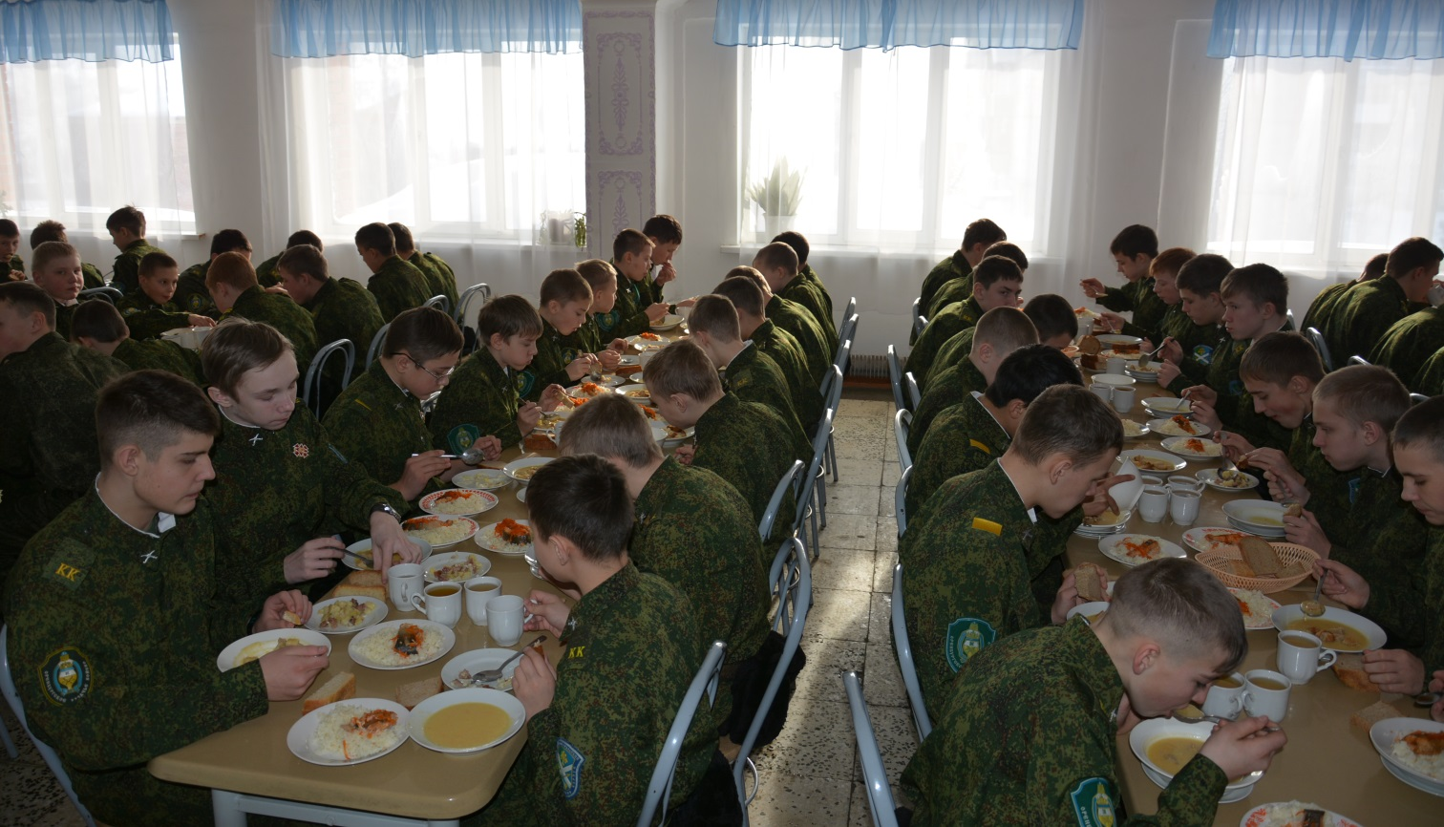

В рамках Программы экономии энергоресурсов установлены узлы учета потребления горячей и холодной воды и тепловой энергии, в учебном корпусе установлен узел подмеса холодной воды.

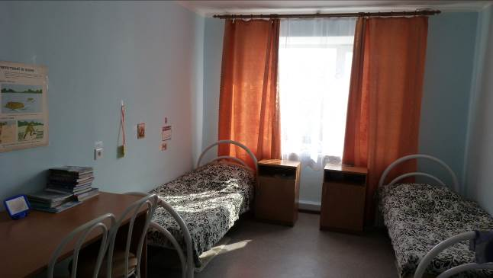

В общежитии в 2017 году оборудован зал для занятий спортом, приобретен спортивный инвентарь на общую сумму 908 406 рублей:
- Турник, брусья, отжимание
- Двухпозиционная скамья для тренировки мышц ног
- Стол для армрестлинга
- Скамья для пресса с изменяемым углом наклона
- Скамья регулируемая
- Скамья Скотта
- Шведская стенка с турником и брусьями
- Гриф олимпийский усиленный HARD 2200 мм
- Блины к олимпийскому грифу
- Водоналивной боксерский мешок
- Гири
- Многофункциональный тренажер
- Беговая дорожка электрическая
- Гак-машина/жима ногами
- Ограждение и покрытие для ринга боксерского
- Скамья-стойка для жима штанги, лежа
- Маты для тренировок (в сборе ковер).

С 2016 по 2019 год ведется ремонт 2 этажа спального корпуса правого крыла, что позволяет увеличить количество обучающихся.
В тренажерном зале общежития кадеты занимаются в спортивных кружках, секциях, на тренажерах, проводятся тренировки по боксу.
Ежедневно воспитателями К(К)ШИ проводится проверка порядка в комнатах, в случае выявления неисправностей различного характера, они устраняются в течение дня. Осуществляется проверка санитарно- гигиенического состояния кадет (чистота формы, качество подшитых подворотничков, смена постельного белья, личная гигиена)
Медицинскими работниками и воспитателями ежемесячно проводятся индивидуальные беседы о здоровом образе жизни, личной гигиене, профилактике респираторно-вирусных и др. заболеваний. После выходных и каникул при приеме в корпус ребята осматриваются медицинским работником.
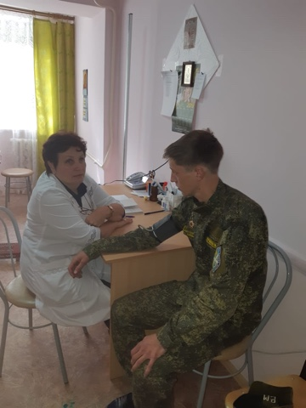
Кадеты под руководством воспитателей осваивают навыки самообслуживания, заправки кроватей, уборки в комнате и многого другого.
Дежурство в комнатах общежития осуществляется согласно графику, к которому прилагается лист оценки санитарного состояния комнат. Результаты учитывается при подведении итогов работы кадетского взвода за месяц.
В 2016-2017 учебном году на контрольно-пропускном пункте школы установлен электронный турникет с чип-пропусками.
С целью информатизации образовательного процесса полностью была обновлена компьютерная техника и приобретено лицензионное программное обеспечение.
Компьютерные обучающие программы, включающие в себя электронные учебники, тренажеры, лабораторные практикумы, тестовые системы по учебным предметам: Математика, Физика, Химия, Информатика, Русский язык.
Для проведения индивидуальных консультаций активно используются средства телекоммуникации, включающие в себя электронную почту, локальные и региональные сети связи, сети обмена данными и электронные библиотеки, распределенные и централизованные издательские системы.

Таблица 13
Программно-информационное обеспечение
образовательного процесса

 | Windows XP, Windows 7 | Операционные системы
 | WINRar и WINZip | Архиваторы (для сжатия информационных файлов и разархивирования)
 | Avast! Free Antivirus  Kaspersky Anti-Virus | Программы-антивирусы для обнаружения и обезвреживания вирусов
 | ABBYY FineReader 8,0, 11.0 | Программа распознавания образов
 | Adobe Acrobat 9, 10 | Работа с файлами в формате *.pdf
 | Internet Explorer 9, Chrome, Opera | Интернет
 | Microsoft Office | Пакеты офисного ПО
 | Nero Wave Editor | Программа для обработки звуковой информации
 | Windows Movie Maker | Программа для обработки видеоинформации
 | Руки солиста | Клавиатурный тренажер
 | Qbasic, TurboPascal 7.0 | Учебные системы программирования
 | САПР «Компас» | Система автоматизированного проектирования

Библиотека является одним из структурных подразделений техникума, обеспечивающих учебно-воспитательный процесс литературой и информационными материалами, активно участвуя в духовно-нравственном и гражданско-патриотическом воспитании кадет.
Библиотека в своей работе руководствуется Положением о библиотеке ГБПОУ СО «Богдановичский политехникум», «Порядком доступа педагогических работников к информационно-телекоммуникационным сетям и базам данных, учебным и методическим материалам, материально-техническим средствам обеспечения образовательной деятельности», а также Правилами пользования библиотекой техникума. По всем дисциплинам учебного плана техникум располагает учебниками и учебными пособиями.
Библиотечный фонд пополняется ежегодно, в том числе электронными учебными и справочными пособиями. Имеется аудио- , видео-, фото-, оргтехника.
Педагоги К(К)ШИ активно включились в работу по созданию электронных пособий для обучающихся. Электронные пособия используются учителями при ведении занятий, размещаются в библиотеке, являются общедоступными для кадет, студентов и преподавателей.
Казачья станица Богдановичская, атаман Оренбургского казачьего войска Романов Владимир Иванович, представители православной церкви продолжают передавать в дар библиотеке К(К)ШИ редкие экземпляры книг о казачьей культуре, истории Урала и Казачества и др.
Педагоги К(К)ШИ активно включились в работу по созданию электронных пособий для обучающихся. Электронные пособия используются учителями при ведении занятий, размещаются в библиотеке, являются общедоступными для кадет и преподавателей.
В библиотеке К(К)ШИ были организованы и проведены выставки художественной и публицистической литературы, приуроченные к знамен6ателным датам, на темы:
- Мы – народ победитель, к 70-летию Победы в ВОВ;
- У каждого в душе своя Россия;
- Победа русских полков во главе с Великим князем Дмитрием Донским в Куликовской битве;
- 8 сентября – День Бородинского сражения русской армии под командованием М.И. Кутузова с французской армией (1812 год);
- 8 сентября – Международный день распространения грамотности;
- 11 сентября – День победы русской эскадры под командованием Ф.Ф. Ушакова над турецкой эскадрой у мыса Тендра (1790 год);
- 4 ноября – День народного единства;
- 12 декабря – День Конституции Российской Федерации;
- 15 января – 190 лет со дня рождения русского писателя, публициста Михаила Евграфовича Салтыкова-Щедрина (1826–1889);
- 15 января - 125 лет со дня рождения русского поэта, прозаика, критика, переводчика Осипа Эмильевича Мандельштама (1891–1938);
- 25 января – День российского студенчества. Татьянин день;
- 15 февраля – Годовщина вывода войск из Афганистана;
- 21февраля - Международный день родного языка;
- 23февраля - День защитника Отечества;
- 1 мая – День весны и труда;
- 9 мая - День Победы советского народа в ВОВ 1941-1945 годов;
- 24 мая – День славянской письменности и культуры.

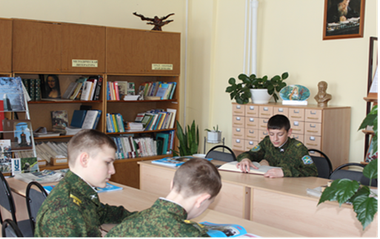
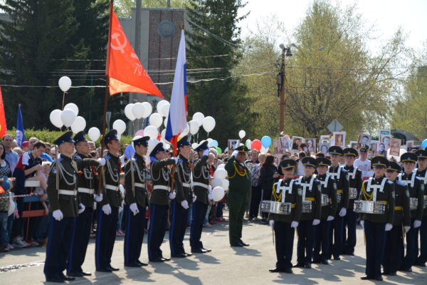

3.2. Обеспечение информационной открытости деятельности К(К)ШИ
Благодаря современному оснащению образовательного процесса информационно-коммуникационными технологиями, в К(К)ШИ создано единое информационное пространство, которое позволяет на высоком организационном, информационном и методическом уровне проводить уроки Литературы, Истории, ОБЖ, внеклассные мероприятия казачьей направленности, семинары, конференции, педагогические совещания, районные и областные военно-спортивные соревнования: классные часы «История Уральского казачества», «Ермак – покоритель Сибири», «Православная Русь», «Культурные традиции казачества», «Казачьи праздники и игры» и др.
Таблица 14
Техническое обеспечение
информационно-коммуникативной среды

Наименование | Количество (шт.)
Количество персональных компьютеров (указывается количество всех имеющихся ПК, учитывая ноутбуки, нетбуки и т.п.) | 19
из них:
- приобретённых за последние три года | 19
- используются в учебных целях (указывается количество ПК из всех имеющихся, которые используются в учебных целях) | 17
Наличие кабинетов основ информатики и ИКТ, учитывая мобильный кабинет (при отсутствии таких кабинетов поставить «0») | 1
в них рабочих мест с ПК, кроме рабочего места учителя | 12
Наличие библиотечно-информационного центра | 1
Наличие в библиотечно-информационном центре рабочих мест с ПК, кроме рабочего места библиотекаря | 2
Количество интерактивных досок в классах | 2
Количество мультимедийных проекторов в классах | 6
Наличие в учреждении сети Интернет (да, нет) | да
Тип подключения к сети Интернет: модем, выделенная линия, спутниковое | Модем
Количество ПК, подключенных к сети Интернет | 19
Количество ПК в составе локальных сетей | 13
Наличие в учреждении электронной почты (да, нет) | Да
Наличие в учреждении собственного сайта в сети Интернет, соответствующего требованиям Федерального закона «Об образовании в Российской Федерации» (да, нет) | Да
Использование сетевой формы реализации образовательных программ (да, нет) | нет
Реализация образовательных программ с применением электронного обучения (да, нет) | нет
Реализация образовательных программ с применением дистанционных образовательных технологий (да, нет) | нет

Сайт Первого Уральского казачьего кадетского корпуса включен в структуру сайта ГБПОУ СО «Богдановичский политехникум» и является инструментом реализации государственной политики в сфере образования. В соответствии с Законом об образовании Российской Федерации к компетенции образовательной организации отнесено «обеспечение создания и ведение официального сайта образовательной организации в Интернете», обеспечивающего информационную открытость образовательной организации.
Информация о К(К)ШИ представлена на сайте в соответствии с Постановлением Правительства Российской Федерации «Об утверждении правил размещения на официальном сайте образовательной организации в информационно-телекоммуникационной сети «интернет» и обновления информации об образовательной организации».
Структура Сайта состоит из разделов и подразделов в соответствии с требованиями, предъявляемыми к официальным Сайтам образовательных организаций, является подвижной и определяется приоритетными задачами образовательной организации. Ежегодно на сайте размещается отчет о самообследовании, в котором содержатся аналитические материалы о результатах деятельности образовательной организации.
При размещении информации на официальном сайте и ее обновлении обеспечивается соблюдение требований законодательства Российской Федерации о персональных данных.
Информационная открытость деятельности К(К)ШИ осуществляется через информирование родителей и общественности о деятельности Первого уральского казачьего кадетского корпуса в средствах массовой информации: сайт образовательной организации (www.bgdn-bpt.ru), сайт Оренбургского войскового казачьего общества (www.ataman-ovko.ru), публикации статей в периодических изданиях ГО Богданович «Народное слово», «Наш Богданович», газету, выпускаемую городским родительским комитетом «Родительский вестник», телевидение ГО Богданович.

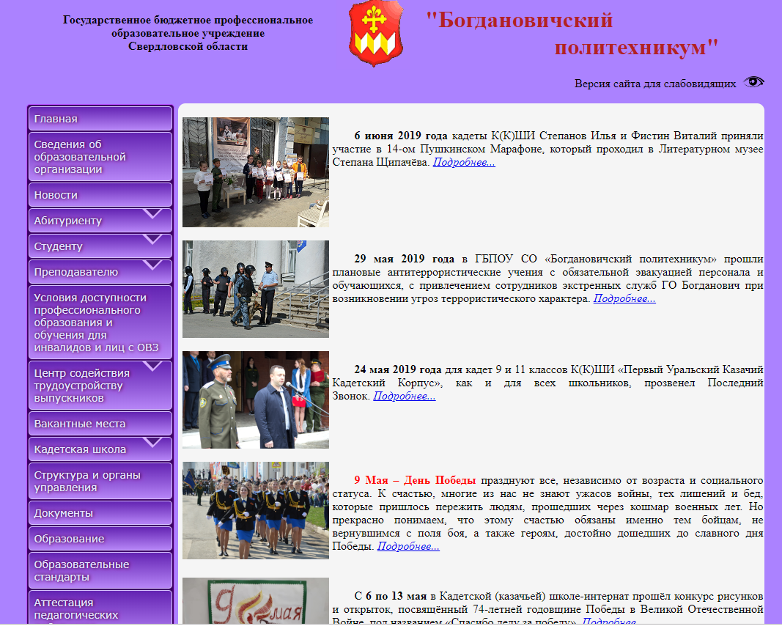

Позитивный характер отзывов о деятельности педагогического коллектива подтверждается большим количеством положительных публикаций, размещенных в СМИ по просьбе родителей кадет.
В целях проведения информационно-разъяснительной, профориентационной работы среди граждан, а также популяризации деятельности Первого Уральского казачьего кадетского корпуса, проводится следующая работа:
- Распространяются буклеты об организации приема;
- Расклеиваются листовки;
- Размещаются объявления в средствах массовой информации городов Камышлов, Сухой Лог, Богданович, о наборе кандидатов в кадеты в соответствии с планом КЦП.

Кроме того, в целях реализации государственного задания, проводятся встречи со школьниками и их родителями в школах Богдановичского района.
Ежегодно в феврале, марте и апреле проводятся дни открытых дверей, где родители могут ознакомиться с учебными кабинетами и материально-техническим оснащением корпуса.

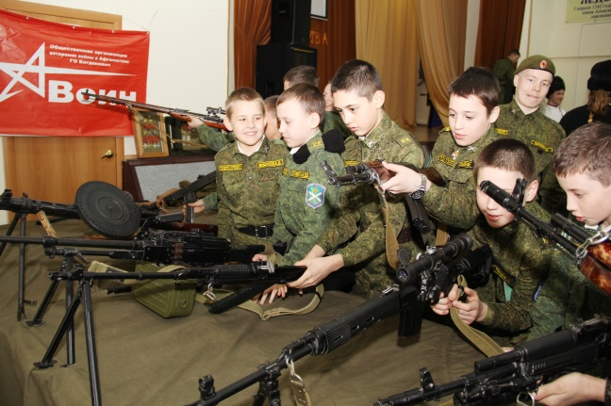

Результаты деятельности Центра патриотического воспитания

и допризывной подготовки молодежи в рамках реализации

Программы развития К(К)ШИ

Центр патриотического воспитания и допризывной подготовки молодежи Первого Уральского казачьего кадетского корпуса решает многоплановые задачи по воспитанию гражданственности, патриотизма, любви к Родине и семье, уважительному отношению к духовному и культурному наследию казачества, подготовки кадет к службе в Вооруженных Силах страны и создан для выполнения программы «Служу Отечеству, Казачеству и Вере Православной».

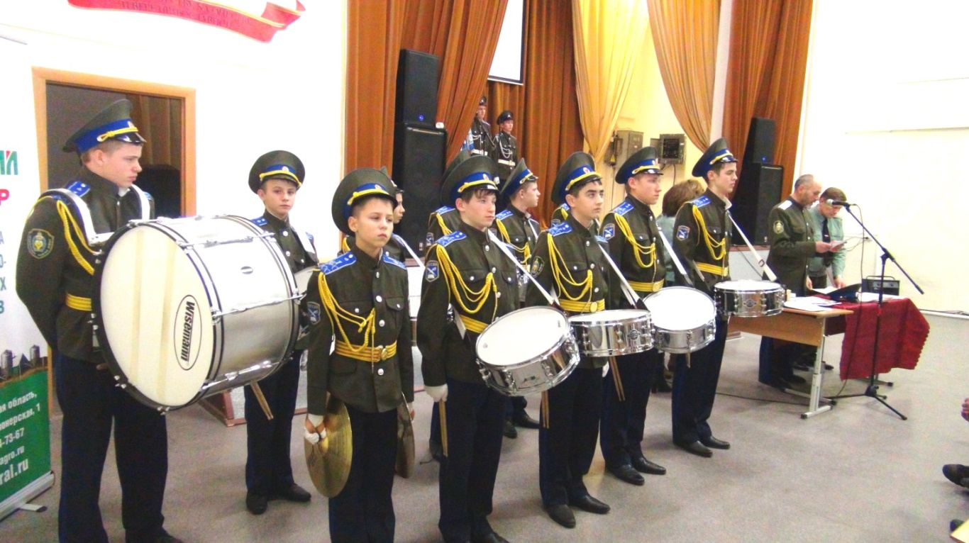

Работа Центра осуществляется на основании Программы ЦПВиДПМ по следующим направлениям:
- военно-патриотическое;
- художественно-эстетическое воспитание;
- историко-краеведческое;
- спортивно-оздоровительное развитие;
- поддержка творческих инициатив кадет.

Казачья составляющая в работе Центра является приоритетной в развитии всех направлений, поддерживая воспитание принципов духовного формирования гражданина, патриота Отечества, национальной культуры.
Одним из значимых направлений работы Центра патриотического воспитания и допризывной подготовки молодежи является поддержка творческих инициатив кадет. Деятельность Центра осуществляется во взаимодействии с социальными партнерами – общественными и социальными организациями, предприятиями ГО Богданович.

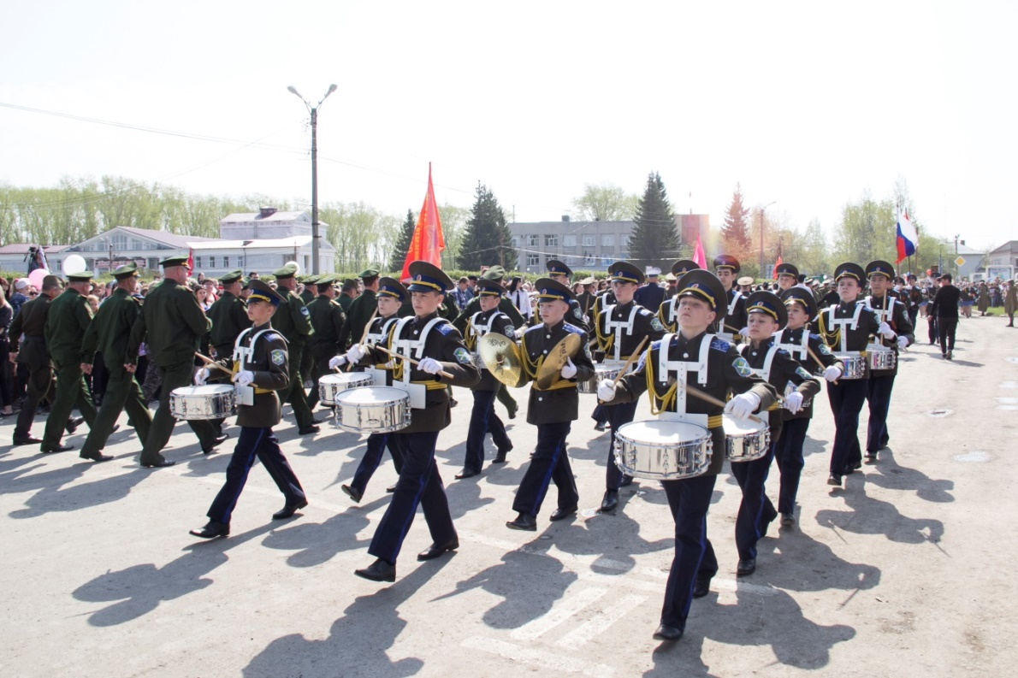

Показателями успешной деятельности Центра являются следующие результаты:
- расширен спектр предоставления качественных образовательных услуг обучающимся Корпуса в рамках дополнительного образования, в том числе во взаимодействии с социальной средой города;
- успешно реализованы образовательные программы с этнокультурным и казачьим компонентом;
- повысились показатели личных и командных достижений обучающихся на олимпиадах и конкурсах.

В период 2016-2019 гг. Центром патриотического воспитания и допризывной подготовки молодежи (далее – ЦПВиДПМ) подготовлен и проведен ряд социально-значимых мероприятий, направленных на формирование личности кадета, готового к военной или иной государственной службе, в том числе к государственной службе российского казачества.

Традиционно на базе нашего кадетского корпуса проводятся следующие мероприятия:
- Межрегиональный турнир по боксу;
- Областной конкурс казачьей культуры «Юный атаманец» и «Юная казачка»;
- Областной турнир по футболу между кадетскими корпусами, классами, клубами патриотической направленности, казачьими хуторами и станицами;
- Областной фестиваль патриотической песни «Гордость и призвание».

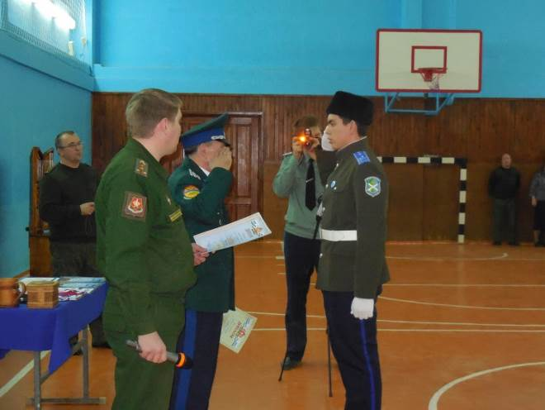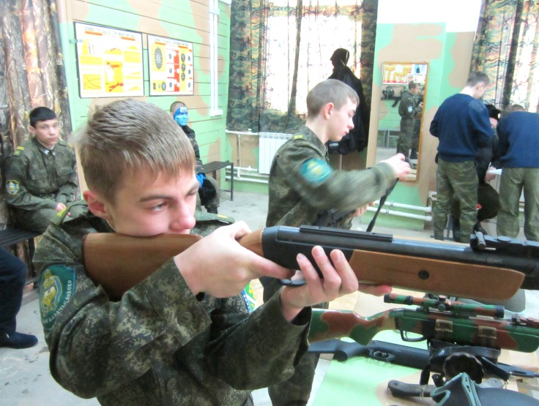

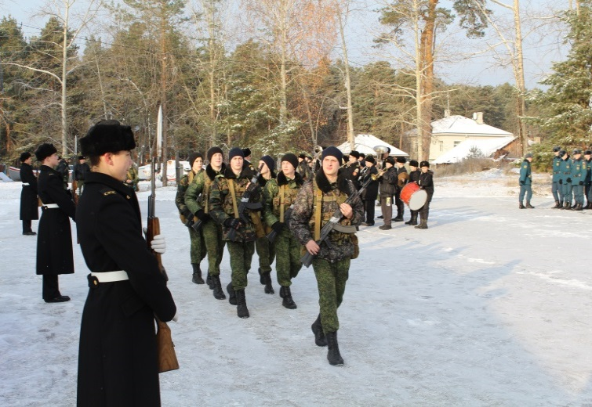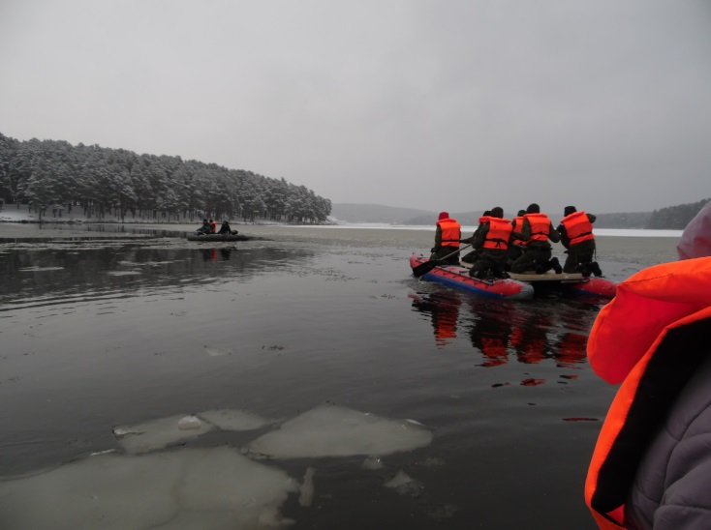

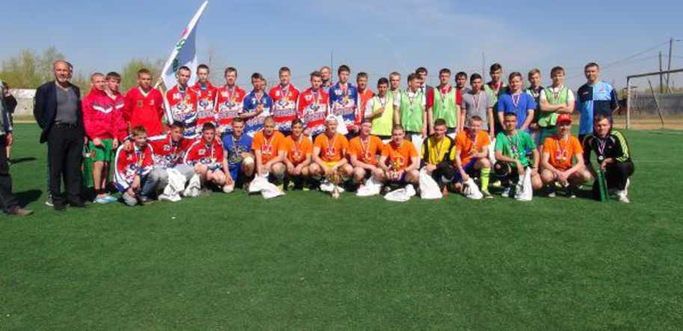

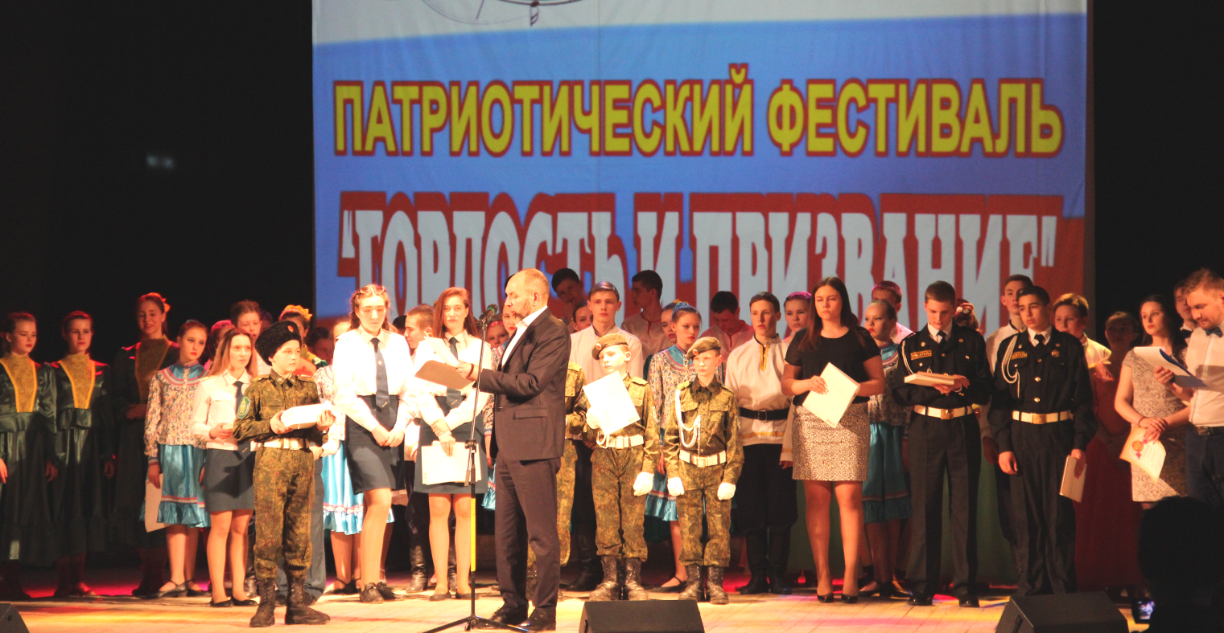

Празднование Великой Победы Советского народа в Великой отечественной войне, проходившее 9 мая 2019 года ознаменовалось рядом торжественных мероприятий различного уровня, в которых активное участие приняли кадеты Первого Уральского казачьего кадетского корпуса, а также женский взвод из учителей кадетского корпуса.

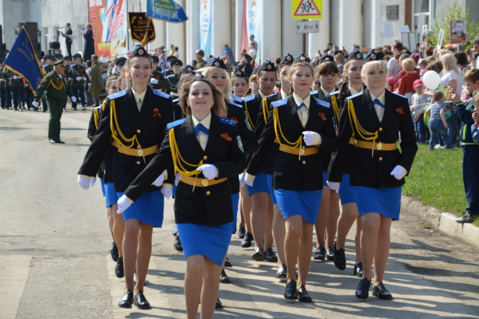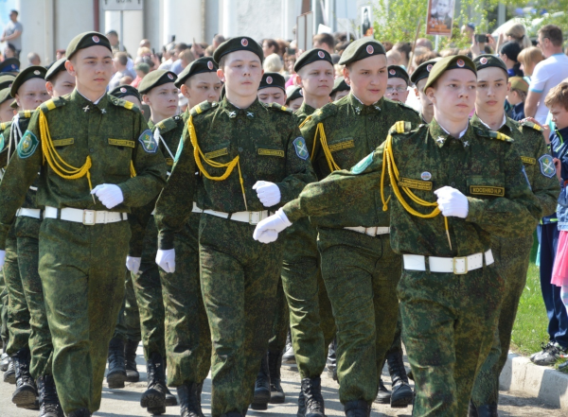

Кадеты Первого Уральского казачьего кадетского корпуса принимают активное участие во всех конкурсах и смотрах военно-патриотической и казачьей направленности разного уровня, где показывает свою силу и выносливость.

Таблица 15
Результаты участия кадет К(К)ШИ
в конкурсах и олимпиадах различного уровня

2017 год

№ п/п | Дата | Мероприятие | Место  проведения | Кол-во участн. | Призовые места
 | 13-14 февраля 2017 г. | Лично-командное первенство Чемпионата Свердловской области по рукопашному бою среди юношей из кадетских образовательных организаций и клубов памяти капитана Михаила Грушева | г. Екатеринбург ул. Мурзинская, 36 С/К ГБОУ СО КШИ «Екатеринбургский кадетский корпус» | 11 | 1. Диплом I степени;  2. Диплом II степени;  3. Грамота за участие команды К(К)ШИ.
 | 16 февраля 2017 год | Областной литнратурный творческий конкурс «Есть такая профессия Родину защищать» | г. Екатеринбург | 7 | 1. Диплом I степени;  2. Диплом II степени; 3. Диплом III степени.
 | 15 марта 2017 года | IV областной патриотический фестиваль «Гордость и призвание» | ГО Богданович | 15 | 1. Диплом II степени; 2. Диплом III степени.
 | с 27 по 30 марта 2017 года | Областной отборочный тур смотра-конкурса на звание «Лучший казачий кадетский класс Уральского федерального округа | Свердловская область ГО Ревда | 20 | Участие
 | 18-23 мая 2017 г. | VIII летняя Спартакиада учащихся России 2017 года конкурс по «Масс-рестлингу» | г. Калуга | 4 | 4 призовых места (1,2,2, 3 место)
 | 2 августа 2017 г. | Всероссийский конкурс посвященный 87 годовщине образования ВДВ | г. Москва | 4 | Грамота за II место
 | 16 сентября 2017 г. | Областной этно-спортивный праздник «Казачьи шермиции» | г. Ревда | 5 | 1. Диплом II степени; 2. Диплом III степени.
 | с 23 по 25 ноября 2017 года. | Областной конкурс казачьей культуры «Юный атаманец и юная казачка» | ГО Богданович К(К)ШИ | 40 | 4 призовых места
 | с 22.12 по 23.12.2017 г. | Областной (межрегиональный) турнир по боксу, посвященный Дню воинской славы России | ГО Богданович К(К)ШИ | 20 | 11 грамот за I место

2018 год

Уровень конкурса | Наименование конкурса | Количество человек, принявших участие | Результат
Европейский | Европейский турнир по бальным спортивным танцам «Европа-Азия» | 1 | три первых места в номинациях: «Метелица», «Латиноамериканский танец», «Бальный танец»
Всероссийский | Всероссийский конкурс по спортивным бальным танцам  Всероссийская ежегодная развлекательно-образовательная акция по математике MathCat-2018  Всероссийский конкурс танцевального спорта и акробатического рок-н-рола  Первенство России по масс-рестлингу среди юношей | 1  3  1  1 | два призовых места в номинации «Бальный танец»  три призовых места  грамота за 2 место  грамота за 2 место
Областной | Третий ежегодный областной турнир по боксу, посвященный Дню Героя  Областной конкурс казачьей культуры «Юный атаманец, юная казачка»  3 открытые областные соревнования по рукопашному бою, посвященные памяти Героя РФ майора милиции Чечвий Виктору Степановичу  Областной конкурс историко-краеведческих исследовательски работ среди кадет свердловской области «Каменный пояс»  Открытый областной турнир карате годзю-рю «Юный воин» | 15  10  2  1  1 | грамоты за 1,2 места  дипломы 1 и 2 степени  грамоты за 1 место  грамота за 1 место  грамота за 1 место

2019 год

№ п/п | Дата | Мероприятие | Место  проведения | Кол-во участн. | Призовые места
 | 09.02.2019 | Второй этап областного конкурса историко-краеведческих исследовательских работ «Каменный пояс» среди кадет Свердловской области в конкурсном направлении «Летопись родного края» за исследовательскую работу «Моя земля – уральская сторона». | ГБОУ СО КШИ «Екатеринбургский кадетский корпус»  Екатеринбург | 1 | 1 грамота  за III место
 | 19.02.2019 | Областные открытые соревнования по мас-рестлингу «Снежный барс». | МБУ «ДЮЦ «Вариант» г.Екатеринбург | 10 | 2 грамоты  за II место
 | 12.03.2019 | Областной военно-спортивной игре «Зарница» среди обучающихся средних профессиональных образовательных организаций и Центров патриотического воспитания и допризывной подготовки молодежи Свердловской области, посвященной 30-лети вывода советских войск из Афганистана. | ГАПОУ СО «КУАТ» Каменск-Уральский | 10 | 1 благодарств. письмо,  1 грамота  за I место,  1 грамота  за III место, 1 грамота  за II место
 | 16.03.2019 | Первенство и Чемпионат города Сысерть по мас-рестлингу | Сысерть | 6 | 2 грамоты  за место,  3 грамоты  за II место,  1 грамота  за III место
 | С 25.03  по 27.03  2019 года | «Большой кадетский сбор» | Екатеринбург | 10 | командное IV место,  в личном зачете:  3 грамоты  за I место,  3 грамоты  за II место,  1 грамота  за III место.

Итоги проведенных мероприятий свидетельствуют о том, что в К(К)ШИ совершенствуется процесс становления системы духовно-нравственного воспитания. Направления развития, определенные Программой патриотического воспитания ЦПВиДПМ, приняли системный характер, стали нормой в повседневной жизни кадет, механизмом духовно-нравственного становления человека, воспитания культурной, свободной, талантливой, физически здоровой личности, готовой к созидательной трудовой деятельности и нравственному поведению, способной к профессиональному служению обществу и государству.

Заключение

Возрождение духовных и нравственных традиций в настоящее время видится в развитии кадетского образования в России, как способа не только формирования духовно-нравственных ценностей, но и военно-патриотического воспитания, воспитания любви к Родине и своему народу.

В современной России идея возрождения кадетского образования вызвана потребностями государства и состоянием общества, она органично вписывается в процесс изменений в системе образования страны, обозначенный как модернизация образования.

Подводя итог восьмилетней работы Первого Уральского казачьего кадетского корпуса на территории городского округа Богданович, необходимо отметить высокую социальную значимость, реализуемого проекта, которая отмечена общественными организациями и родительской общественностью.

Результатом восьмилетнего периода развития нашего кадетского корпуса являются:
- создание условий для реализации оборонно-спортивного направления военно-патриотического воспитания кадет;
- гарантия доступности и равных возможностей получения полноценного качественного образования учащимися из семей разного социального положения;
- усиление роли родителей в работе с кадетами за счёт реализации совместных проектов;
- развитие социального партнёрства с ОУ и предприятиями ГО Богданович для решения организационных, финансовых, социально-педагогических проблем военно-патриотического воспитания учащихся;
- соответствие программно-методического обеспечения задачам кадетского образования в полном объёме;
- соответствие МТБ ОУ задачам кадетского образования.

В июле 2019 года состоялся четвертый выпуск 11 класса К(К)ШИ. Всего «Первый Уральский казачий кадетский корпус» окончило 83 кадета, все юноши получили аттестаты уровня среднего общего образования. Из них 30 выпускников продолжили учебу в военных училищах и учебных заведениях других силовых структур разных в городах России, 31 человек поступили в гражданские учебные заведения. За данный период наметилась динамика поступления кадет в высшие и средние профессиональные учреждения России.

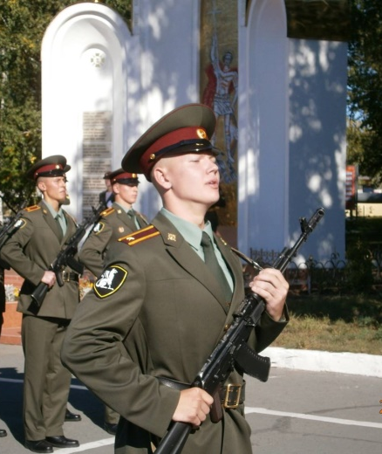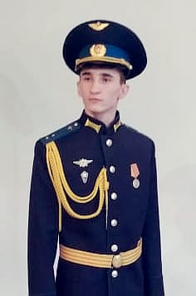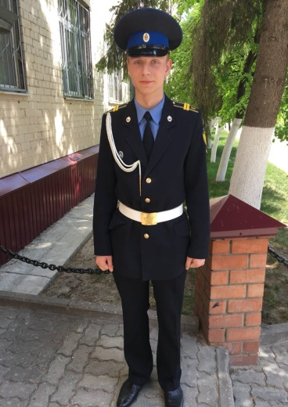

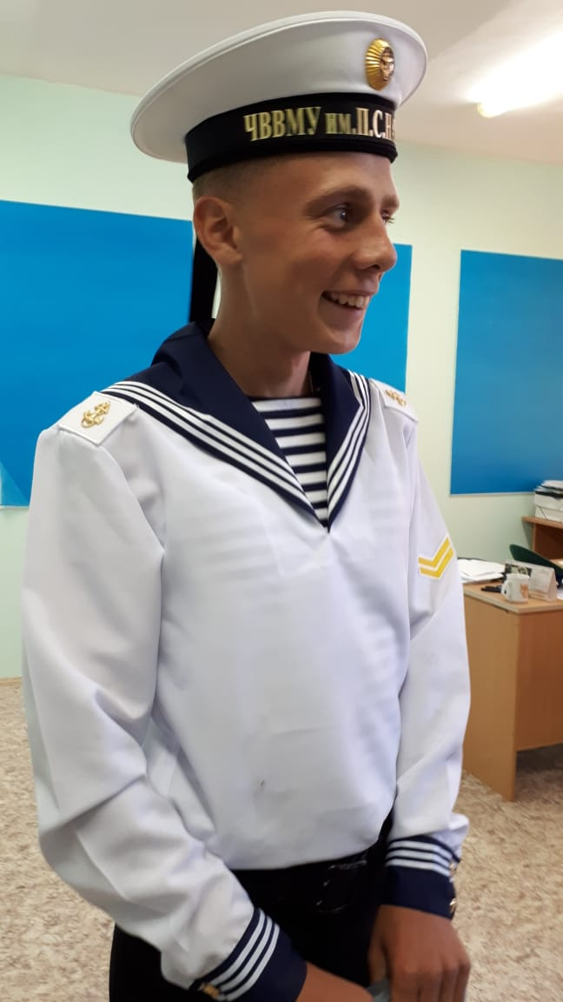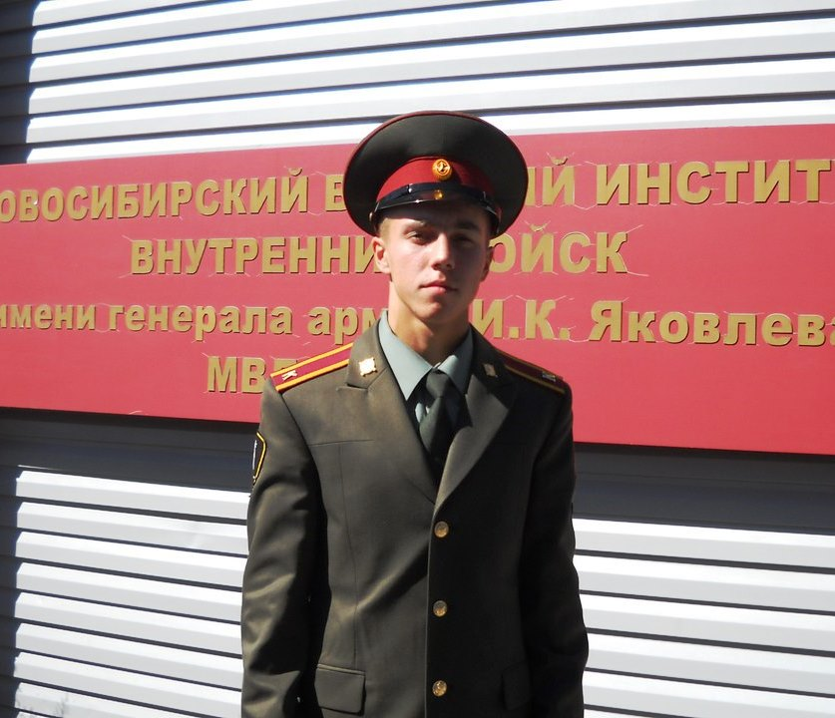
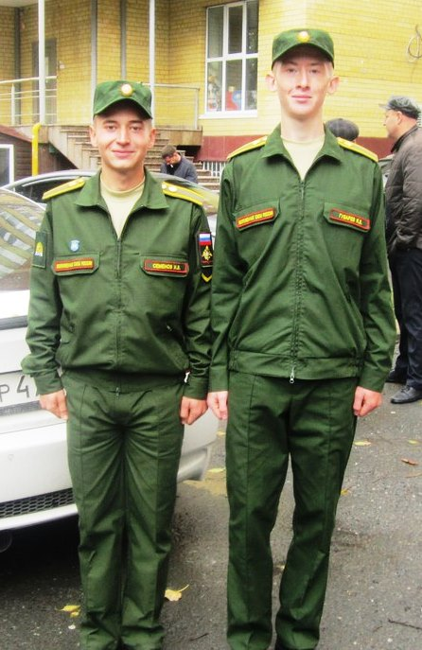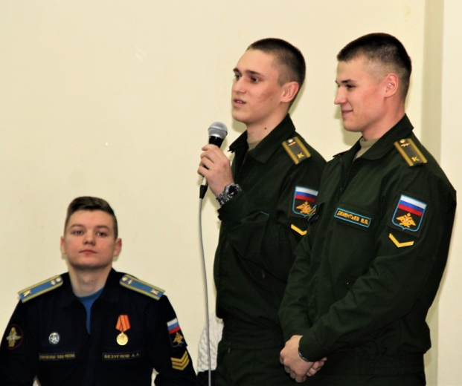

Таблица 16
Сведения о выпускниках К(К)ШИ

2016 год
 | Чухарев Александр | Новосибирский военный институт войск национальной гвардии РФ | ВПО
 | Борисов Тимур | Новосибирский военный институт войск национальной гвардии РФ | ВПО
 | Загребин Даниил | Российский университет дружбы народов (РУДН), Сочинский филиал | ВПО
 | Бессонов Михаил | Сургутский государственный педагогический университет, Сургут. | ВПО
 | Лысцов Виктор | Уральский институт экономики, управления и права | ВПО
 | Акулов Данил | Военный учебно-научный центр ВВС «Военно-воздушная академия им. профессора Н.Е. Жуковского и Ю.А. Гагарина», г. Воронеж | СПО
 | Асланян Генрик | Военный учебно-научный центр ВВС «Военно-воздушная академия им. профессора Н.Е. Жуковского и Ю.А. Гагарина», г. Воронеж | СПО
 | Безуглов Андрей | Военный учебно-научный центр ВВС «Военно-воздушная академия им. профессора Н.Е. Жуковского и Ю.А. Гагарина», г. Воронеж | СПО
 | Кривоногов Сергей | Военный учебно-научный центр ВВС «Военно-воздушная академия им. профессора Н.Е. Жуковского и Ю.А. Гагарина», г. Воронеж | СПО
 | Губарев Ярослав | Тюменское высшее военно-инженерное командное училище | СПО
 | Семенов Иван | Тюменское высшее военно-инженерное командное училище | СПО
 | Ковалёв Максим | Свердловский областной педагогический колледж | СПО
 | Кушнарев Анатолий | Колледж права и экономики, г. Челябинск | СПО
 | Серков Александр | Уральский железнодорожный техникум. | СПО
 | Гимранов Семен | Уральский колледж строительства, архитектуры и предпринимательства | СПО
 | Трегубов Антон | Горный колледж Уральского государственного горного университета | СПО
 | Сершов Валерий | Контрактная служба в ВС России. Камышловский техникум промышленности и транспорта. | СПО
 | Селивёрстов Алексей | Срочная служба в ВС России
 | Лялюшкин Денис | Срочная служба в ВС России
 | Блинов Иван | Срочная служба в ВС России

2017 год
 | Шумилов Евгений | «Рязанское высшее воздушно-десантное командное училище», Рязань | ВПО
 | Васенин Сергей | «Черноморское высшее военно-морское ордена Красной Звезды училище», г. Севастополь | ВПО
 | Чикунов Олег | «Уральский юридический институт МВД РФ», Екатеринбург | ВПО
 | Попов Евгений | «Московский институт инженеров транспорта», Москва | ВПО
 | Широбоков Евгений | «Институт радиоэлектроники и информационных технологий», Екатеринбург | ВПО
 | Мужев Андрей | УрГПУ, Екатеринбург, учитель физкультуры | ВПО
 | Казанцев Алексей | УрГЭУ-СИНХ, Екатеринбург | ВПО
 | Кодочигов Никита | «Воронежский институт правительственной связи (филиал) Академии ФСО России» | СПО
 | Волченко Никита | «Бугурусланское лётное училище ГА», Оренбургская область, Бугуруслан | СПО
 | Белов Александр | «Шумихинский аграрно-строительный колледж», отделение МЧС противопожарной безопасности, Курганская область | СПО
 | Курганский Петр | «Шумихинский аграрно-строительный колледж», отделение МЧС противопожарной безопасности, Курганская область | СПО
 | Демин Сергей | «Шумихинский аграрно-строительный колледж», отделение МЧС противопожарной безопасности, Курганская область | СПО
 | Черканов Даниил | Контрактная служба в ВС России
 | Пургин Станислав | Контрактная служба в ВС России
 | Сартаков Андрей | Контрактная служба в ВС России
 | Демин Андрей | Срочная служба в ВС России
 | Корьякин Дмитрий | Срочная служба в ВС России
 | Маманов Темирбек | Срочная служба в ВС России
 | Смагулов Даниил | Срочная служба в ВС России
 | Степанов Дмитрий | Срочная служба в ВС России
 | Щипицын Кирилл | Срочная служба в ВС России

2018 год
 | Дементьев Виталий | Военно-космическая Академия им. А.Ф Можайского, г. Санкт-Петербург | ВПО
 | Широковский Сергей | Военно-космическая Академия им. А.Ф Можайского, г. Санкт-Петербург | ВПО
 | Антропов Глеб | Уральский государственный университет физической культуры г. Челябинск | ВПО
 | Ведерников Евгений | Уральский государственный педагогический университет, г. Екатеринбург. | ВПО
 | Чепликов Денис | Аэрокосмический колледж СибГУ им. академика М.Ф. Решетнёва, г. Красноярск | СПО
 | Сафонов Артем | Тюменское высшее военно-инженерное командное училище | СПО
 | Калганов Кирилл | Уральский политехнический колледж - Межрегиональный центр Компетенций | СПО
 | Балакин Илья | Тюменский нефтегазовый колледж | СПО
 | Обласов Николай | Тюменский нефтегазовый колледж | СПО
 | Третьяков Никита | Екатеринбургский колледж транспортного строительства | СПО
 | Мурашко Александр | Асбестовский политехникум, отделение МЧС | СПО
 | Дьячков Андрей | Асбестовский политехникум, отделение МЧС | СПО
 | Киселев Александр | Строительный техникум г. Нижний Новгород | СПО
 | Родионов Евгений | Колледж железнодорожного транспорта ФГБОУ ВО УрГУПС, г. Екатеринбург | СПО
 | Баев Иван | Срочная служба в ВС России
 | Воробьев Алексей | Срочная служба в ВС России
 | Гримбовский Антон | Срочная служба в ВС России
 | Кондратьев Василий | Срочная служба в ВС России
 | Минеев Максим | Срочная служба в ВС России
 | Нуриддини Джунайдулло | Срочная служба в ВС России

2019 год
 | Блинов Иван | Краснодарское высшее военное авиационное училище летчиков КВВАУЛ | ВПО
 | Шихов Максим | Челябинское высшее военное авиационное Краснознаменное училище штурманов | ВПО
 | Жунусов Азамат | Тюменское высшее военно-инженерное командное училище имени А.И. Прошлякова | ВПО
 | Махов Виктор | Московский пограничный институт ФСБ России, г. Москва | ВПО
 | Флягин Роман | Уральский институт государственной противопожарной службы МЧС, г. Екатеринбург | ВПО
 | Нурмухаметов Роман | Уральский государственный юридический университет, г. Екатеринбург | ВПО
 | Полетаев Максим | Ивановский государственный энергетический университет (Учебный военный центр), г. Иваново | ВПО
 | Байкалов Александр | Омский государственный медицинский университет министерства здравоохранения, г. Омск | ВПО
 | Солодилов Михаил | Уральский государственный педагогический университет, г. Екатеринбург | ВПО
 | Батенёв Александр | «Шумихинский аграрно-строительный колледж», отделение МЧС противопожарной безопасности, Курганская область | СПО
 | Долганов Сергей | «Шумихинский аграрно-строительный колледж», отделение МЧС противопожарной безопасности, Курганская область | СПО
 | Королёв Владислав | «Челябинский государственный университет», отделение колледж «ЧелГУ» (Лесное и лесопарковое хозяйство) | СПО
 | Руколеев Никита | ГБОУ СПО «Свердловский областной медицинский колледж» (Каменск-Уральский филиал) | СПО
 | Архипов Евгений | ГБОУ СПО «Свердловский областной медицинский колледж» (Сухоложский филиал) | СПО
 | Галушин Даниил | Колледж железнодорожного транспорта ФГБОУ ВО УрГУПС, г. Екатеринбург | СПО
 | Берсенёв Виктор | Колледж электроэнергетики и машиностроения, г. Екатеринбург | СПО
 | Балакин Максим | Срочная служба в ВС России
 | Волков Даниил | Срочная служба в ВС России
 | Путин Ростислав | Срочная служба в ВС России
 | Абдрафиков Роман | Срочная служба в ВС России
 | Власов Данил | Срочная служба в ВС России
 | Гладышев Павел | Срочная служба в ВС России
 | Лагун Илья | Срочная служба в ВС России

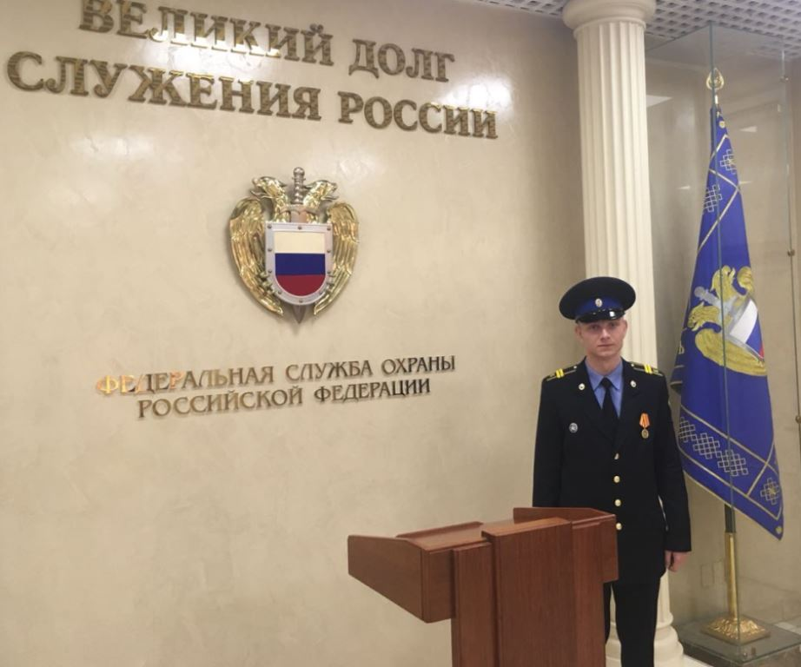
Выпускник К(К)ШИ 2016 года Кодочигов Никита поступил в Воронежский институт правительственной связи, филиал академии федеральной службы охраны Российской Федерации и за отличие в учебе и службе награжден ведомственной медалью «Отличник ФСО». Награду в Кремле ему вручил Министр обороны Российской Федерации генерал армии Сергей Кужугетович Шойгу.

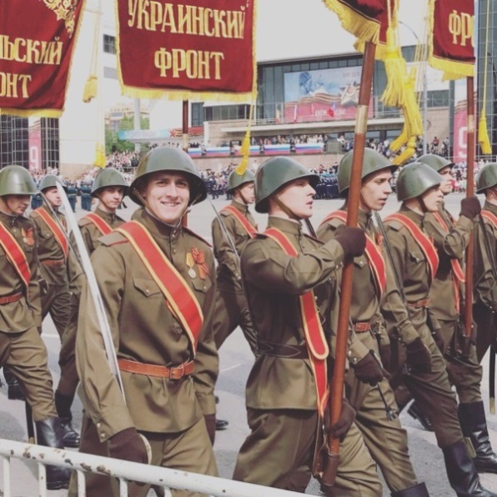
Выпускники К(К)ШИ 2016 года, будучи курсантами «183 учебного центра» Министерства обороны Российской Федерации подготовки младших авиационных специалистов приняли участие в праздничном параде войск в честь 100-летия Южного военного округа в городе Ростов-на-Дону.

15 июня 2019 года они окончили «183 учебный центр» и получили первое воинское звание «Прапорщик», а также поступили в Донской государственный технический университет по профильной специальности.

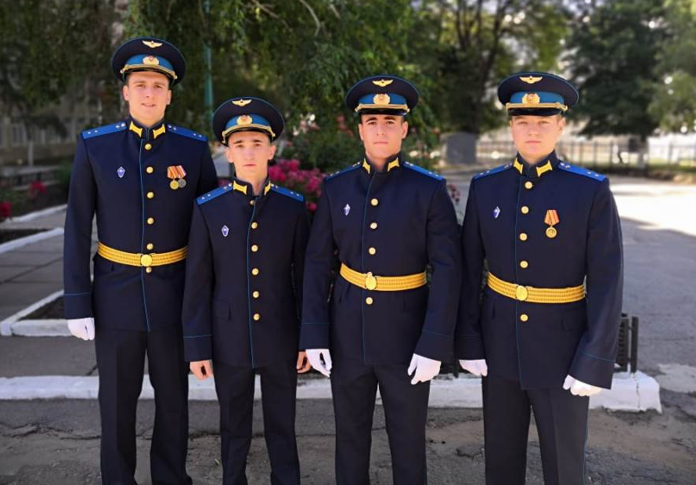
Стало доброй традицией нашего кадетского корпуса - ежегодно 28 декабря выпускники К(К)ШИ приезжают в родные стены и проводится «Круглый стол», где они делятся с кадетами накопленным опытом.

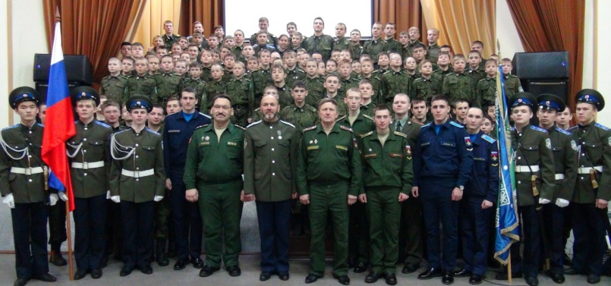

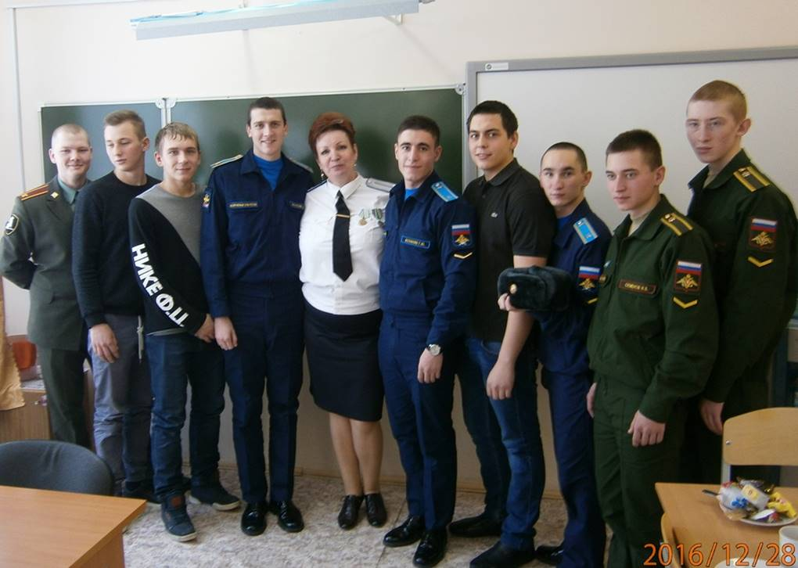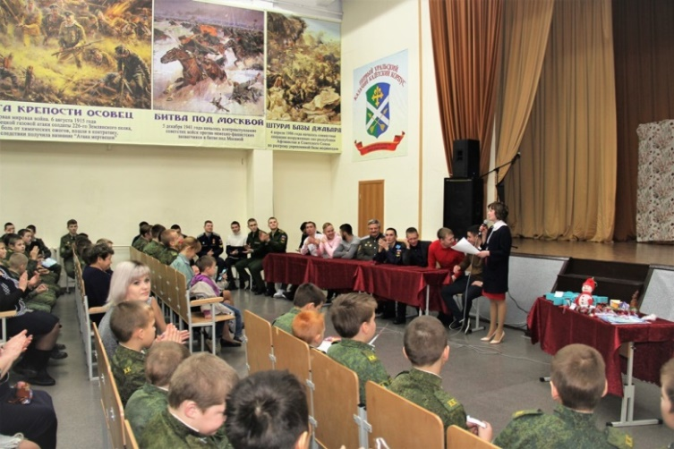

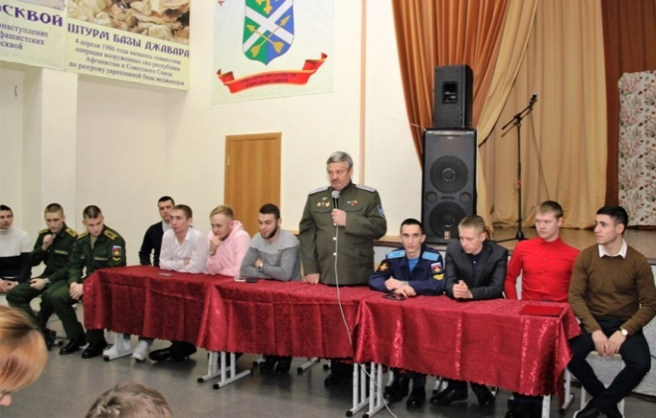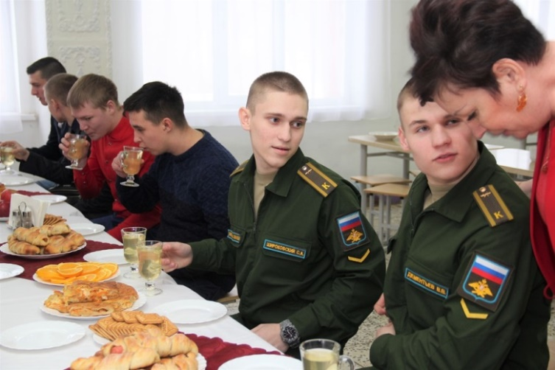

На основе проведенного анализа, считаем, что цели Программы развития кадетской (казачьей) школы-интерната «Первый Уральский казачий кадетский корпус» выполняются в полном объеме, определены пути дальнейшего развития К(К)ШИ.

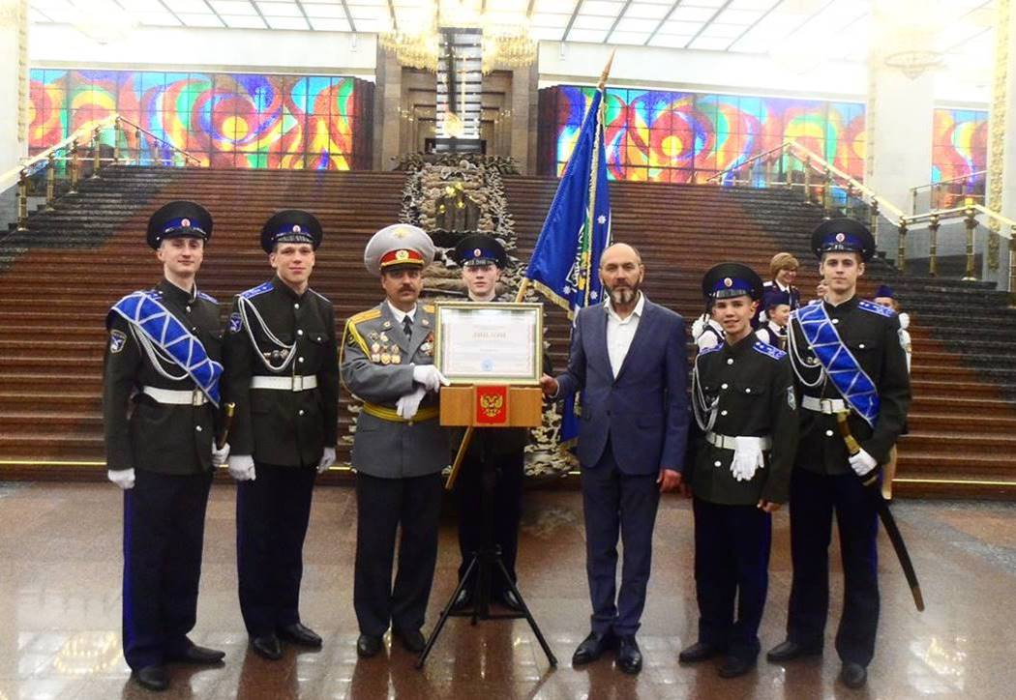

На этом мы не останавливаемся. На будущее планируется участие кадет в мероприятиях Свердловской области «Будущие призывники России», «Круглый стол» с выпускниками К(К)ШИ, посещение экскурсий в музеи Екатеринбурга, походы по боевым местам Свердловской области, участие в «Вахтах памяти», участие в работе поисковых отрядов Ленинградской области, наглядно-художественное оформление служебных и жилых помещений К(К)ШИ, помощь в приобретении билетов опекаемым кадетам, проводится ремонт второй половины спального корпуса, участие в областных и региональных конкурсах с получением грантов, продолжение кинолетописи «История создания К(К)ШИ».

